

Trousse pédagogique bonifiée par les enseignants de 4e secondaire

Titre de l’activité

Joumana Katra, Josée Larocque, Christian Paulhus et Julie St-Amant

Consigne à l’élève

* Relis la théorie et complète les exercices ci-dessous.

Matériel requis

* La théorie et les exercices ci-dessous.

PARTICIPES PASSÉS

Règles de base

* Le participe passé est un verbe qui peut être conjugué seul, conjugué avec l'auxiliaire avoir ou conjugué avec l’auxiliaire être.
* La terminaison du participe passé est: S.i.t.u.é (situé) ou (usité).  
    
     
    
  1. PP seul = ACCORD avec GN (adjectif)  
    
     
    
   On a jeté les légumes pourris  
    
     
    
     
    
  2. ÊTRE (ou VERBE ATTRIBUTIF) + PP = ACCORD avec G.Sujet  
    
     
    
   Les travaux sont terminés.  
    
     
    
   Elles semblaient épuisées.  
    
     
    
     
    
  3. AVOIR + PP = INVARIABLE  
    
     
    
   Elles ont mangé des cerises.  
    
     
    
     
    
  4. Complément Direct + AVOIR + PP = ACCORD avec C. Direct.   
    
     
    
   Les cerises qu’ils ont mangées étaient amères. (Ils ont mangé Quoi ?)

Ils les ont mangées quand même.

Exercices

1. **Accorde les participes passés seuls**.
2. Bien protégé \_\_\_, les cèdres abîmés reprendront leur croissance.
3. Soulagé \_\_\_ par ces résultats positifs, cet ouvrier qualifié\_\_\_ ressent beaucoup de joie.
4. Guidé \_\_\_ par leur mère, ces canetons la suivent sur la voie tracé \_\_\_.
5. Enrichi \_\_\_ avec un engrais propice à leur culture et taillé \_\_\_ convenablement, les rosiers sont très productifs.
6. L’affection donné \_\_\_ par un animal est fortement appréciée par les personnes âgées.
7. Rénové \_\_\_, ces bâtiments anciens n’ont plus une allure délabré\_\_\_.
8. Les repas préparé \_\_\_ par ce cuisinier sont délicieux.
9. Aidé \_\_\_ par leur instructeur, ces athlètes fournissent les performances souhaité \_\_\_.
10. Cueilli \_\_\_ près de la rivière, cette fleur est très jolie.
11. Frappé \_\_\_ avec force, la balle a franchi la clôture du champ centre.
12. **Fais l’accord des participes passés conjugués avec l’auxiliaire être ou un verbe d’état.**
13. Une leçon bien étudiée deviendra bien su\_\_\_.
14. Nos chevaux étaient trop chargé \_\_\_ ; leurs efforts ont été particulièrement apprécié\_\_\_.
15. Catherine avait été aperçu\_\_\_ près de la gare, perdue dans la foule.
16. Elles étaient toutes arrivé\_\_\_, amis la séance n’était pas encore commencé\_\_\_.
17. Par qui ont-ils été prévenu\_\_\_ ?
18. Quand ils furent enfin entendu \_\_\_, c’était trop tard, l’affaire semblait classé\_\_\_.
19. Philippe et Chantal sont arrivé\_\_\_ en retard et ont été privé\_\_\_ d’explications.
20. Michèle est parti\_\_\_ la première ; Annette et Alain sont parti\_\_\_ ensuite, mais ils sont tous arrivé\_\_\_ en même temps.
21. Les fleurs sont épanoui\_\_\_, elles seront coupé\_\_\_ et lié\_\_\_ en bouquets.
22. Si elle n’est pas cueilli\_\_\_ aujourd’hui, la rose sera fané\_\_\_ demin.
23. J’aimerais que vous soyez plus poli\_\_\_, les filles !
24. Bien qu’ils fussent prévenu\_\_\_, les marins ne s’attendaient pas à cette tempête.
25. **Reliez par une flèche le participe passé au CD, puis faites l’accord s’il y a lieu.**
26. La maison qu’il a bâti\_\_\_ est restée inoccupée.
27. Les crayons que j’ai perdu\_\_\_ n’ont jamais été retrouvé.
28. Tu as acheté\_\_\_ des cahiers et tu les as utilisé\_\_\_.
29. La voie que j’ai suivi\_\_\_ était bien tracée.
30. Il ont nettoyé\_\_\_ tes habits, mais ils sont encore tachés.
31. La vitre que nous avons posé\_\_\_ hier est déjà cassée.
32. Les cris que les filles ont entendu\_\_\_ étaient déchirants.
33. Cette église, nous l’avons visité\_\_\_ la semaine passée.
34. Nous avons bien mangé\_\_\_, puis nous avons bien dormi\_\_\_.
35. Les tomates que j’ai cueilli\_\_\_ hier sont toutes gâtées.
36. Tu as retrouvé\_\_\_ des articles que j’avais perdu\_\_\_.
37. Les as-tu vu\_\_\_, ces oiseaux qui ont bâti\_\_\_ leurs nids ?
38. C’est cette somme que j’ai reçu\_\_\_ d’elle.
39. Les cadeaux que m’ont donné\_\_\_ mes parents m’ont fait\_\_\_ plaisir.
40. La note qu’a lancé\_\_\_ le pianiste est très entraînante.
41. Elle a jeté\_\_\_ les fleurs qu’elle a cueilli\_\_\_ avec passion.
42. As-tu entendu\_\_\_ les dernières paroles qu’elle a prononcé\_\_\_ ?
43. L’esquisse qu’a réalisé\_\_\_ ce peintre a attiré\_\_\_ l’attention.
44. Les hommes que la police a interrogé\_\_\_ ont réussi\_\_\_ à se disculper des accusations qu’elle leur a attribué\_\_\_.
45. Julie a suivi\_\_\_ les instructions que tu lui as accordé\_\_\_.
46. **Accorde les participes passés et indique la règle dont il fait partie :**   
      
    1. Seul ;   
      
    2. Avec être ou verbe d’état ;  
      
    3. Avec avoir sans CD ou placé après ;  
      
    4. Avec avoir CD placé avant.
47. Les portes de casiers sont fermé\_\_\_\_\_\_ avec des cadenas.
48. Les examens que j’ai passé\_\_\_\_\_\_ étaient difficiles.
49. Les boîtes sont empilé\_\_\_\_\_\_ dans l’entrepôt.
50. L’amende qu’elle a versé\_\_\_\_\_\_ a été doublé\_\_\_\_\_\_.
51. Les journées ensoleillé\_\_\_\_\_\_ ont disparu\_\_\_\_\_\_ rapidement.
52. Des noisettes jonchaient le sol, nous les avons ramassé\_\_\_\_\_\_.
53. Ses parents avaient attendu\_\_\_\_\_\_ de lui des leçons bien su\_\_\_\_\_\_ et des travaux bien fait\_\_\_\_\_\_.
54. Les arbres couché\_\_\_\_\_\_ par le vent étaient dépouillé\_\_\_\_\_\_\_.
55. Notre tante nous a expédié\_\_\_\_\_\_ des colis de Vancouver.
56. Les peupliers ont été secoué\_\_\_\_\_\_ par le vent.
57. Ils ont appris\_\_\_\_\_\_ à rapiécer des vêtements déchiré\_\_\_\_\_\_ qu’ils ont trouvé\_\_\_\_\_\_ dans les coulisses du théâtre.
58. Marie, tu m’as servi\_\_\_\_\_\_ une leçon qui m’a fait\_\_\_\_\_\_ mal très longtemps.
59. Une fois les phrases écrit\_\_\_\_\_\_, les fautes corrigé\_\_\_\_\_\_, nous avons retranscrit\_\_\_\_\_\_ le tout.
60. Ils ont été touché\_\_\_\_\_\_ par les paroles du grand-père qu’il a proféré\_\_\_\_\_\_ lors du réveillon.
61. Fatigué\_\_\_\_\_\_, les enfants ont dormi\_\_\_\_\_\_ toute la nuit.
62. Les serviettes rangé\_\_\_\_\_\_ dans l’armoire ont été lavé\_\_\_\_\_\_.
63. Nicole t’a laissé\_\_\_\_\_\_ un message à la réception.
64. Vous avez su\_\_\_\_\_\_ que l’usine que nous avons légué\_\_\_\_\_\_ à l’état sera agrandi\_\_\_\_\_\_.
65. Les clients que la serveuse n’a pas servi \_\_\_\_\_\_ rapidement l’ont injurié\_\_\_\_\_\_.
66. L’eau s’est infiltré\_\_\_\_\_\_ par la brèche que l’érosion a taillé \_\_\_\_\_\_ dans ce rocher.
67. Ces fleurs que tu as reçu \_\_\_\_\_\_ les as-tu placé\_\_\_\_\_\_ dans un vase ?
68. La vie n’a épargné\_\_\_\_\_\_ cette dame ; elle l’a malmené\_\_\_\_\_\_.
69. Elégamment confectionné\_\_\_\_\_\_, ces robes ont attiré\_\_\_\_\_\_ l’attention de ces femmes et elles les ont toutes acheté\_\_\_\_\_\_.
70. Ta dissertation, l’as-tu bien rédigé\_\_\_\_\_\_ après l’avoir corrigé\_\_\_\_\_\_ ?
71. J’ai renversé\_\_\_\_\_\_ la tasse de café sur mon chandail et je l’ai taché\_\_\_\_\_\_.
72. Elle m’a parlé\_\_\_\_\_\_ d’un film qui a séduit\_\_\_\_\_\_ beaucoup de spectateurs passionné\_\_\_\_\_\_ par les aventures.

Titre de l’activité

Name : \_\_\_\_\_\_\_\_\_\_\_\_\_\_\_\_\_\_\_\_\_\_\_\_\_\_\_\_\_\_\_\_\_

Group : \_\_\_\_\_\_\_\_\_\_

/100

Review Document

Future Forms, Pronouns and Possessives

**1- Write the correct form of the verb in the future in each sentence. /5**

a) My partner and I decided that we \_\_\_\_\_\_\_\_\_\_\_\_\_\_\_\_ a new store soon.

i) am going to open ii) is opening iii) going to open iv) are going to open

b) Samuel \_\_\_\_\_\_\_\_\_\_\_\_\_\_\_\_ Stacy on the vacation of a lifetime.

i) is take ii) will take iii) will taking iv) will took

c) Sam and Greg \_\_\_\_\_\_\_\_\_\_\_\_\_\_\_\_\_ friends much longer.

i) are gonna be ii) will going to be iii) aren't going to be iv) is going to are

d) Christina \_\_\_\_\_\_\_\_\_\_\_\_\_\_\_\_ her mistake when she makes one.

i) aren't going to admit ii) will going to admit iii) gonna admit iv) won't admit

e) Artemis \_\_\_\_\_\_\_\_\_\_\_\_\_\_\_\_ André in his place if he speaks out of line again.

i) will going to put ii) is going to put iii) is putting iv) won't putting

**2- Rewrite each of the following sentences in the negative form. /10**

a) Scott will accompany Dave on a world tour.

\_\_\_\_\_\_\_\_\_\_\_\_\_\_\_\_\_\_\_\_\_\_\_\_\_\_\_\_\_\_\_\_\_\_\_\_\_\_\_\_\_\_\_\_\_\_\_\_\_\_\_\_\_\_\_\_\_\_\_\_\_\_\_\_\_\_\_

b) I'll tell you everything in a minute.

\_\_\_\_\_\_\_\_\_\_\_\_\_\_\_\_\_\_\_\_\_\_\_\_\_\_\_\_\_\_\_\_\_\_\_\_\_\_\_\_\_\_\_\_\_\_\_\_\_\_\_\_\_\_\_\_\_\_\_\_\_\_\_\_\_\_\_

c) Yves and Rivu are going to go swimming.

\_\_\_\_\_\_\_\_\_\_\_\_\_\_\_\_\_\_\_\_\_\_\_\_\_\_\_\_\_\_\_\_\_\_\_\_\_\_\_\_\_\_\_\_\_\_\_\_\_\_\_\_\_\_\_\_\_\_\_\_\_\_\_\_\_\_\_

d) My favourite author will host a TV show.

\_\_\_\_\_\_\_\_\_\_\_\_\_\_\_\_\_\_\_\_\_\_\_\_\_\_\_\_\_\_\_\_\_\_\_\_\_\_\_\_\_\_\_\_\_\_\_\_\_\_\_\_\_\_\_\_\_\_\_\_\_\_\_\_\_\_\_

e) She's going to enjoy her new life.

\_\_\_\_\_\_\_\_\_\_\_\_\_\_\_\_\_\_\_\_\_\_\_\_\_\_\_\_\_\_\_\_\_\_\_\_\_\_\_\_\_\_\_\_\_\_\_\_\_\_\_\_\_\_\_\_\_\_\_\_\_\_\_\_\_\_\_

**3- Rewrite each of the following sentences in the interrogative (Y/N) form. /5**

a) Tom's going to start a new company.

\_\_\_\_\_\_\_\_\_\_\_\_\_\_\_\_\_\_\_\_\_\_\_\_\_\_\_\_\_\_\_\_\_\_\_\_\_\_\_\_\_\_\_\_\_\_\_\_\_\_\_\_\_\_\_\_\_\_\_\_\_\_\_\_\_\_\_

b) Ralph and Guy will become legends.

\_\_\_\_\_\_\_\_\_\_\_\_\_\_\_\_\_\_\_\_\_\_\_\_\_\_\_\_\_\_\_\_\_\_\_\_\_\_\_\_\_\_\_\_\_\_\_\_\_\_\_\_\_\_\_\_\_\_\_\_\_\_\_\_\_\_\_

c) You and your cousin are going to compete.

\_\_\_\_\_\_\_\_\_\_\_\_\_\_\_\_\_\_\_\_\_\_\_\_\_\_\_\_\_\_\_\_\_\_\_\_\_\_\_\_\_\_\_\_\_\_\_\_\_\_\_\_\_\_\_\_\_\_\_\_\_\_\_\_\_\_\_

d) The new hall will hold over 3000 people.

\_\_\_\_\_\_\_\_\_\_\_\_\_\_\_\_\_\_\_\_\_\_\_\_\_\_\_\_\_\_\_\_\_\_\_\_\_\_\_\_\_\_\_\_\_\_\_\_\_\_\_\_\_\_\_\_\_\_\_\_\_\_\_\_\_\_\_

e) My poem is going to make you cry.

\_\_\_\_\_\_\_\_\_\_\_\_\_\_\_\_\_\_\_\_\_\_\_\_\_\_\_\_\_\_\_\_\_\_\_\_\_\_\_\_\_\_\_\_\_\_\_\_\_\_\_\_\_\_\_\_\_\_\_\_\_\_\_\_\_\_\_

**4- Write an information question about the underlined part of each sentence. /5**

a) My mentor is going to go on a trip to India.

\_\_\_\_\_\_\_\_\_\_\_\_\_\_\_\_\_\_\_\_\_\_\_\_\_\_\_\_\_\_\_\_\_\_\_\_\_\_\_\_\_\_\_\_\_\_\_\_\_\_\_\_\_\_\_\_\_\_\_\_\_\_\_\_\_\_\_

b) The landlord will hold a tenants' meeting here.

\_\_\_\_\_\_\_\_\_\_\_\_\_\_\_\_\_\_\_\_\_\_\_\_\_\_\_\_\_\_\_\_\_\_\_\_\_\_\_\_\_\_\_\_\_\_\_\_\_\_\_\_\_\_\_\_\_\_\_\_\_\_\_\_\_\_\_

c) Rima and Cynthia are going to leave on Saturday.

\_\_\_\_\_\_\_\_\_\_\_\_\_\_\_\_\_\_\_\_\_\_\_\_\_\_\_\_\_\_\_\_\_\_\_\_\_\_\_\_\_\_\_\_\_\_\_\_\_\_\_\_\_\_\_\_\_\_\_\_\_\_\_\_\_\_\_

d) The bomb squad will handle it calmly and professionally.

\_\_\_\_\_\_\_\_\_\_\_\_\_\_\_\_\_\_\_\_\_\_\_\_\_\_\_\_\_\_\_\_\_\_\_\_\_\_\_\_\_\_\_\_\_\_\_\_\_\_\_\_\_\_\_\_\_\_\_\_\_\_\_\_\_\_\_

e) I will vote for Pedro.

\_\_\_\_\_\_\_\_\_\_\_\_\_\_\_\_\_\_\_\_\_\_\_\_\_\_\_\_\_\_\_\_\_\_\_\_\_\_\_\_\_\_\_\_\_\_\_\_\_\_\_\_\_\_\_\_\_\_\_\_\_\_\_\_\_\_\_

**5- Circle the subject pronouns and underline the object pronouns in the following text. /60**

My coach told me not to try it. I knew I had to.

I had been practising my slam dunk and I was confident in my ability. I had just never tried it during a season game because my coach told us to NOT dunk during games. He guaranteed us a five-game suspension for every dunk. We were all aware of this rule.

Today, however, was the last game of the year. It was win or lose, and I planned on dunking. What could my coach possibly do to me after this game?

It was down to the last few seconds and we were behind by one point. I heard my girlfriend cheering me on. She was sitting with my mom. Our coach called a time-out and gave us a few words of advice. But it didn't matter to me. I knew what I was going to do: I wanted a victory for us and an unforgettable moment for me.

We stepped back on the court. My girlfriend smiled and I winked at her. "Watch me!" I mouthed. She cheered me on.

I knew what I had to do.

The play began and the point guard passed me the ball. I knew there were only six seconds left. I took two strides toward the basket and jumped as high as I could. I knew I had it in the bag when I saw the basket was wide open. Just as I made contact with the rim of the net, I heard my mom call me her baby and I lost focus. It was enough to throw me off-balance. The ball bounced hard off the rim and flew into the audience, hitting my mother in the head and knocking her unconscious. She was fine after the game, but you can bet that I wasn't. We lost the game and I got banned from playing for the school team all of next year. It serves me right, I guess.

**6- Complete the following sentences with the appropriate reflexive pronouns. /5**

a) The competitors were very hard on \_\_\_\_\_\_\_\_\_\_\_\_\_\_\_\_ whenever they lost.

b) I made \_\_\_\_\_\_\_\_\_\_\_\_\_\_\_\_ a sandwich that can only be described as incredible.

c) Erica told \_\_\_\_\_\_\_\_\_\_\_\_\_\_\_\_ she wasn't going to cry at the wedding.

d) We often find \_\_\_\_\_\_\_\_\_\_\_\_\_\_\_\_ in complex life situations.

e) You said so \_\_\_\_\_\_\_\_\_\_\_\_\_\_\_\_ !

**7- Correct the errors in possessive adjectives or pronouns in the following sentences. /10**

a) Pat and Bob designed an incredible car. The inventive design ideas were all his.

b) I donated all mine old toys to a charity for children with health problems. I'll definitely miss the ones I played with as a child.

c) The entire audience stared at Lina when she delivered his speech with tears in her eyes.

d) All of these belts and shoes are mines. Do you think I need to stop spending so much on clothes?

e) That squirrel in your backyard is quite different. It's tail is black and white, like a skunk, and it has a crooked tail.

f) Everyone knew the cellphone was Oliver's because the ring tone was a recording of her voice.

g) Of all the flower arrangements here, Steve and Mary's is the most beautiful. Their should win first place.

h) Students often have original ideas. His thoughts are fresh and unique.

i) Remember, you told me the keys were your. That's why I left them for you on the table.

j) We got angry when our neighbour broke his lawnmower and then broke our.

Name : \_\_\_\_\_\_\_\_\_\_\_\_\_\_\_\_\_\_\_\_\_\_\_\_\_\_\_\_\_\_\_\_\_\_\_\_\_\_\_\_

Group : \_\_\_\_\_\_\_\_\_\_\_\_\_

/38

Review Document

Modals

**1- Underline the modals then circle the correct meaning expressed by each modal. /8**

a) Veronica can paint flowers from memory. possibility ability

b) She may be the best painter in our area. permission possibility

c) Veronica can also name every flower native to Quebec. ability permission

d) She might write a book about them. permission possibility

e) Her father said that she may use his garage as a studio. possibility permission

f) Her mother could talk for hours about her daughter. ability possibility

g) Her grandmother said that she can have all her easels. permission ability

h) Veronica could not imagine a day without flowers. ability possibility

**2- Circle the correct modal for each of the following sentences. /5**

a) My mom said I­ \_\_\_\_\_\_\_\_\_\_\_\_\_\_\_ clean out the garage if I want to go out with my friends.

i) used to ii) could iii) have to iv) should

b) My dentist suggests I \_\_\_\_\_\_\_\_\_\_\_\_\_\_\_floss eight times a day. Isn't that a bit much?

i) will ii) should iii) would iv) used to

c) I remember as a child, I \_\_\_\_\_\_\_\_\_\_\_\_\_\_\_ collect ants and butterflies. Now I'm an entomologist!

i) used to ii) will iii) should iv) must

d) Salma thinks we \_\_\_\_\_\_\_\_\_\_\_\_\_\_\_ make it all the way to the provincial finals with this team.

i) used to ii) must iii) would iv) could

e) Daphne \_\_\_\_\_\_\_\_\_\_\_\_\_\_\_ certainly outperform her competition again this year.

i) would ii) have to iii) will iv) used to

**3- Write the sentences below in the negative form. Do not use the contracted form. /5**

a) Bailey must work all day, every day

\_\_\_\_\_\_\_\_\_\_\_\_\_\_\_\_\_\_\_\_\_\_\_\_\_\_\_\_\_\_\_\_\_\_\_\_\_\_\_\_\_\_\_\_\_\_\_\_\_\_\_\_\_\_\_\_\_\_\_\_\_\_\_\_\_\_

b) The teams will compete in similar events.

\_\_\_\_\_\_\_\_\_\_\_\_\_\_\_\_\_\_\_\_\_\_\_\_\_\_\_\_\_\_\_\_\_\_\_\_\_\_\_\_\_\_\_\_\_\_\_\_\_\_\_\_\_\_\_\_\_\_\_\_\_\_\_\_\_\_

c) George could overcome his latest obsession.

\_\_\_\_\_\_\_\_\_\_\_\_\_\_\_\_\_\_\_\_\_\_\_\_\_\_\_\_\_\_\_\_\_\_\_\_\_\_\_\_\_\_\_\_\_\_\_\_\_\_\_\_\_\_\_\_\_\_\_\_\_\_\_\_\_\_

d) Srivani should look into a new career.

\_\_\_\_\_\_\_\_\_\_\_\_\_\_\_\_\_\_\_\_\_\_\_\_\_\_\_\_\_\_\_\_\_\_\_\_\_\_\_\_\_\_\_\_\_\_\_\_\_\_\_\_\_\_\_\_\_\_\_\_\_\_\_\_\_\_

e) They have to advertise their product.

\_\_\_\_\_\_\_\_\_\_\_\_\_\_\_\_\_\_\_\_\_\_\_\_\_\_\_\_\_\_\_\_\_\_\_\_\_\_\_\_\_\_\_\_\_\_\_\_\_\_\_\_\_\_\_\_\_\_\_\_\_\_\_\_\_\_

**4- Write the sentences below in the negative form. Use the contracted form when possible. /5**

a) Ken should call his mom every day.

\_\_\_\_\_\_\_\_\_\_\_\_\_\_\_\_\_\_\_\_\_\_\_\_\_\_\_\_\_\_\_\_\_\_\_\_\_\_\_\_\_\_\_\_\_\_\_\_\_\_\_\_\_\_\_\_\_\_\_\_\_\_\_\_\_\_

b) Maggie has to babysit her little brother.

\_\_\_\_\_\_\_\_\_\_\_\_\_\_\_\_\_\_\_\_\_\_\_\_\_\_\_\_\_\_\_\_\_\_\_\_\_\_\_\_\_\_\_\_\_\_\_\_\_\_\_\_\_\_\_\_\_\_\_\_\_\_\_\_\_\_

c) We must all do what the sergeant says.

\_\_\_\_\_\_\_\_\_\_\_\_\_\_\_\_\_\_\_\_\_\_\_\_\_\_\_\_\_\_\_\_\_\_\_\_\_\_\_\_\_\_\_\_\_\_\_\_\_\_\_\_\_\_\_\_\_\_\_\_\_\_\_\_\_\_

d) Frida could accept the idea of losing.

\_\_\_\_\_\_\_\_\_\_\_\_\_\_\_\_\_\_\_\_\_\_\_\_\_\_\_\_\_\_\_\_\_\_\_\_\_\_\_\_\_\_\_\_\_\_\_\_\_\_\_\_\_\_\_\_\_\_\_\_\_\_\_\_\_\_

e) Juan ought to think twice about buying it.

\_\_\_\_\_\_\_\_\_\_\_\_\_\_\_\_\_\_\_\_\_\_\_\_\_\_\_\_\_\_\_\_\_\_\_\_\_\_\_\_\_\_\_\_\_\_\_\_\_\_\_\_\_\_\_\_\_\_\_\_\_\_\_\_\_\_

**5- Circle the correct question in each of the following pairs. /5**

Why could'nt you be more like or Could you be the next leader of your successful brother? Industry?

Must that dog follow me everywhere? or Who will must that dog follow?

Where might I find it. or Might I find it under the table?

When should the farmers harvest the or How the farmers should harvest the fruit? fruit?

Willn't he admit he has a problem? or Will he not admit that it was a problem?

**6- Rewrite the following sentences in the interrogative form. /5**

a) They might discover a cure for diabetes.

\_\_\_\_\_\_\_\_\_\_\_\_\_\_\_\_\_\_\_\_\_\_\_\_\_\_\_\_\_\_\_\_\_\_\_\_\_\_\_\_\_\_\_\_\_\_\_\_\_\_\_\_\_\_\_\_\_\_\_\_\_\_\_\_\_\_

b) She should give advice on healthy habits.

\_\_\_\_\_\_\_\_\_\_\_\_\_\_\_\_\_\_\_\_\_\_\_\_\_\_\_\_\_\_\_\_\_\_\_\_\_\_\_\_\_\_\_\_\_\_\_\_\_\_\_\_\_\_\_\_\_\_\_\_\_\_\_\_\_\_

c) Rebecca could maintain control of her passion.

\_\_\_\_\_\_\_\_\_\_\_\_\_\_\_\_\_\_\_\_\_\_\_\_\_\_\_\_\_\_\_\_\_\_\_\_\_\_\_\_\_\_\_\_\_\_\_\_\_\_\_\_\_\_\_\_\_\_\_\_\_\_\_\_\_\_

d) My neighbours would play golf with me.

\_\_\_\_\_\_\_\_\_\_\_\_\_\_\_\_\_\_\_\_\_\_\_\_\_\_\_\_\_\_\_\_\_\_\_\_\_\_\_\_\_\_\_\_\_\_\_\_\_\_\_\_\_\_\_\_\_\_\_\_\_\_\_\_\_\_

e) We must look for alternate solutions.

\_\_\_\_\_\_\_\_\_\_\_\_\_\_\_\_\_\_\_\_\_\_\_\_\_\_\_\_\_\_\_\_\_\_\_\_\_\_\_\_\_\_\_\_\_\_\_\_\_\_\_\_\_\_\_\_\_\_\_\_\_\_\_\_\_\_

**7- Rewrite the following questions correctly. /5**

a) Why you can do that so easily?

\_\_\_\_\_\_\_\_\_\_\_\_\_\_\_\_\_\_\_\_\_\_\_\_\_\_\_\_\_\_\_\_\_\_\_\_\_\_\_\_\_\_\_\_\_\_\_\_\_\_\_\_\_\_\_\_\_\_\_\_\_\_\_\_\_\_

b) Could Evan eats two bags of nuts?

\_\_\_\_\_\_\_\_\_\_\_\_\_\_\_\_\_\_\_\_\_\_\_\_\_\_\_\_\_\_\_\_\_\_\_\_\_\_\_\_\_\_\_\_\_\_\_\_\_\_\_\_\_\_\_\_\_\_\_\_\_\_\_\_\_\_

c) When I should going to Winnipeg?

\_\_\_\_\_\_\_\_\_\_\_\_\_\_\_\_\_\_\_\_\_\_\_\_\_\_\_\_\_\_\_\_\_\_\_\_\_\_\_\_\_\_\_\_\_\_\_\_\_\_\_\_\_\_\_\_\_\_\_\_\_\_\_\_\_\_

d) Must go I to the principal's office again?

\_\_\_\_\_\_\_\_\_\_\_\_\_\_\_\_\_\_\_\_\_\_\_\_\_\_\_\_\_\_\_\_\_\_\_\_\_\_\_\_\_\_\_\_\_\_\_\_\_\_\_\_\_\_\_\_\_\_\_\_\_\_\_\_\_\_

e) Would'nt they lower the price for you?

\_\_\_\_\_\_\_\_\_\_\_\_\_\_\_\_\_\_\_\_\_\_\_\_\_\_\_\_\_\_\_\_\_\_\_\_\_\_\_\_\_\_\_\_\_\_\_\_\_\_\_\_\_\_\_\_\_\_\_\_\_\_\_\_\_\_

Math SN4 (S.Massé, M. Paul, LP Lemieux)

Nom : **SN 4e SECONDAIRE**

**RÉVISION TRIGONOMÉTRIE**

**1.** Une montgolfière retenue au sol par un câble est poussée par le vent. Au moment où on l’observe, elle s’est déplacée sur une distance de 5 m vers la droite et le câble forme un angle de 76° avec le sol. Quelle est la longueur du câble ?

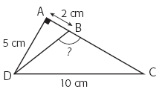**2.** Soit la figure ci-contre.

**a)** Quelle est la mesure de l’angle **DBC** ?

**b)** Quel est le périmètre du triangle **BCD** ?**3.** Détermine la mesure manquante dans les figures suivantes.

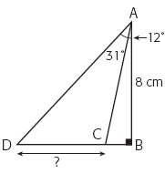**a)**

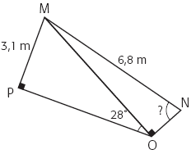

**b)**

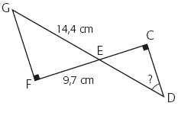**c)**

**4.** Le plus grand côté d’un triangle mesure 9 cm et deux de ses angles mesurent 34° et 61°.

**a)** Détermine le périmètre de ce triangle.

**b)** Détermine l’aire de ce triangle.

**5.** Un pylône de 45 m est situé tout près d’un ravin. Il est fixé au sol au moyen de deux câbles d’acier attachés à son sommet. Comme l’un des câbles doit être fixé de l’autre côté du ravin, il est plus long que l’autre. Si le câble le plus court forme un angle de 24° avec le sol et que le câble le plus long forme un angle deux fois plus petit, quelle est la longueur totale des deux câbles ?

**6.** Ces solides sont-ils équivalents ?

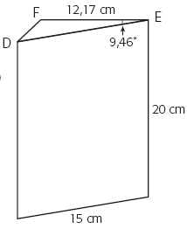

**Solide**

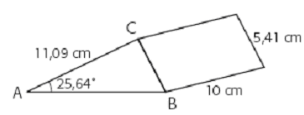

**Solide**

**7. Résous les triangles suivants.**

**a)** Un triangle **ABC** pour lequel m < **B** = 103°, m  = 25 cm et m = 21 cm.

**b)** Un triangle **FGH** pour lequel m < **F** = 34°, m = 6 cm et m  = 5 cm.

**8.** Soit un trapèze dont les sommets sont **T**(8, 12), **R**(14, 12), **A**(1, -14) et **P** (1, -2).

**a)** Trace une esquisse du graphique représentant la situation.



**b)** Quelle est la mesure de l’angle **R** ?

**c)** En traçant une diagonale dans le trapèze, tu obtiens deux triangles. Calcule l’aire du trapèze à l’aide de cette information.

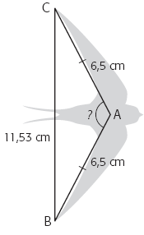**9.** Un ornithologue observe une hirondelle en vol. Une des particularités de l’hirondelle est que les ailes de celle-ci forment un V. Dans le schéma ci-contre, la distance entre les extrémités des ailes est de 11,53 cm et les ailes mesurent chacune 6,5 cm. Trouve la mesure de l’angle formé par les deux ailes.

**10.** Les apiculteurs élèvent des abeilles dans des ruches faites de boîtes rectangulaires contenant 10 ou 12 cadres de bois munis d’un treillis sur lequel les abeilles construiront des alvéoles contenant du miel. Chaque alvéole est un hexagone régulier et, dans le cas des abeilles européennes, le côté d’une alvéole mesure environ 0,5 cm.

Combien d’alvéoles couvriront un cadre de ruche de 40 cm sur 25 cm ?

**11.** Dans un parc, un toboggan formait un angle de 40° avec le sol. À la demande des parents du quartier, on a réduit la pente du toboggan afin qu’il convienne mieux aux enfants plus jeunes. On a donc allongé le toboggan, de façon à réduire l’inclinaison de sa pente de 15°, comme dans l’illustration ci-contre.

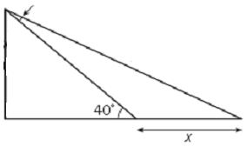

15o

3,4 m

Si le nouveau toboggan fait 3,4 m de longueur, à quelle distance de l’ancien arrivera-t-il au sol ?

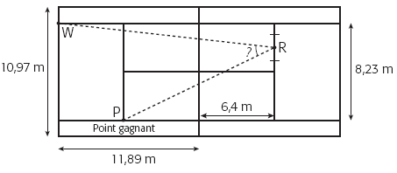**12.** L’histoire du tennis compte son lot d’échanges mémorables. Pendant un match endiablé, Wilfredo a envoyé la balle à Rodger, qui a exécuté un magnifique revers sur la ligne de côté, ce qui lui a permis de marquer un point. À l’aide du schéma ci-dessous, calcule l’angle formé par la balle lors du revers de Rodger.

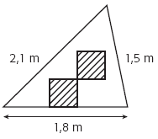

**13.** Il existe de nombreuses formes de voiles pour les voiliers. Un type de voile triangulaire très répandu est la voile latine.

Voici une voile latine de couleur blanche sur laquelle le propriétaire a fait ajouter le dessin de deux carrés rayés identiques. La longueur du côté des carrés est de 40 cm.

**a)** Quelle est l’aire de la surface blanche unie de cette voile ?

**b)** Quelle est la mesure de l’angle au sommet de la voile ?

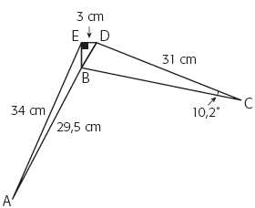**14.** On met à l’essai un nouveau boomerang de forme insolite, représenté par le schéma ci-contre. Sachant que l’angle **EDB** mesure 59,03°, calcule l’aire de ce boomerang.

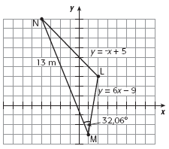

**15.** Détermine l’aire du triangle **LMN** tracé dans le plan cartésien ci-contre dont on ne connait pas le pas de graduation.

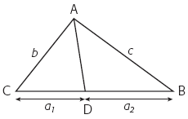**16.** À l’aide de la loi des sinus, montre que, dans un triangle, la bissectrice d’un angle divise le côté opposé à cet angle en deux segments de longueurs proportionnelles à celles des côtés adjacents.

En d’autres termes, montre que, dans la figure ci-contre, 

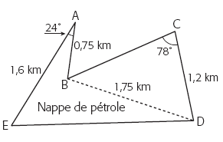

**17.** Un pétrolier s’est abîmé en pleine mer et son chargement de pétrole s’est déversé dans les eaux. Pour limiter le désastre écologique, et parce que le pétrole flotte sur l’eau, des spécialistes ont restreint la marée noire en installant des murs flottants autour de la nappe de pétrole. Voici un plan aérien de la zone où s’est produit le déversement.

Sachant que l’angle **EBD** mesure 121,9°, quelle est la longueur des murs flottants installés autour de la nappe de pétrole ?

**18.** Deux motoneigistes arrivent sur un lac gelé par la même piste et partent ensuite dans des directions différentes, comme l’indique le schéma ci-contre. Le premier motoneigiste se déplace à une vitesse de 60 km/h et l’autre, à une vitesse de 40 km/h. Au moment où le premier motoneigiste aura parcouru 30 km, à quelle distance se trouvera-t-il du second ?

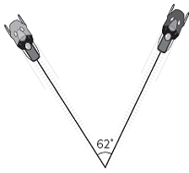

**19.** Les manèges des parcs d’attractions sont généralement parsemés de surprises. *Le Grand tunnel,* un nouveau manège, ne fait pas exception : dans la grande descente, les wagons passent dans un tunnel noir. Juste avant d’entrer dans le tunnel et à la fin de celui-ci, les personnes dans le manège se font arroser. Le système d’arrosage, situé à l’extérieur du tunnel, est à égale distance de l’entrée et de la sortie. Dans le schéma ci-dessous, un wagon en piste se trouve à 5,2 m du système d’arrosage. Si le tunnel a une longueur de 4,8 m, quelle est la mesure de l’angle formé par les deux jets d’eau projetés par le système d’arrosage ?

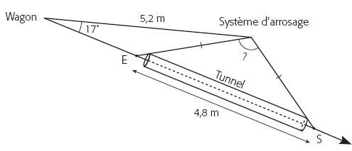

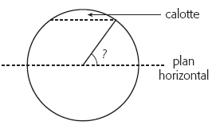**20.** On coupe une citrouille sphérique de 24 cm de rayon pour en enlever la chair. La calotte enlevée a une aire d’environ 19,63 cm2. Quelle est la mesure de l’angle formé par le plan horizontal et l’endroit de la coupe ?

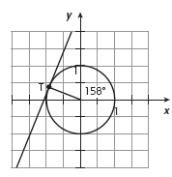

**21.** Soit le cercle de rayon 1 centré à l’origine ci-contre. On a tracé une tangente au point T. Détermine l’équation de cette tangente.

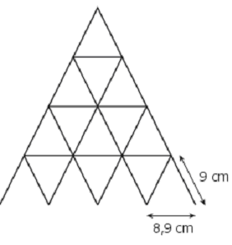**22.** Depuis qu’il est tout petit, Matisse aime faire des châteaux de cartes. Il pose deux cartes à jouer l’une contre l’autre de façon à les faire tenir droites et à obtenir un premier triangle. Il construit ensuite un deuxième triangle juxtaposé au premier. Entre deux triangles voisins, il peut monter un deuxième étage en plaçant une carte à plat joignant le dessus des deux triangles sur laquelle il installe un troisième triangle. Il continue ainsi, le défi étant de construire le château le plus large et le plus haut possible.

La longueur des cartes à jouer utilisées par Matisse est de 9 cm. Avec l’expérience, Matisse a trouvé qu’il obtient de meilleurs résultats lorsque la base des triangles formés par deux cartes mesure 8,9 cm.

Voici le schéma de l’un de ses châteaux.

**a)** Calcule l’angle optimal formé entre deux cartes selon les observations de Matis

**b)** Quelle serait la hauteur d’un château de quatre étages, identique à celui illustré ci-dessus ?

**23.** Certains panneaux de signalisation sont conçus pour prévenir les conducteurs de la proximité d’une pente abrupte. Selon le ministère des Transports du Québec, les pentes ainsi signalées exigent des précautions particulières de la part des conducteurs de poids lourds, ce qui explique pourquoi le pictogramme illustre un camion. Ces pentes peuvent aussi présenter un danger pour les automobilistes, particulièrement si elles comportent des virages ou si la chaussée est glissante. En règle générale, on signale les pentes de 6 % ou plus. Sur ces panneaux, l’inclinaison est donnée en pourcentage et une pente de 6 % indique que l’on descend de 6 m à chaque 100 m.

Voici un exemple de panneau de signalisation.

À quel angle d’inclinaison, en degrés, correspond une pente de 6 % ?

**24.** 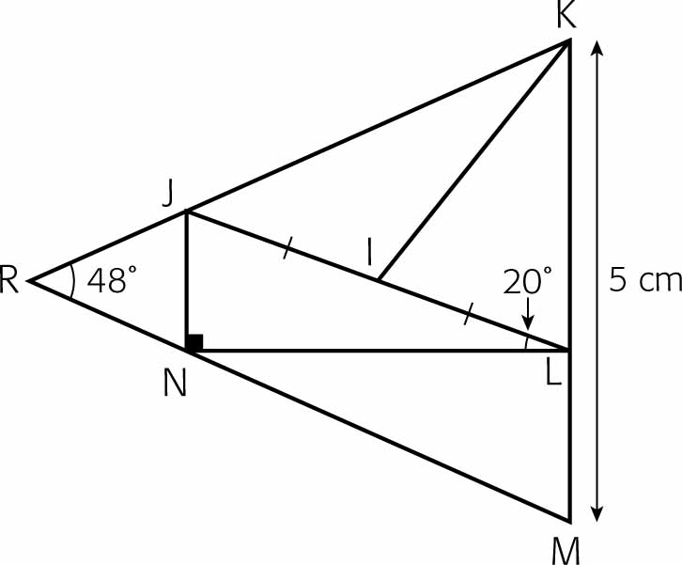Tu construis le modèle réduit d’un avion et, avant d’aller manger, tu souhaite donner la touche final au nez. Le nez est un triangle isocèle qui comporte plusieurs détails. Il ne te reste plus qu’à peindre le triangle **IJK** en gris. Sachant que les triangles **RJN** et **RKM** sont semblables, et que leur rapport de similitude est de 0,3, calcule l’aire de la surface à peindre.

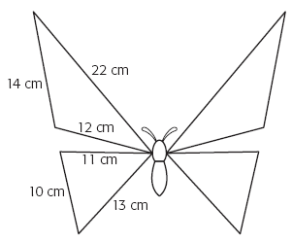**25.** Originaire de l’Inde, le papillon cobra, ou *attacus atlas*, est un géant dans le monde des lépidoptères. Son nom lui vient du fait que l’extrémité de ses ailes ressemble à une tête de cobra. Il peut mesurer jusqu’à 30 cm.

Le schéma ci-contre donne les dimensions des ailes du papillon cobra, représentées par des triangles. À l’aide de ce schéma, estime l’aire totale de la surface de ses ailes.

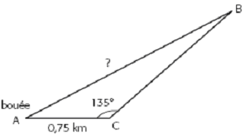**26.** Des plaisanciers voguent en bateau sur un lac. Ils avancent vers le nord à une vitesse constante. Subitement, le conducteur accélère à une vitesse de 60 km/h et change de cap, vers le nord-est. L’accélération et le changement de cap projettent un des passagers par-dessus bord. Le courant est assez fort, environ 12 km/h, et la personne qui est tombée à l’eau est emportée par le courant sur une distance de 750 m vers l’ouest, jusqu’à une bouée. Au moment où cette personne atteint la bouée, le conducteur s’aperçoit du drame et change de direction pour porter secours à la personne tombée à l’eau. Quelle distance sépare alors le bateau de la bouée ?

**27.** Une hélice de navire est formée de quatre pales isométriques représentées par le dessin ci-dessous. Si l’angle entre les pales est de 51°, quelle est l’aire totale de l’hélice ?

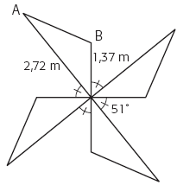

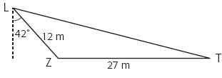**28.** Un lion, prédateur redoutable, observe un zèbre isolé de son troupeau. Le zèbre est immobile. Le lion se trouve alors à une distance de 12 m de sa proie. Le zèbre se situe à une distance de 27 m de son troupeau. Le zèbre se met en route vers le troupeau en avançant à une vitesse de 12 km/h. Le lion, pour capturer le zèbre, doit l’intercepter avant qu’il n’atteigne le troupeau. À quelle vitesse doit courir le lion pour rejoindre le zèbre ?

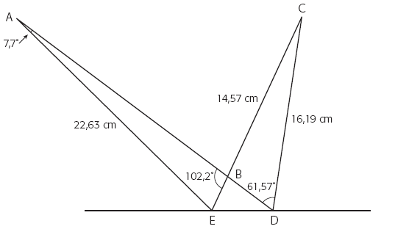**29.** Soit la figure suivante.

**a)** Quelle est la mesure de **ED** ?

**b)** Quelle est l’aire des triangles **ADE** et **CED** ? Que remarques-tu ?

**30.** Un musée fait une exposition en plein air. Pour garder un œil sur les œuvres d’art, un système de surveillance par caméra est installé. L’angle de visée de chaque caméra est de 110° et la lentille focale permet une surveillance détaillée sur une distance de seulement 10 m.

La dernière caméra installée doit surveiller simultanément une sculpture et l’entrée du site. Sur un plan du site, les coordonnées, en mètres, de la sculpture **S** sont (-5, -5), celles de l’entrée **E** sont (10, -2) et celles de la caméra **C** sont (3, -8). La caméra est-elle bien placée pour assurer la surveillance de la sculpture ?

Corrigé

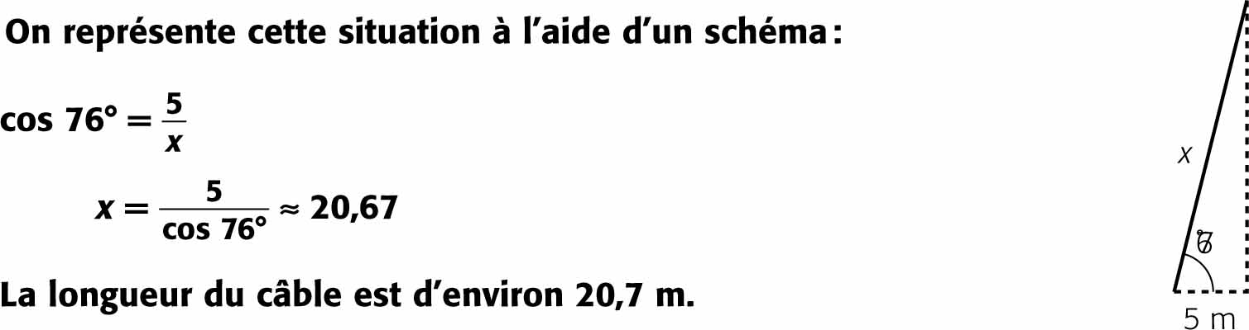**1.**

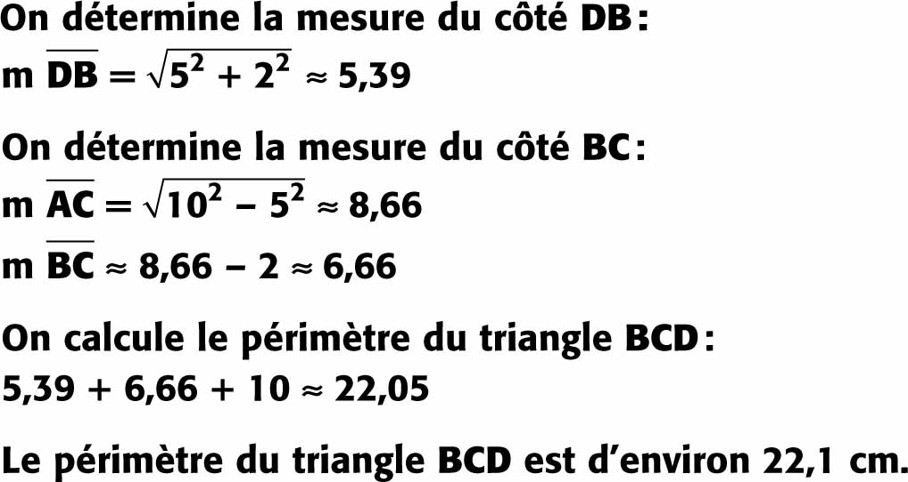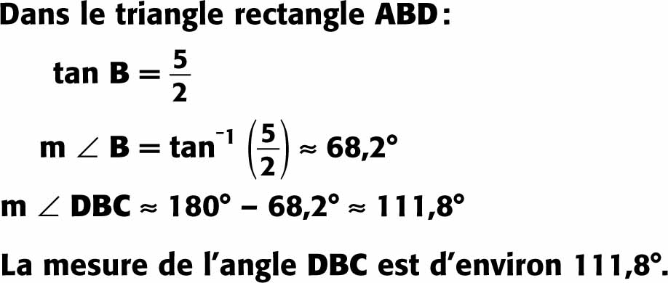**2.** **a)** **b)**

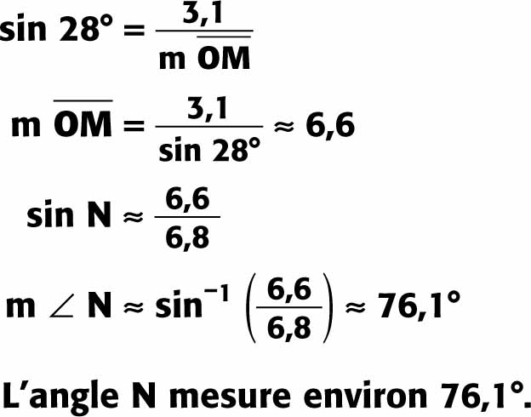**3.** **a) b)**

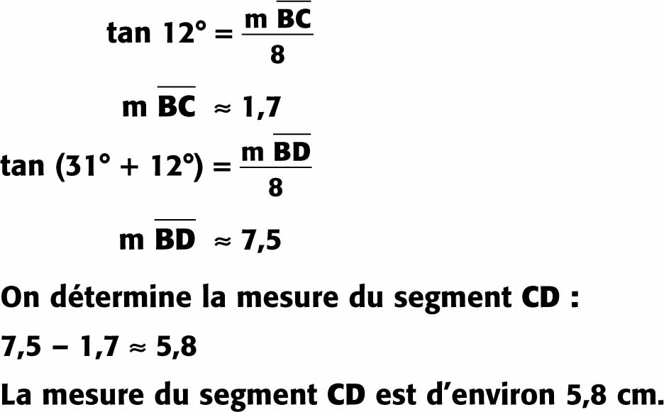

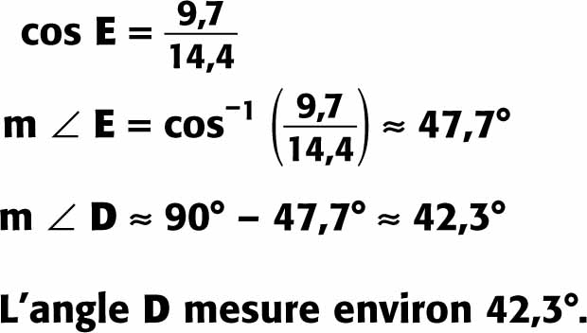 **c)**

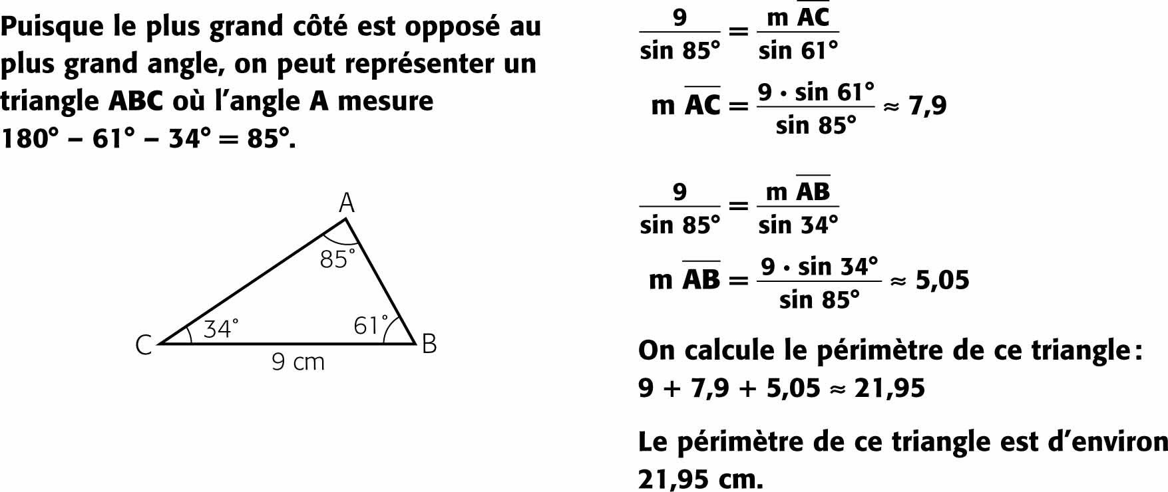**4.**  **a)**

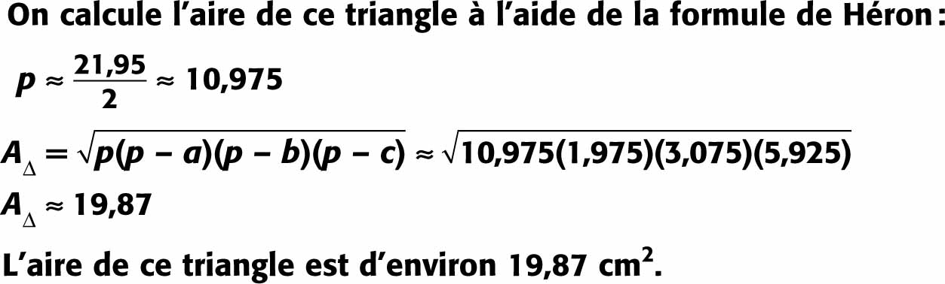 **b)**

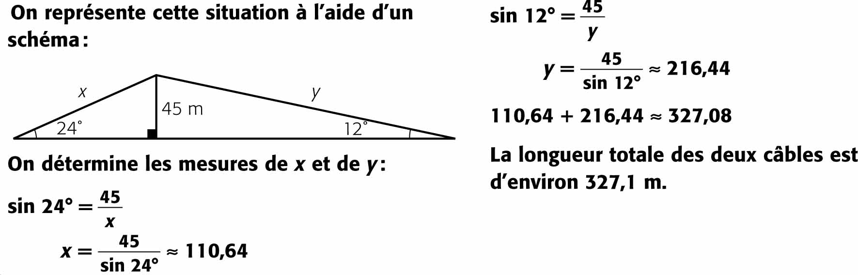**5.**

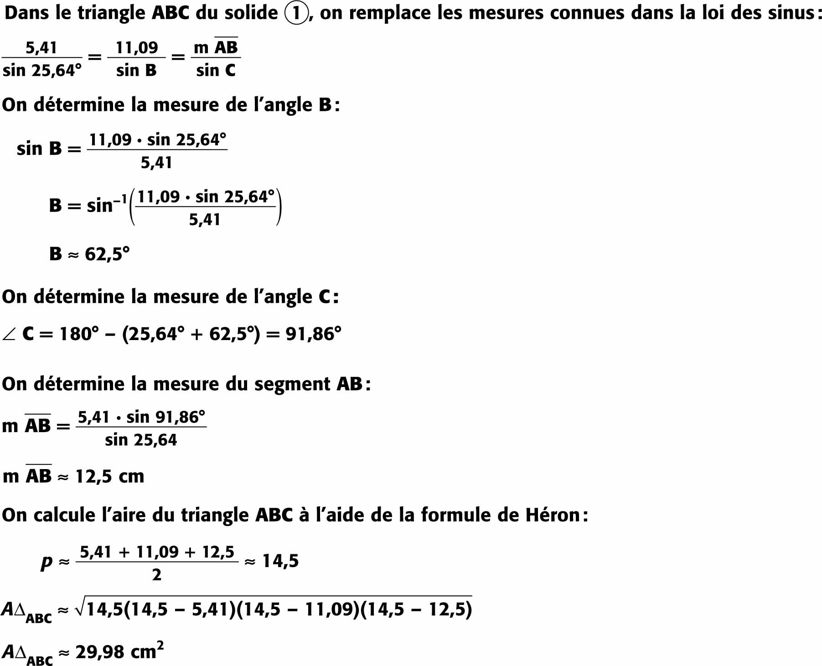**6.**

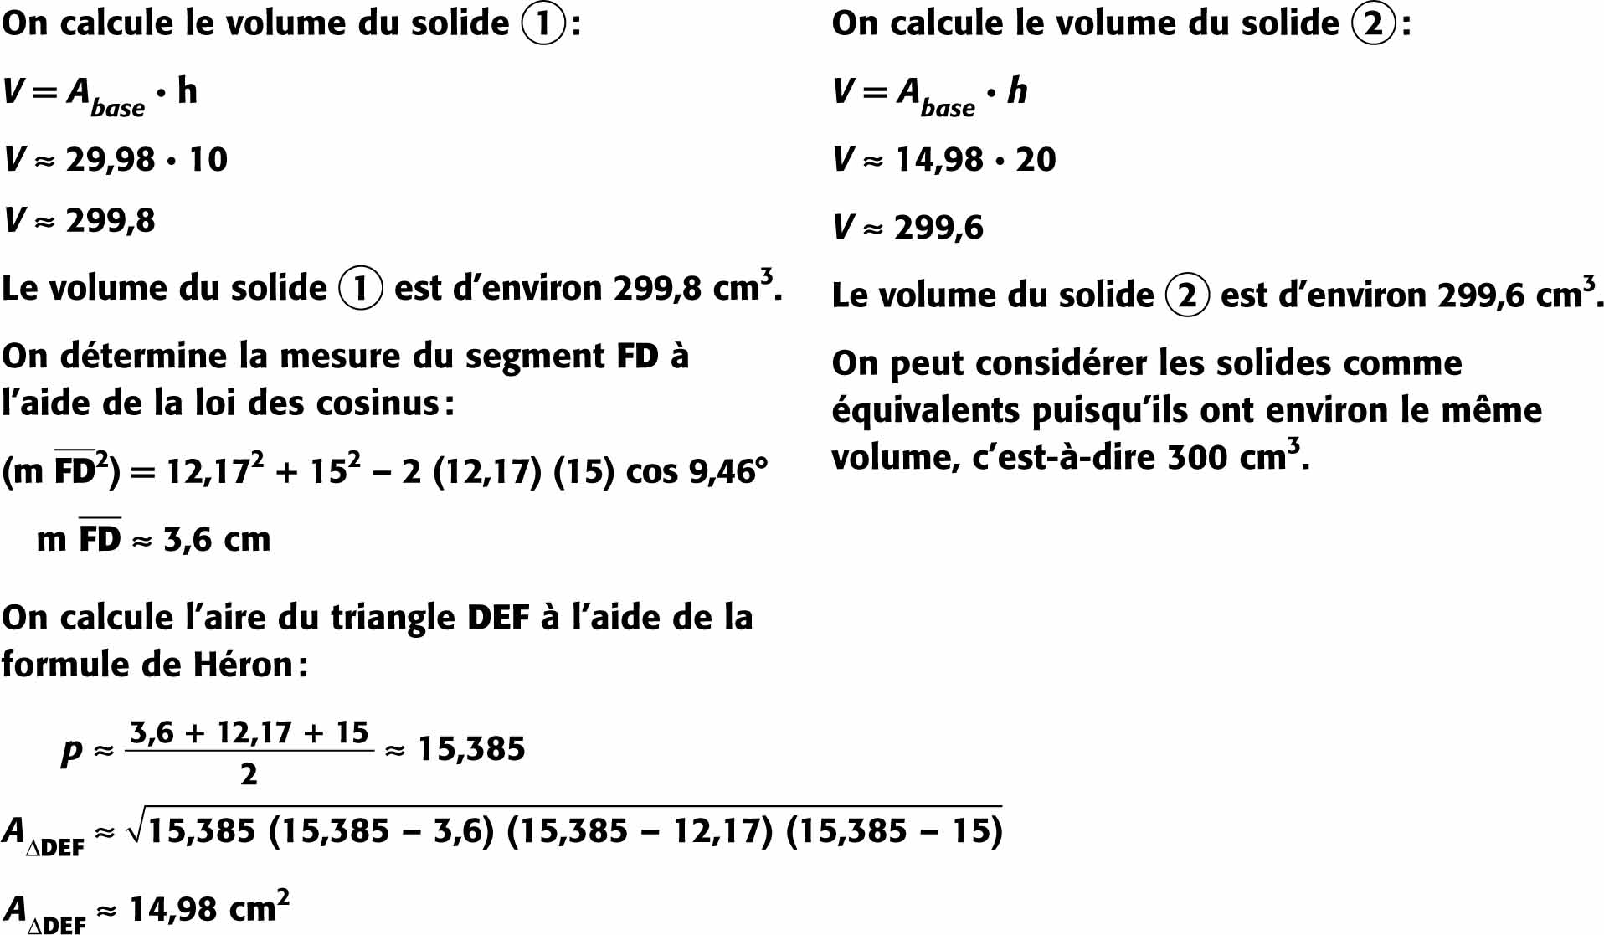**6.**

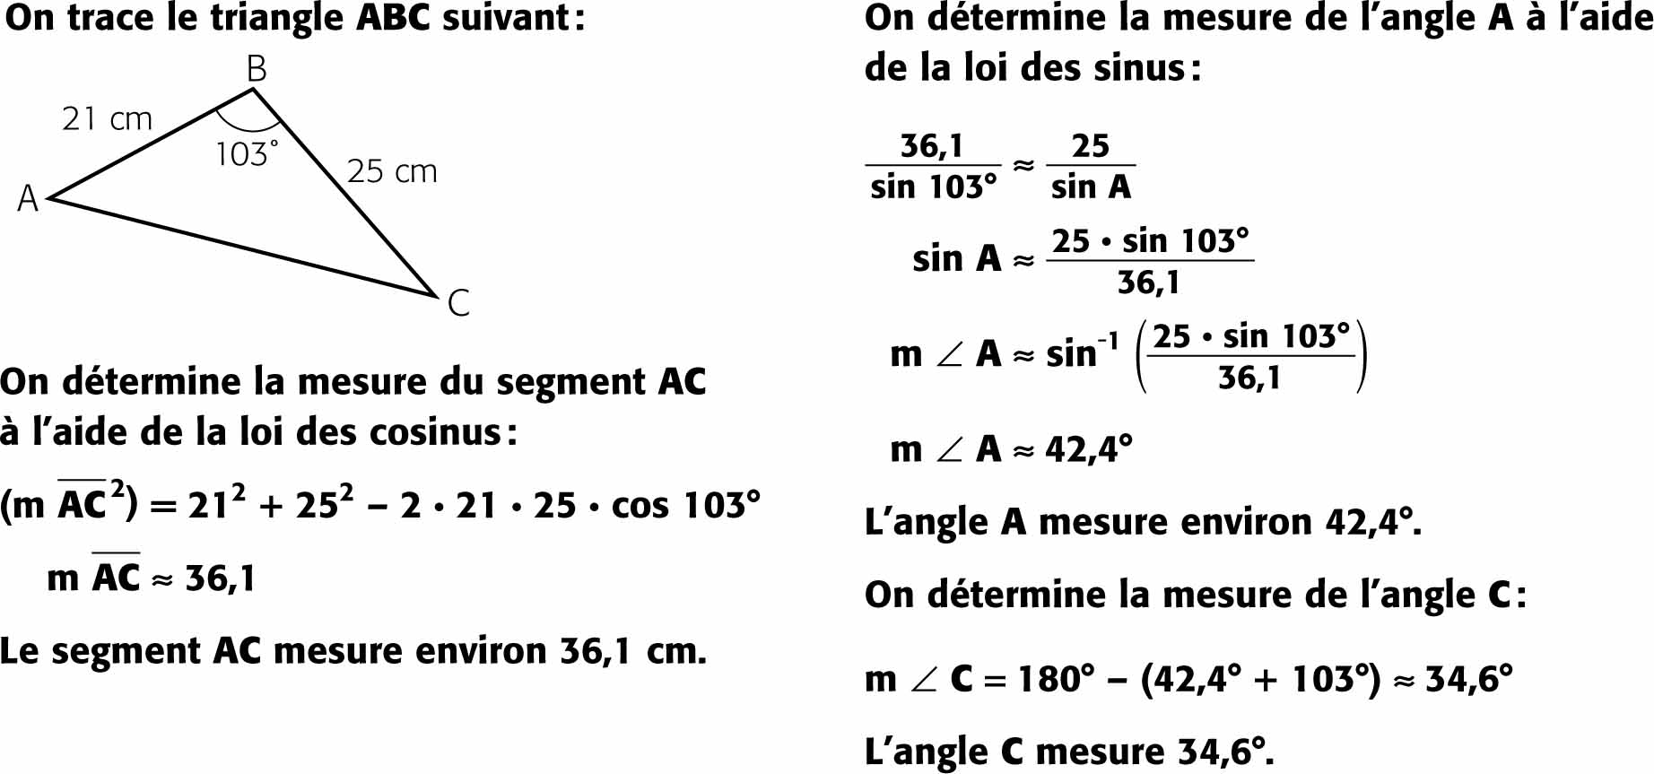**7.** **a)**

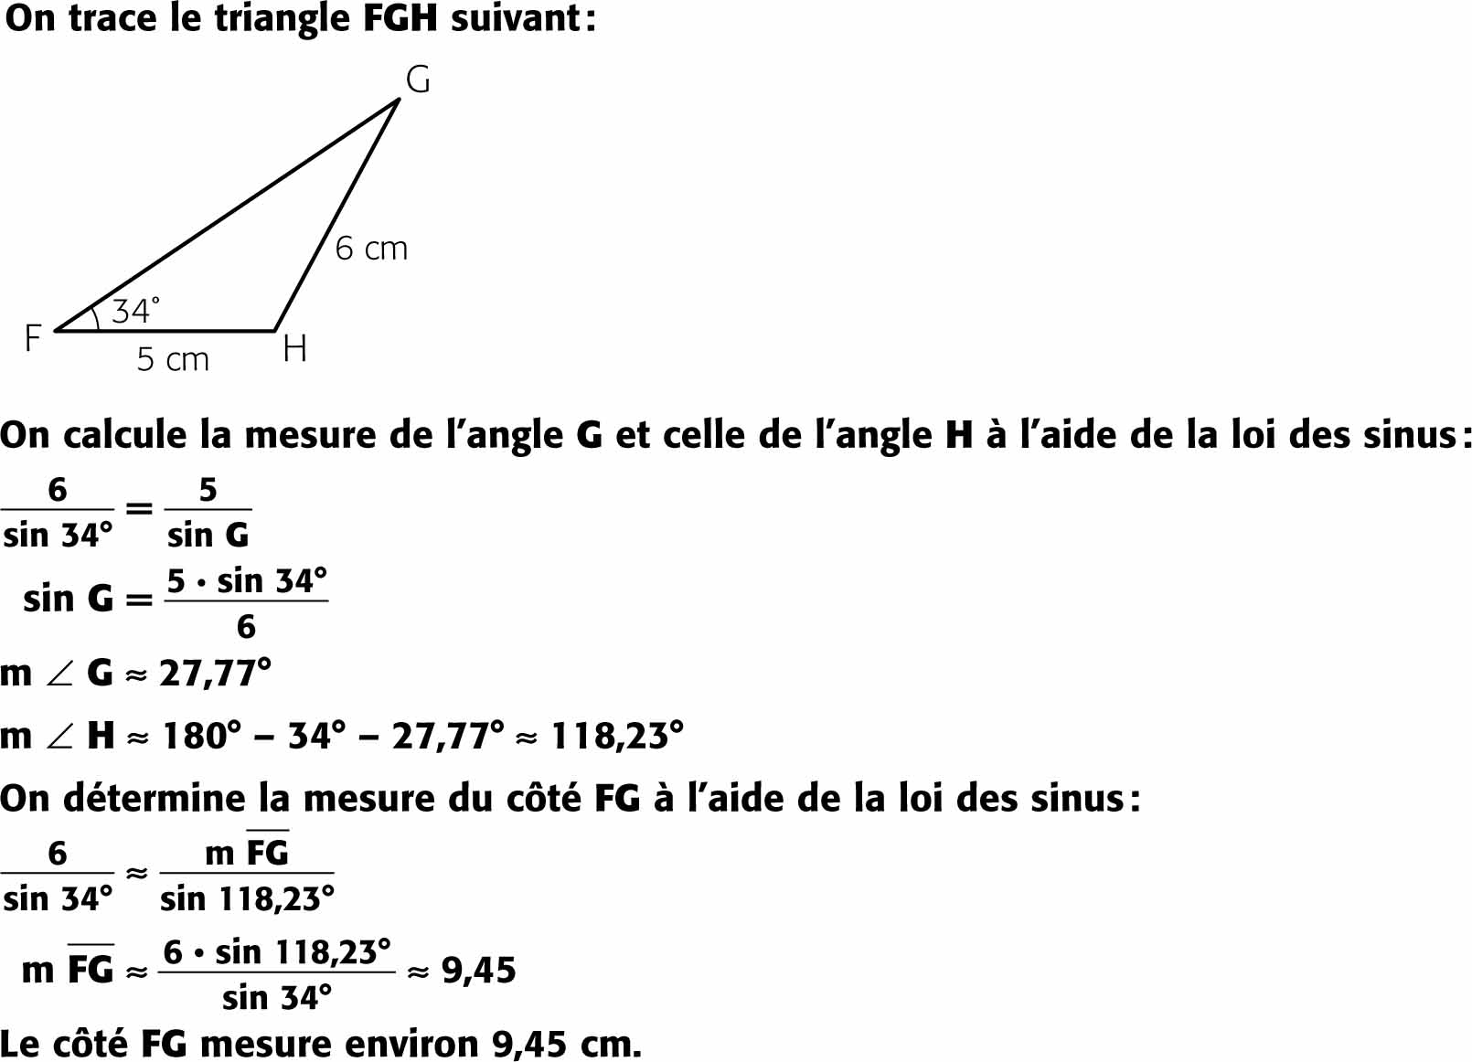 **b)**

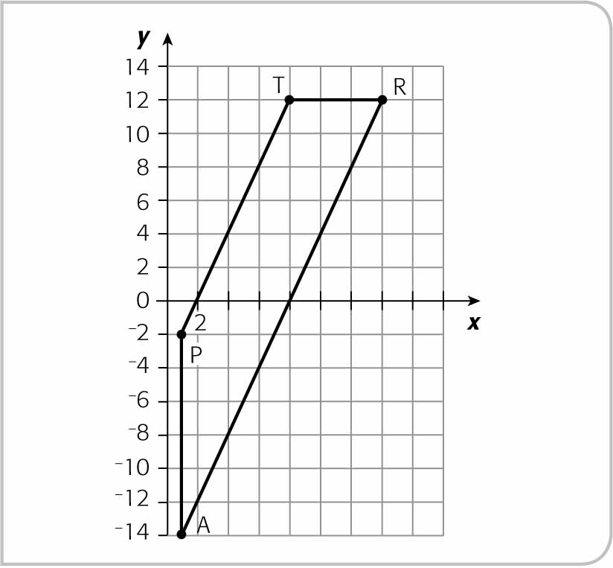**8.** **a)**

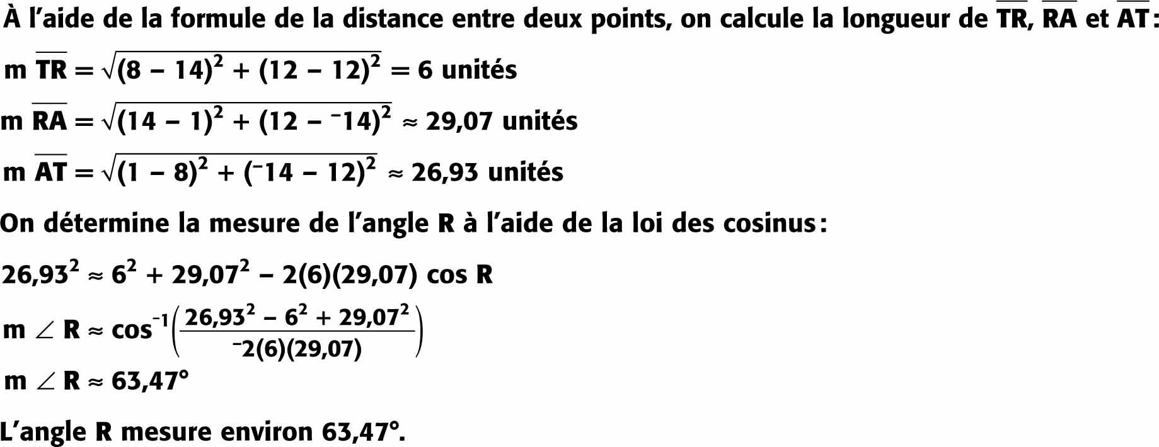 **b)**

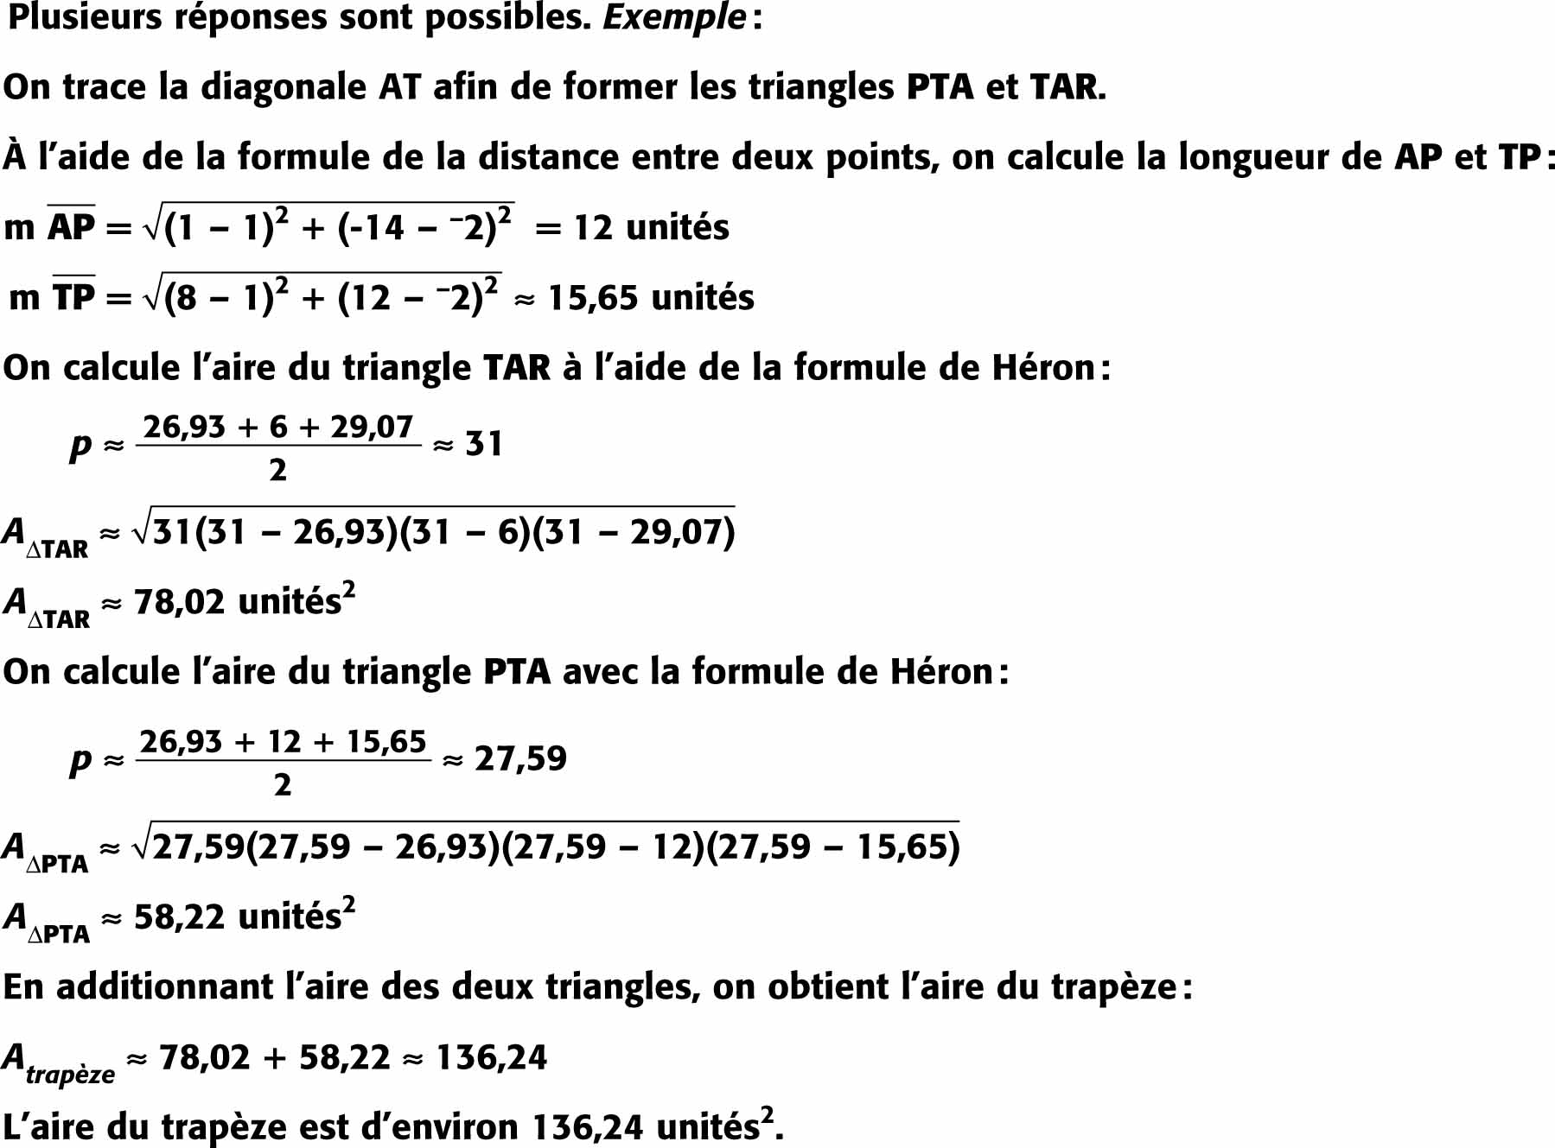 **c)**

**9.**

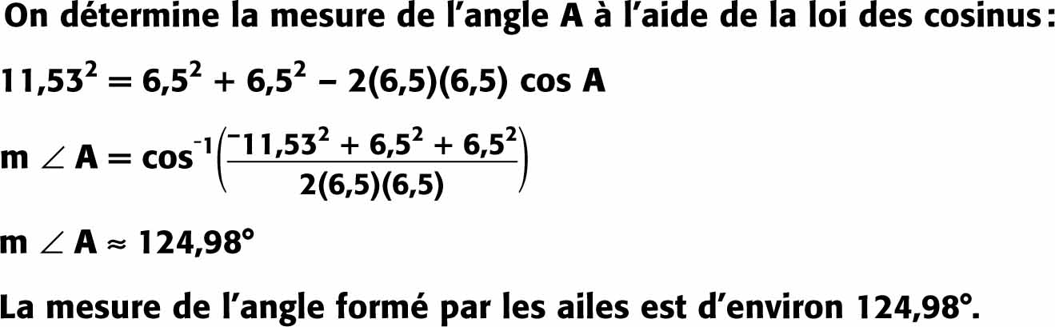

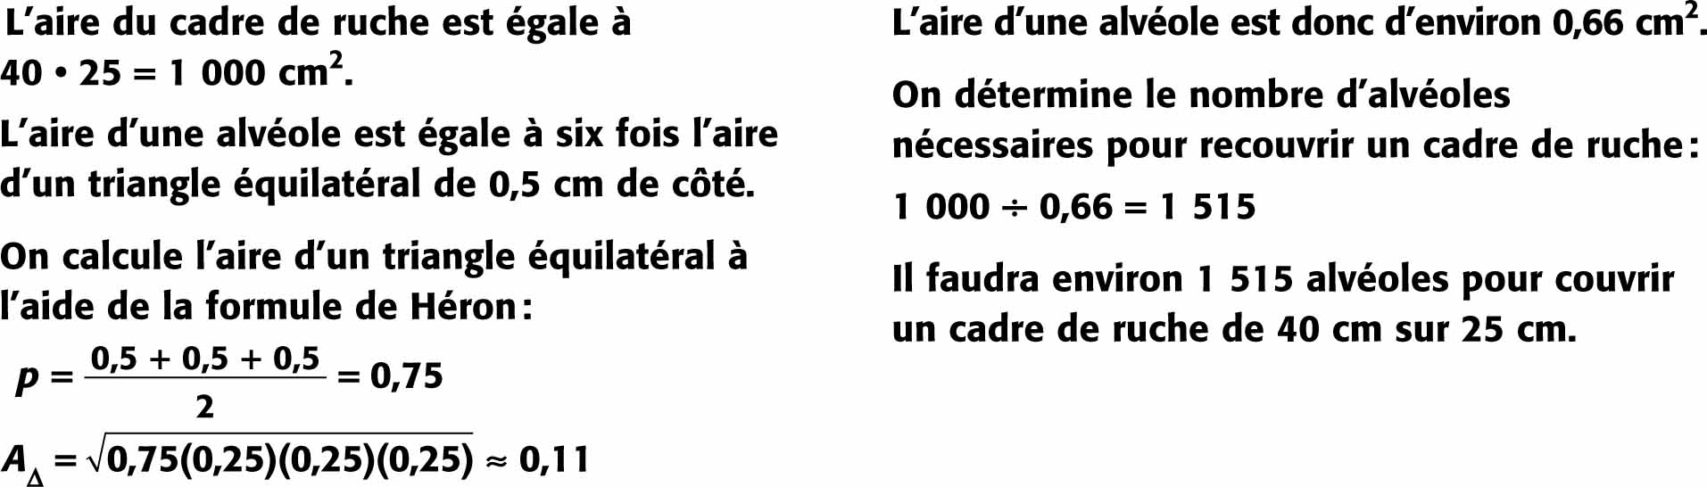**10.**

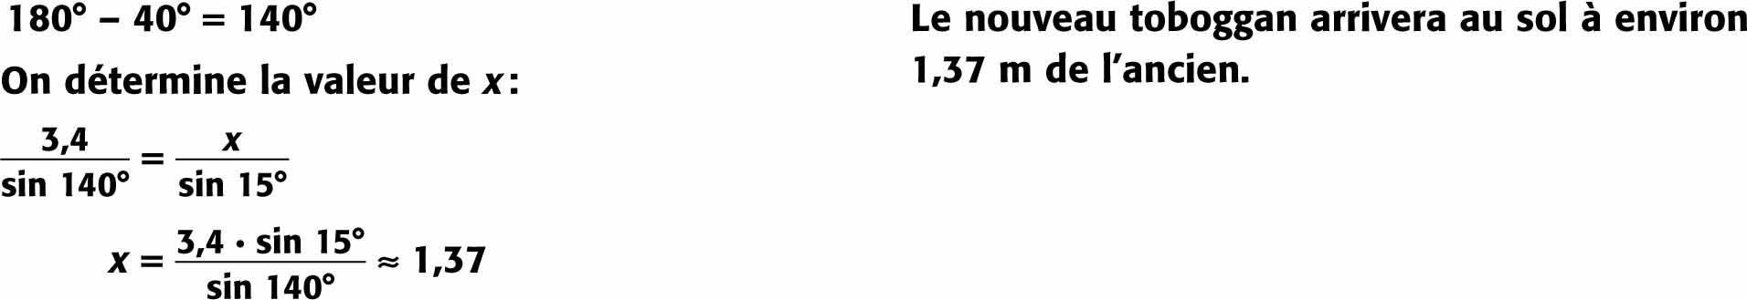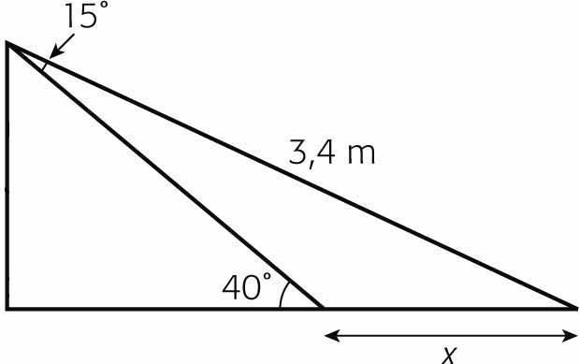 **11.**

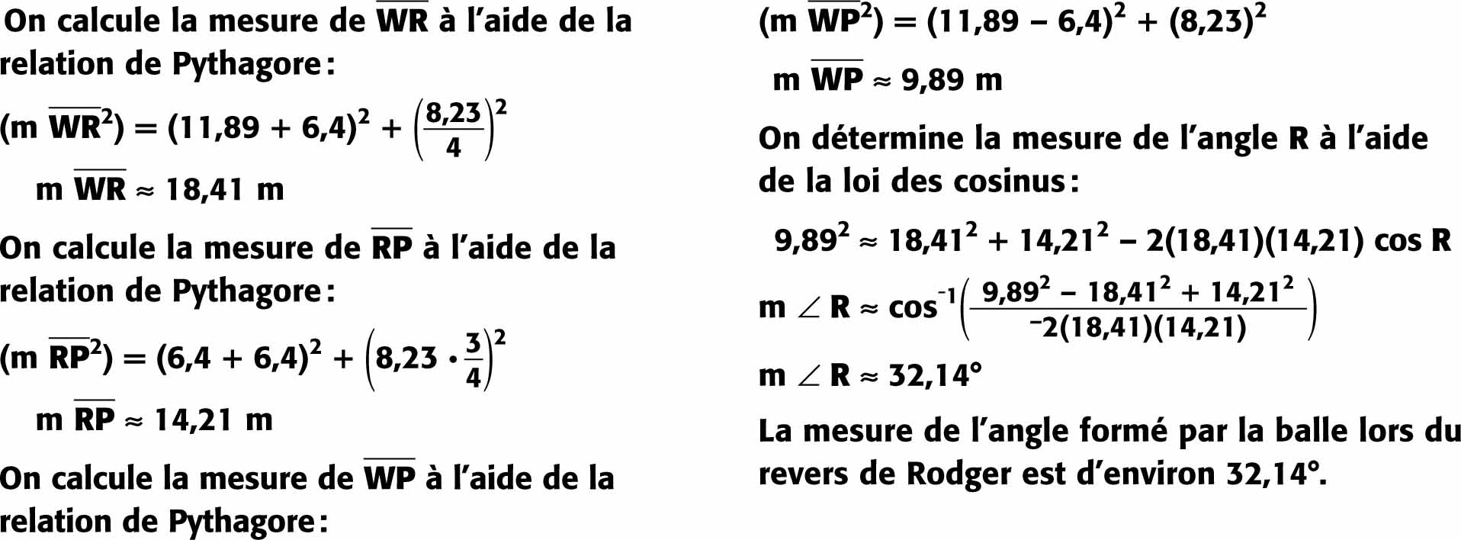**12.**

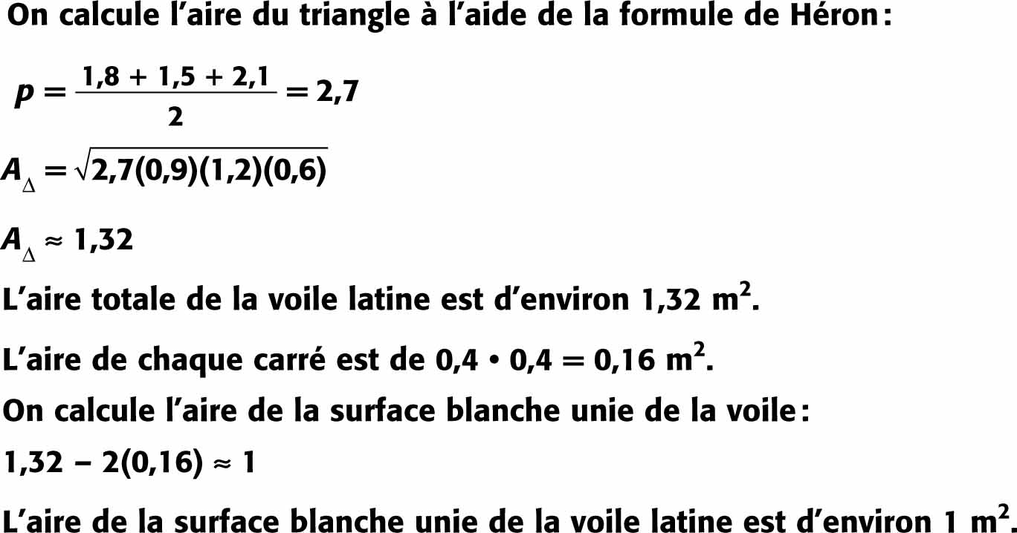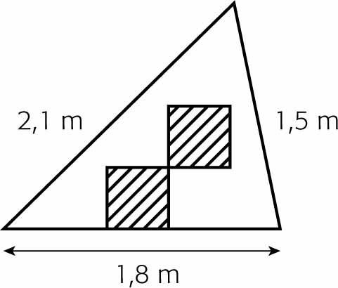**13.** **a)**

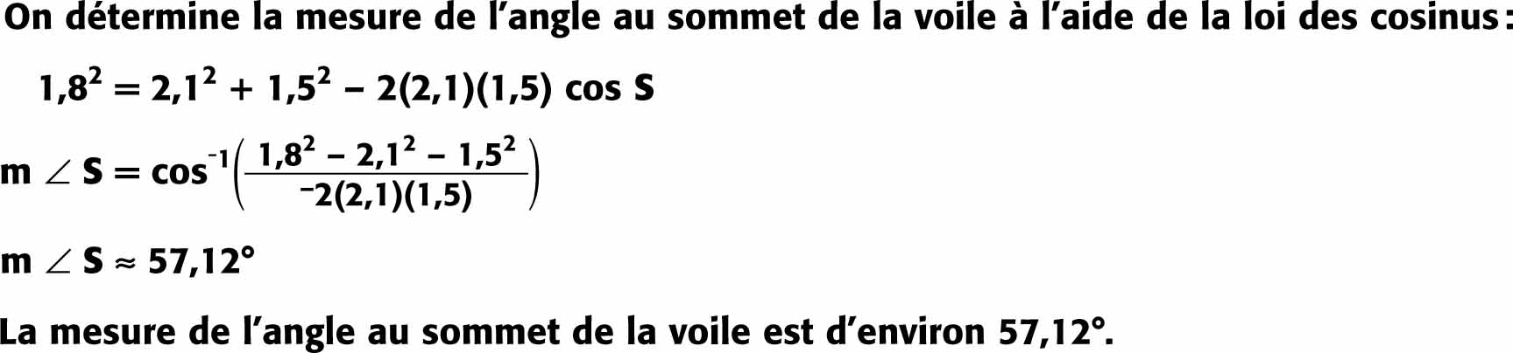 **b)**

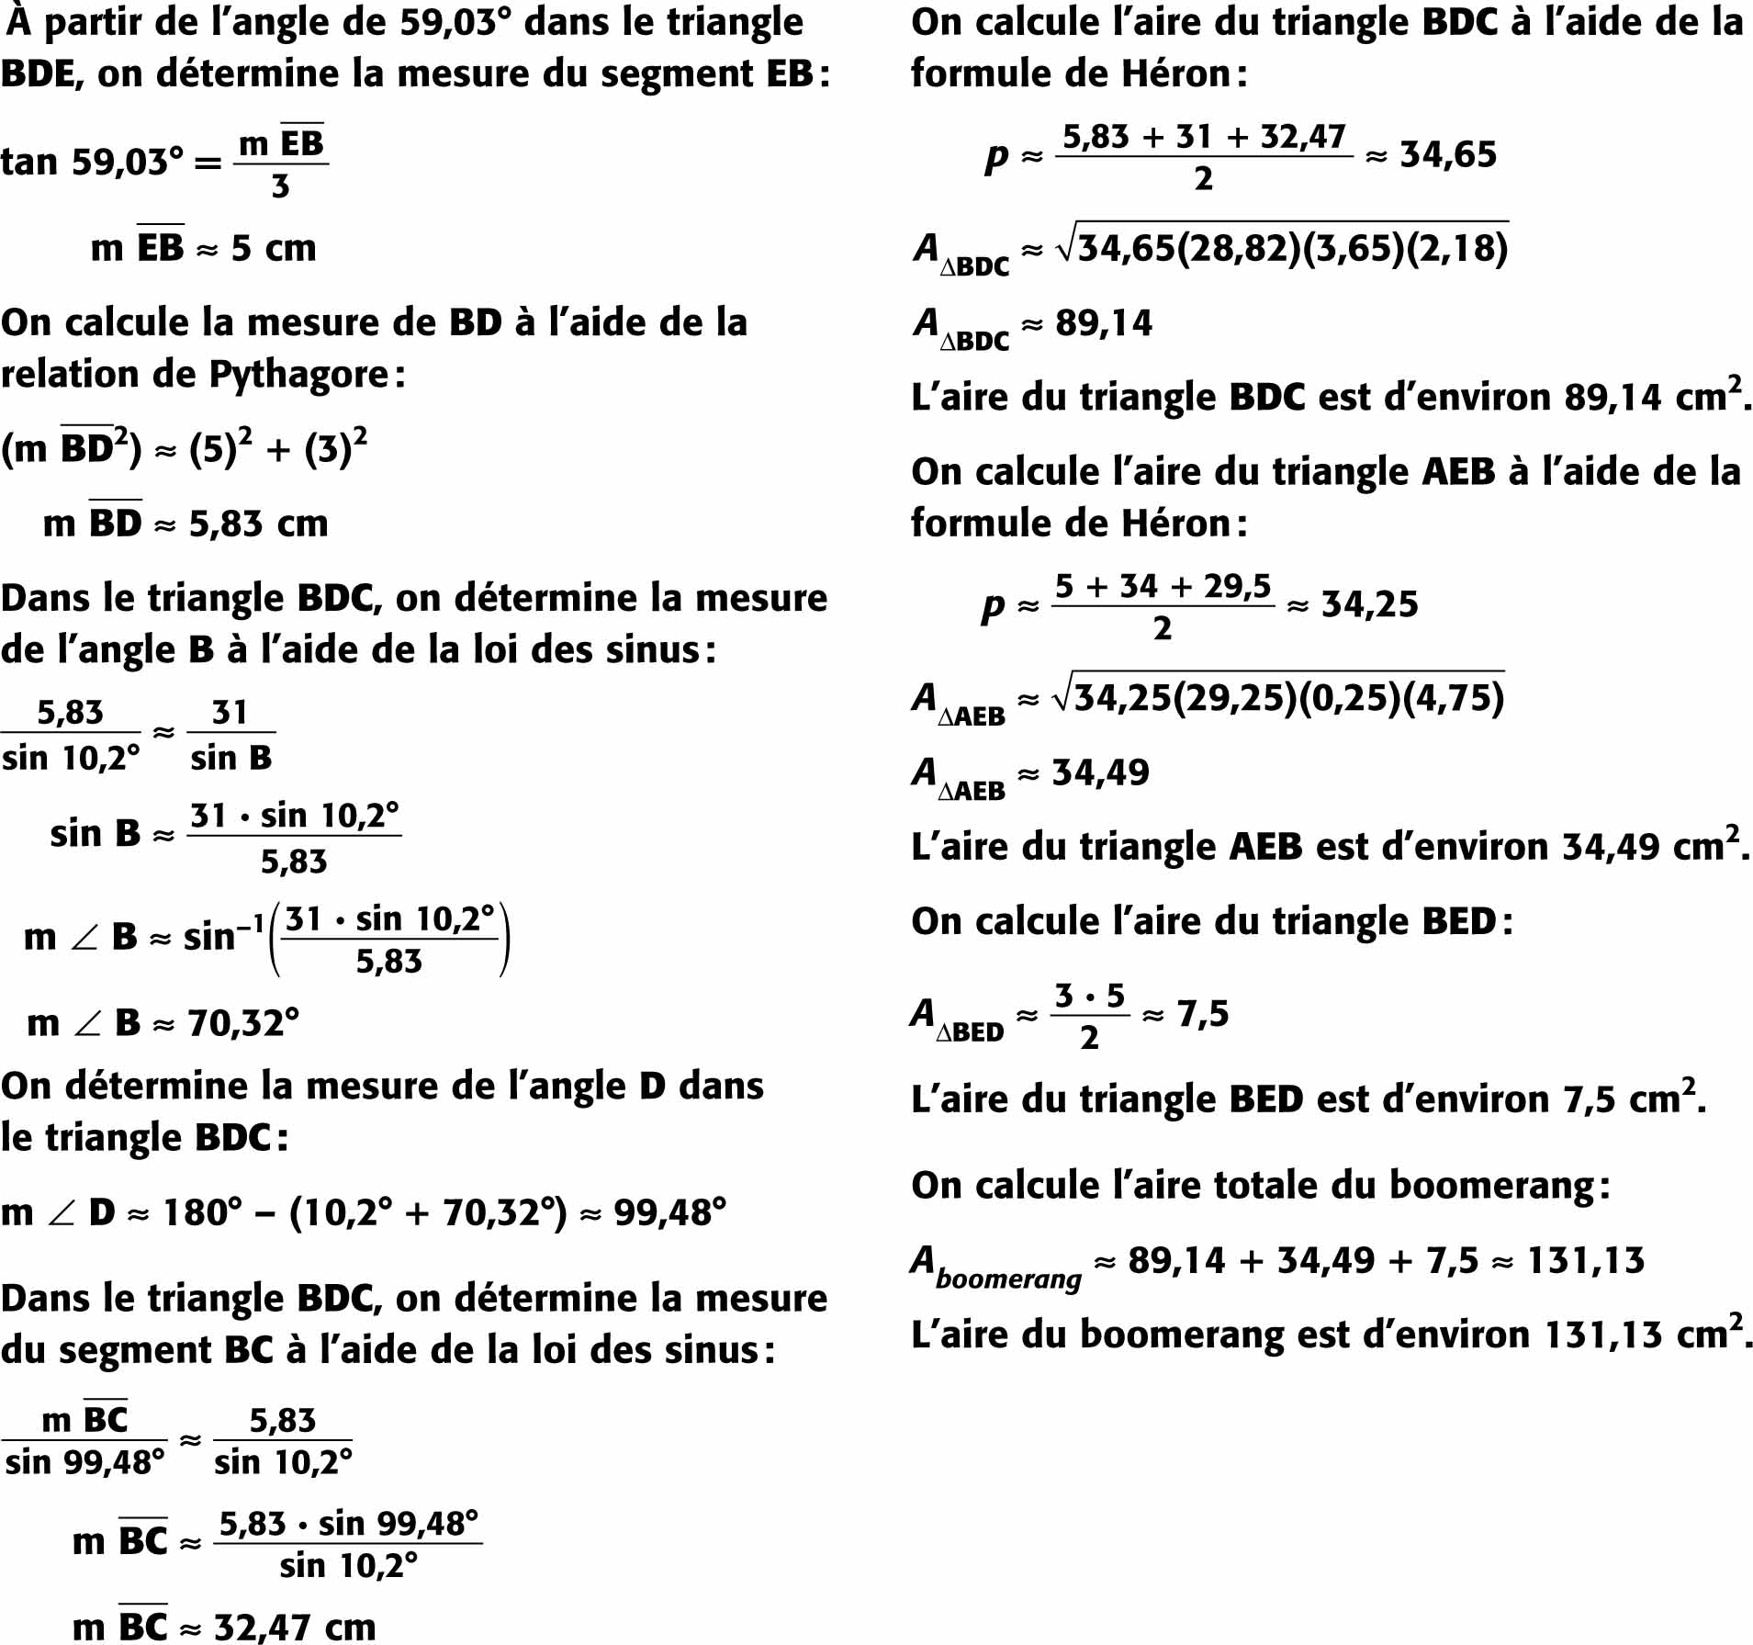 **14.**

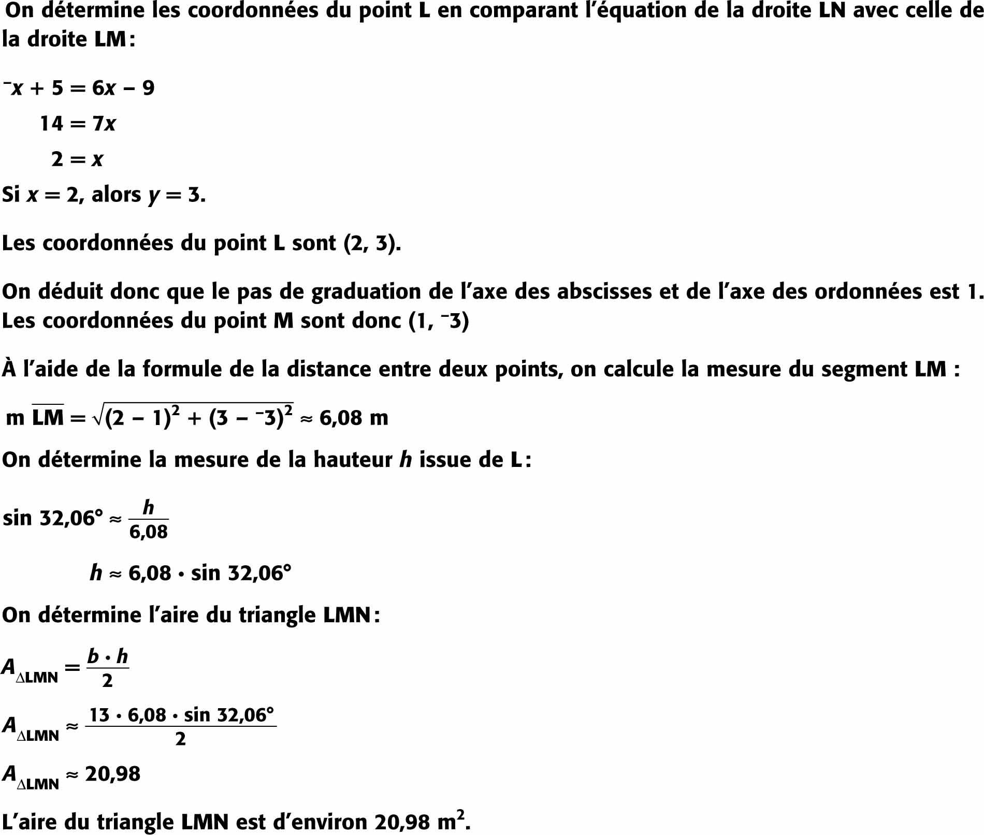 **15.**

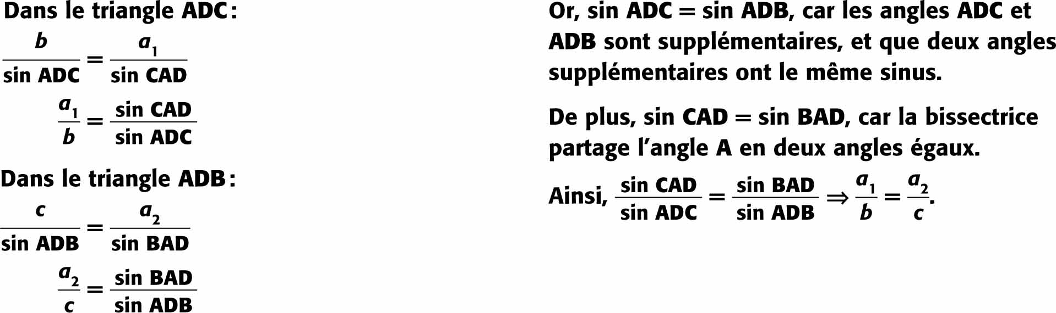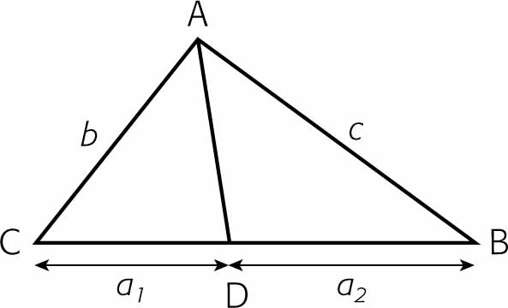**16.**

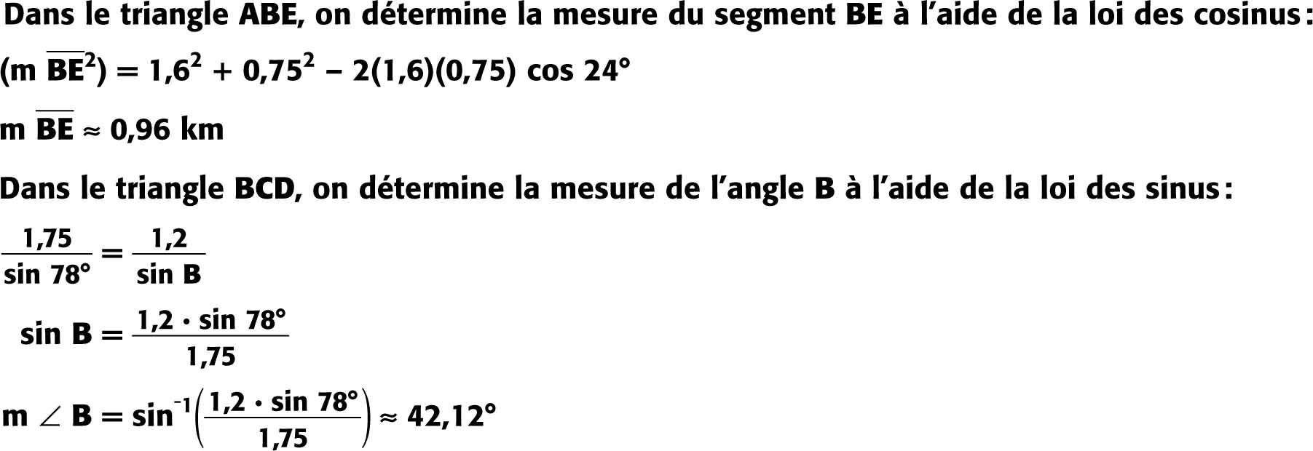**17.**

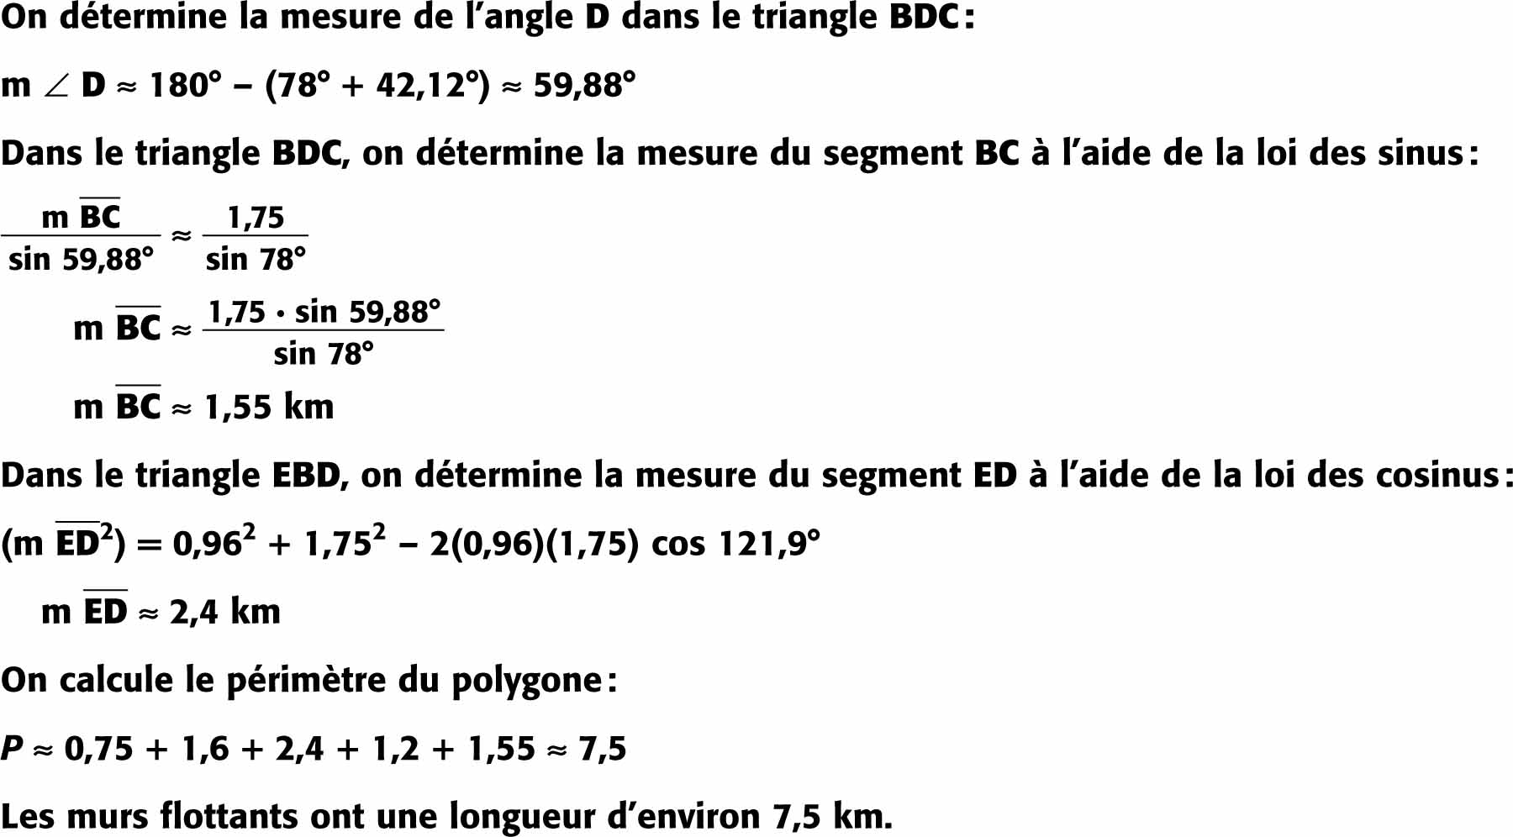**17.**

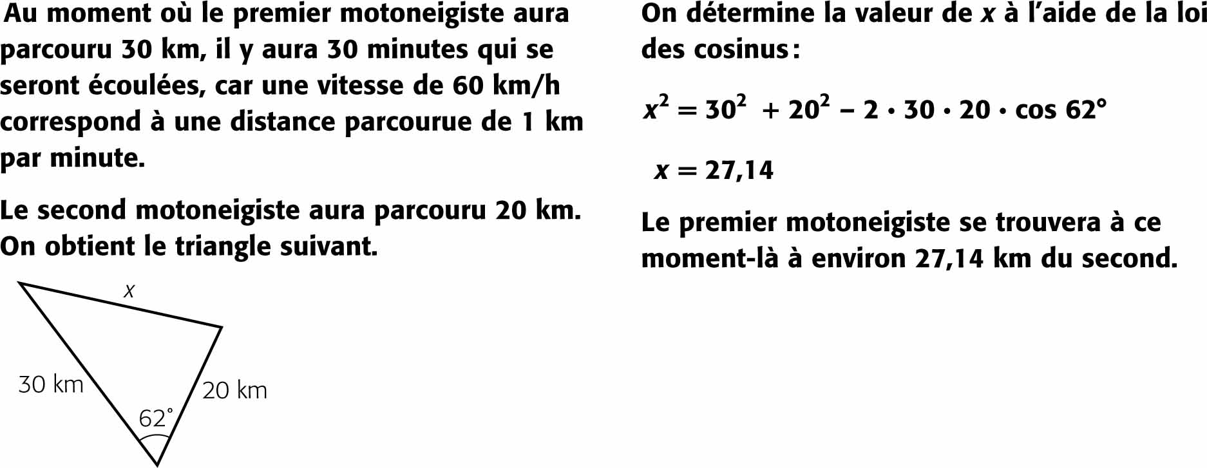**18.**

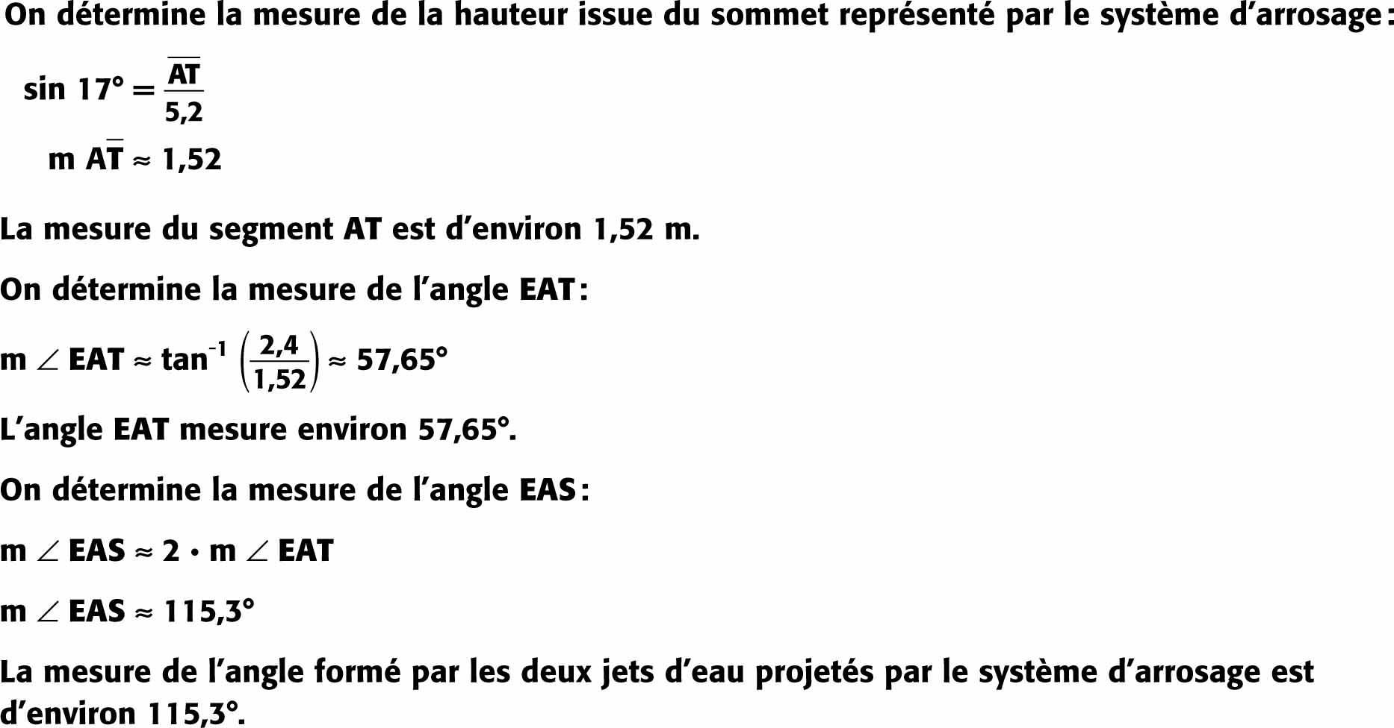**19.**

**20.**

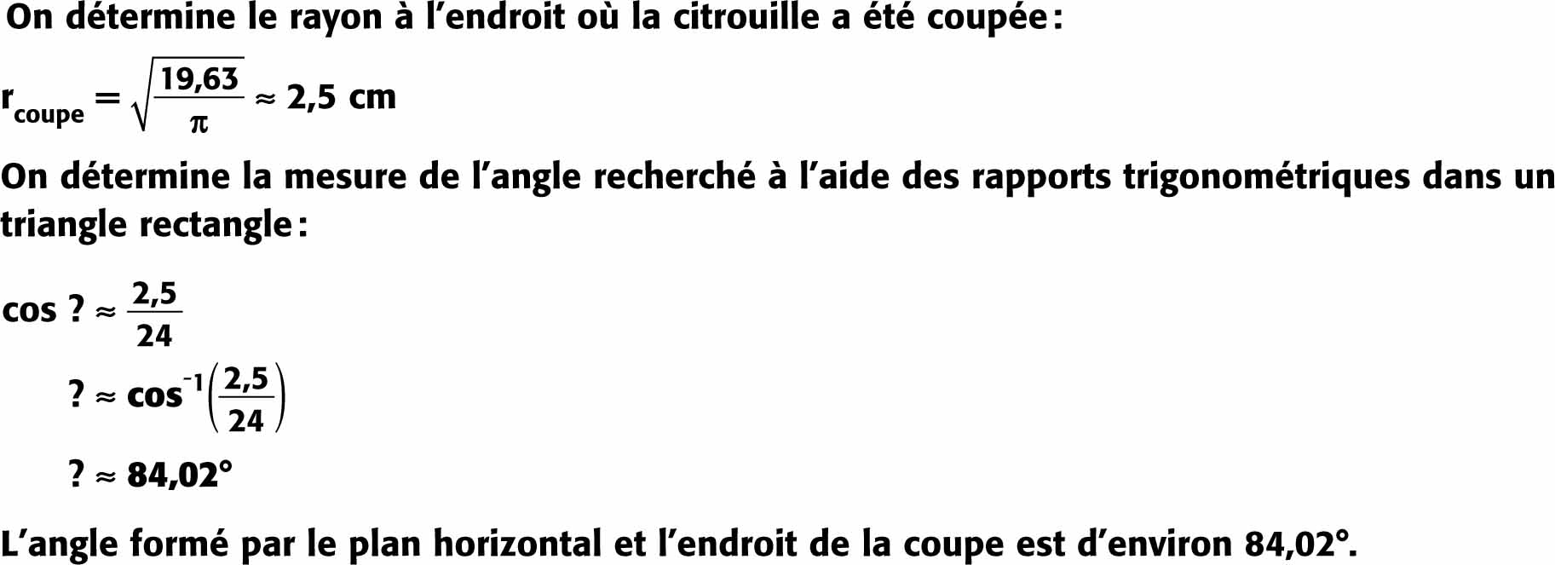

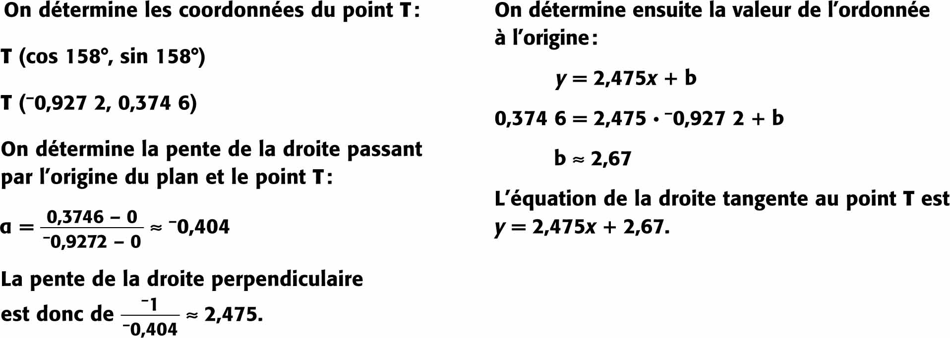**21.**

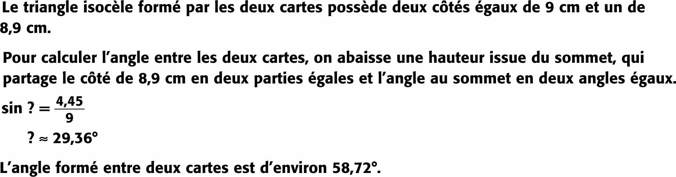**22.** **a)**

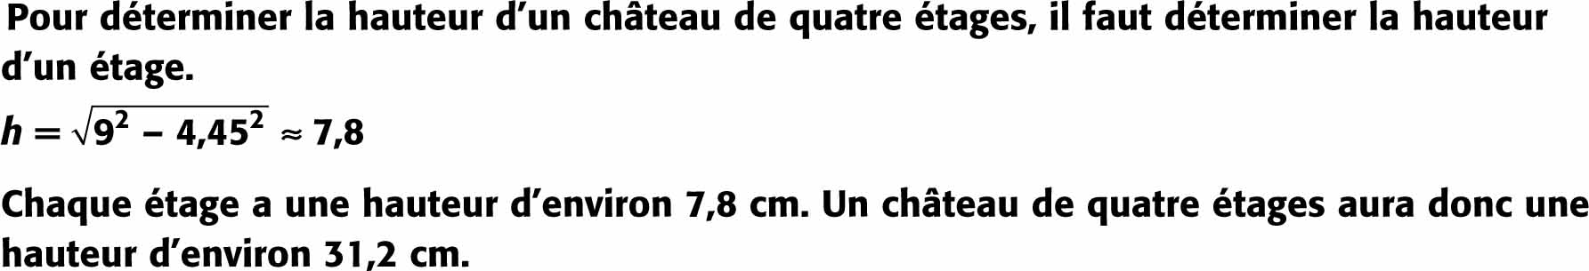 **b)**

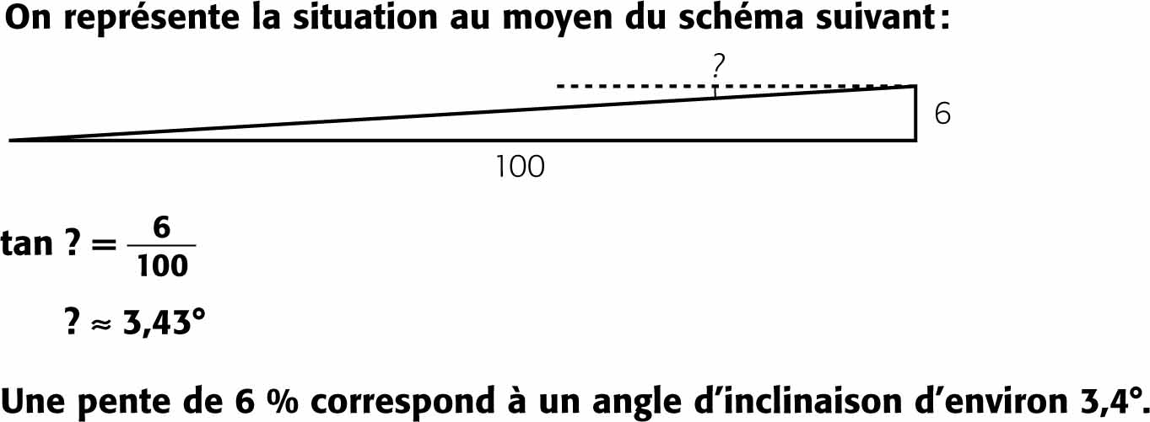**23.**

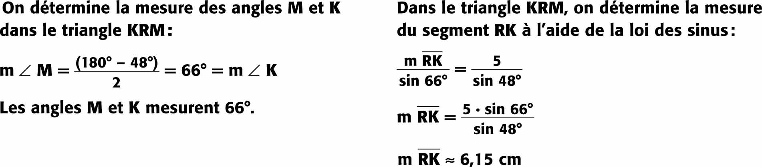**24.**

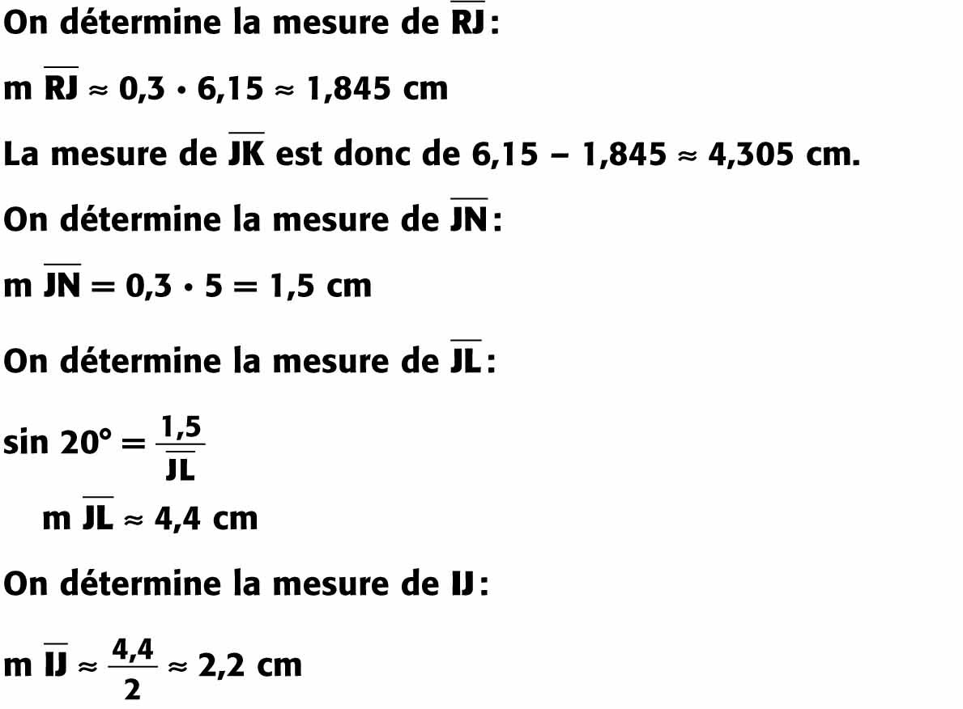

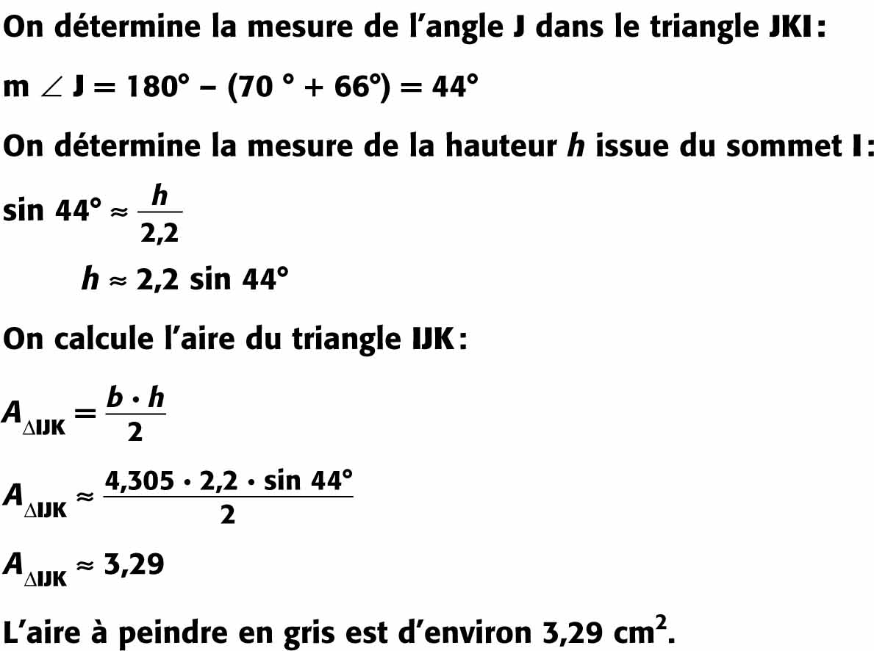

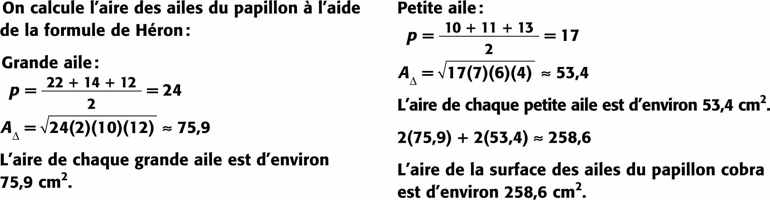**25.**

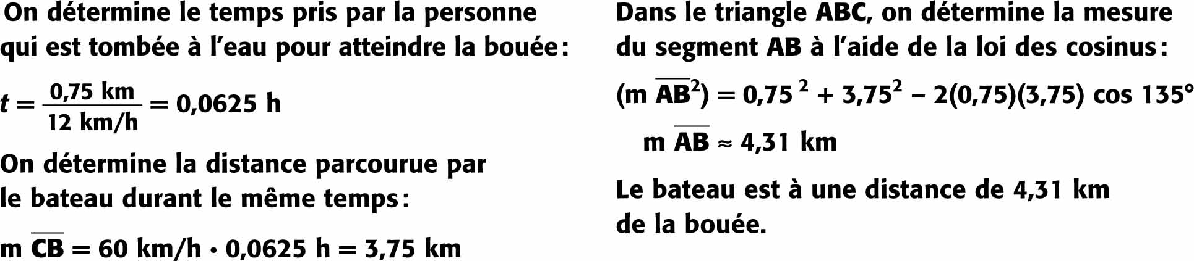**26.**

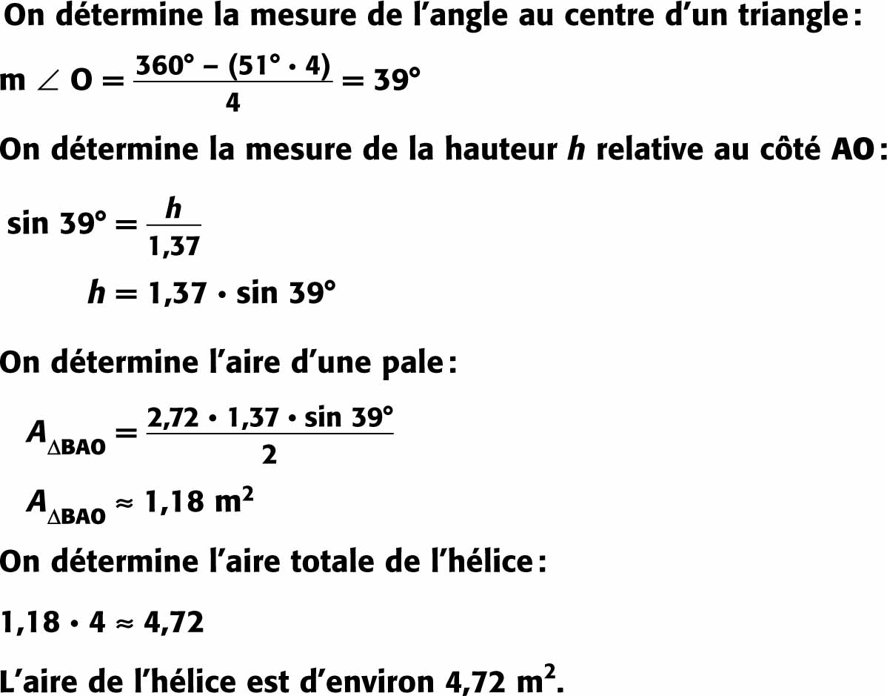**27.**

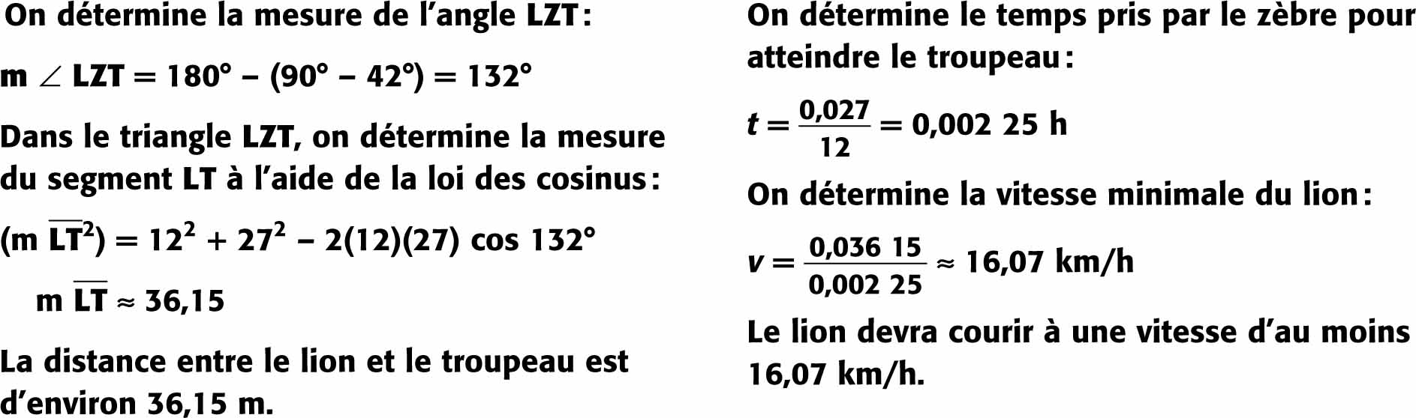**28.**

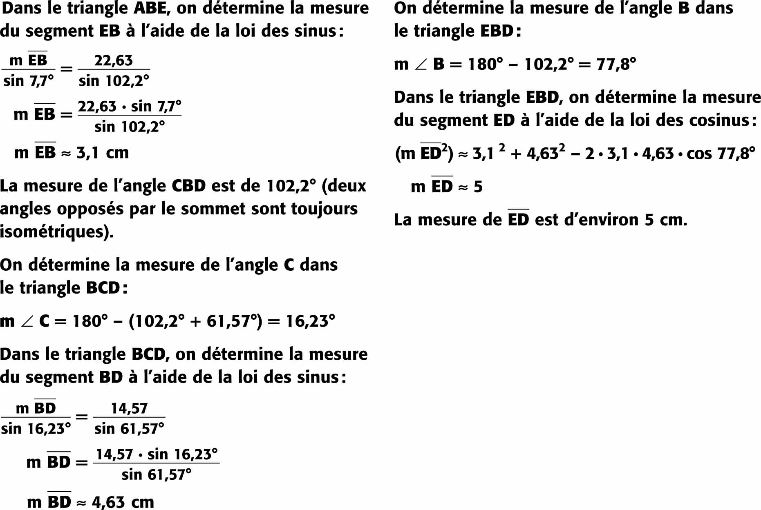**29. a)**

**29. b)**

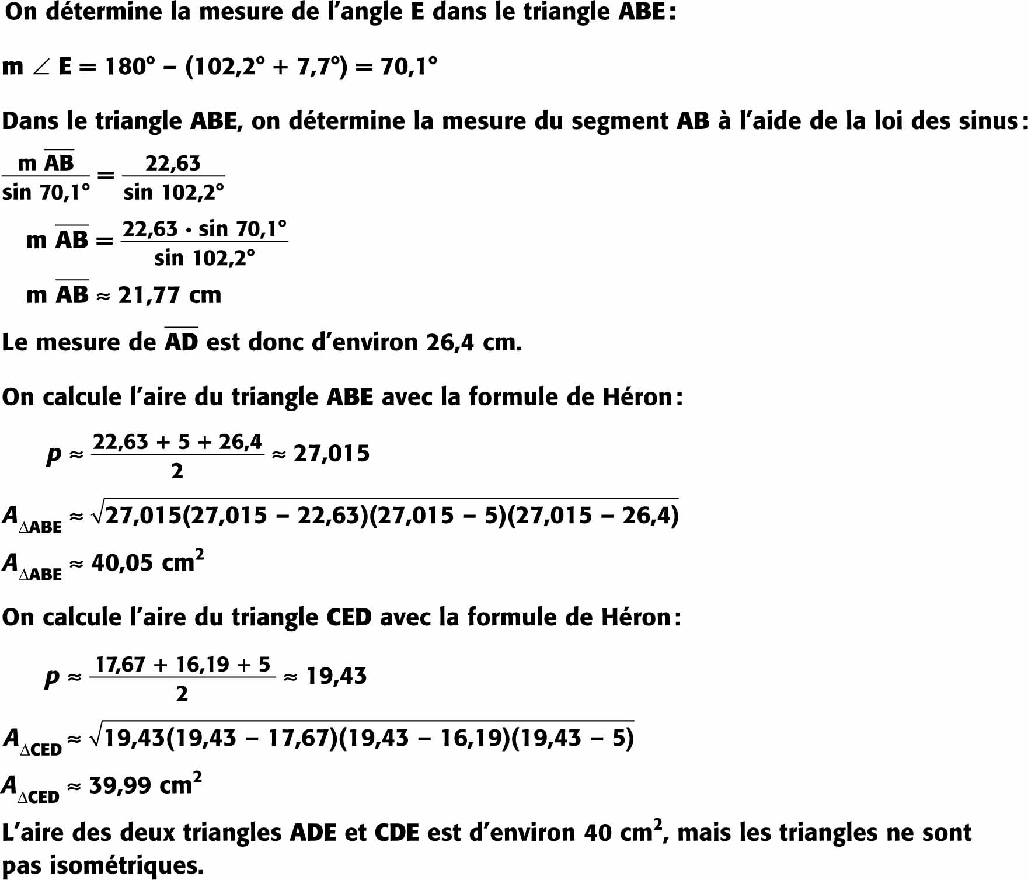

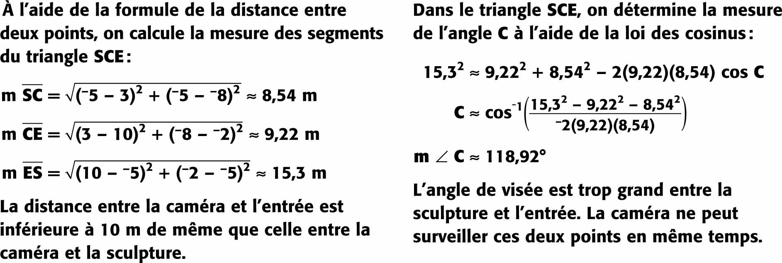**30.**

POUR CST4 (S.Massé, M. Plourde, K.Desautels)

**Document de révision Chapitre 7 : Trigonométrie**

**Dans les triangles rectangles :**

B

sin A = = 

c (hyp)

a

cos A =  = 

A

b

C

tan A = = 

**Dans tous les triangles :**

***Loi de sinus :***

A

B

C

a

b

c



***Loi des cosinus :***

a2 = b2 + c2 – ( 2•b•c • cos A)

***Formule de Héron (aire d’un triangle) :***

\*\* « *p* » représente le demi-périmètre \*\*



**#1** Afin d’offrir aux skieurs un circuit en boucle, on voudrait relier deux pistes de ski de fond qui partent d’une auberge. La piste se termine à 3,2 km de l’auberge en direction nord-ouest ; la piste se termine à 5 km à l'est de l'auberge.

a) Quelle sera la longueur de la nouvelle piste qui reliera l’extrémité de la piste à celle de la piste ?

b) Quel est l’angle formé par la piste et la piste ?

**#2** Le plus grand côté d’un triangle mesure 9 cm et deux de ses angles mesurent 34° et 61°.

a) Détermine le périmètre de ce triangle.

b) Détermine l’aire de ce triangle.

**#3** Détermine la mesure manquante dans les figures suivantes.

1. *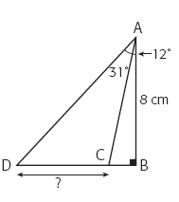La mesure de l’angle DAC est de 31o.*

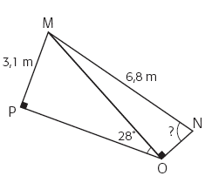

b)

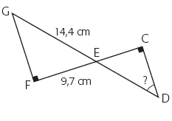

c)

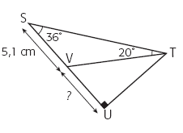

d)

**#4** Résous les triangles suivants.

a) Un triangle **ABC** pour lequel m  **B** = 103°, m = 25 cm et m  = 21 cm

b) Un triangle **FGH** pour lequel m **F**  34°, m  = 6 cm et m  = 5 cm

**#5** Certains panneaux de signalisation sont conçus pour prévenir les conducteurs de la proximité d’une pente abrupte. Selon le ministère des Transports du Québec, les pentes ainsi signalées exigent des précautions particulières de la part des conducteurs de poids lourds, ce qui explique pourquoi le pictogramme illustre un camion. Ces pentes peuvent aussi présenter un danger pour les automobilistes, particulièrement si elles comportent des virages ou si la chaussée est glissante. En règle générale, on signale les pentes de 6 % ou plus. Sur ces panneaux, l’inclinaison est donnée en pourcentage et une pente de 6 % indique que l’on descend de 6 m à chaque 100 m.

Voici un exemple de panneau de signalisation.

À quel angle d’inclinaison, en degrés, correspond une pente de 6 % ?

**#6** Quel est le volume des prismes droits suivants ?

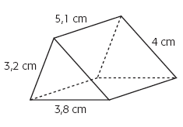a)

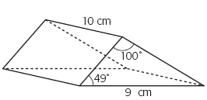

b)

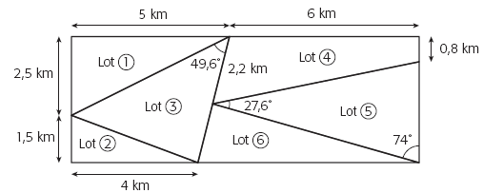

**#7** Un terrain rectangulaire est divisé en lots selon le schéma suivant.

a) Détermine l’aire du lot .

b) Détermine le périmètre du lot .

c) Détermine l’aire du lot .

**#8** Du haut de la tour de contrôle d’un aéroport, Frédérique peut apercevoir le toit d’un hangar sous un angle de dépression de 28° et la base du même hangar sous un angle de dépression de 42°.

1. Quelle est la hauteur de ce hangar s’il est situé à une distance de 160 m de la tour de

contrôle ?

b) Quelle est la hauteur de la tour de contrôle ?

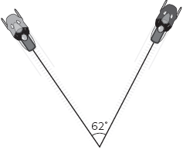**#9** Deux motoneigistes arrivent sur un lac gelé par la même piste et partent ensuite dans des directions différentes, comme l’indique le schéma ci-contre. Le premier motoneigiste se déplace à une vitesse de 60 km/h et l’autre à une vitesse de 40 km/h. Au moment où le premier motoneigiste aura parcouru 30 km, à quelle distance se trouvera-t-il du second ?

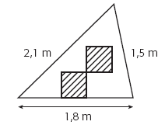**#10** Il existe de nombreuses formes de voiles pour les voiliers. Un type de voile triangulaire très répandu est la voile latine.

Voici une voile latine de couleur blanche sur laquelle le propriétaire a fait ajouter le dessin de deux carrés rayés identiques. La longueur du côté des carrés est de 40 cm.

Quelle est l’aire de la surface blanche unie de cette voile ?

**#11**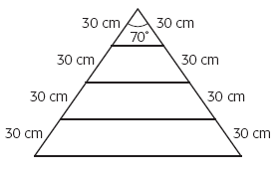La compagnie Tétro fabrique des tréteaux faits de tubes métalliques qu’on assemble pour construire des échafaudages. Chaque tréteau est formé de deux pieds obliques renforcés tous les 30 cm au moyen d’une barre transversale. Quelle que soit la hauteur de l’échafaudage, l’angle entre les deux pieds au sommet est toujours de 70°. La longueur des pieds varie selon la hauteur d’échafaudage requise, et les barres transversales sont fixées au moyen de boulons dans les trous prévus à cet effet dans chaque pied. Monsieur Gingras, le propriétaire de la compagnie Tétro, a déjà commandé un certain nombre de pieds de différentes longueurs, avec des trous pour les boulons à une extrémité, puis à chaque 30 cm. Il veut maintenant calculer à l’avance la longueur des barres transversales dont il aura besoin afin d’en avoir un certain nombre en stock.

Calcule la longueur des trois premières barres transversales sur le schéma ci-dessus ainsi que la hauteur de la structure obtenue. Reporte les données dans un tableau. Peux-tu dire combien de barres transversales seraient nécessaires pour obtenir un échafaudage d’au moins 3 m de haut ?

**Corrigé**

**#1** a) 7,6 km b) 17,3°

**#2** a) 21,95 cm b) 19,87 cm2

**#3** a) 5,8 cm b) 76,1° c) 42,3° d) 4,9 cm

**#4** a) mA = 42,45° ; mC = 34,5° et mAC = 36,08 cm

b) mG = 27,8° ; mH = 118,2° et mFG = 9,46 cm

**#5** 3,4°

**#6** a) 28,97 cm3 b) 159,8 cm3

**#7** a) 8,43 km2 b) 15,64 km c) 10,4 km2

**#8** a) 58,99 m b) 144,06 m

**#9** 27,14 km

**#10** Environ 1 m2

**#11**

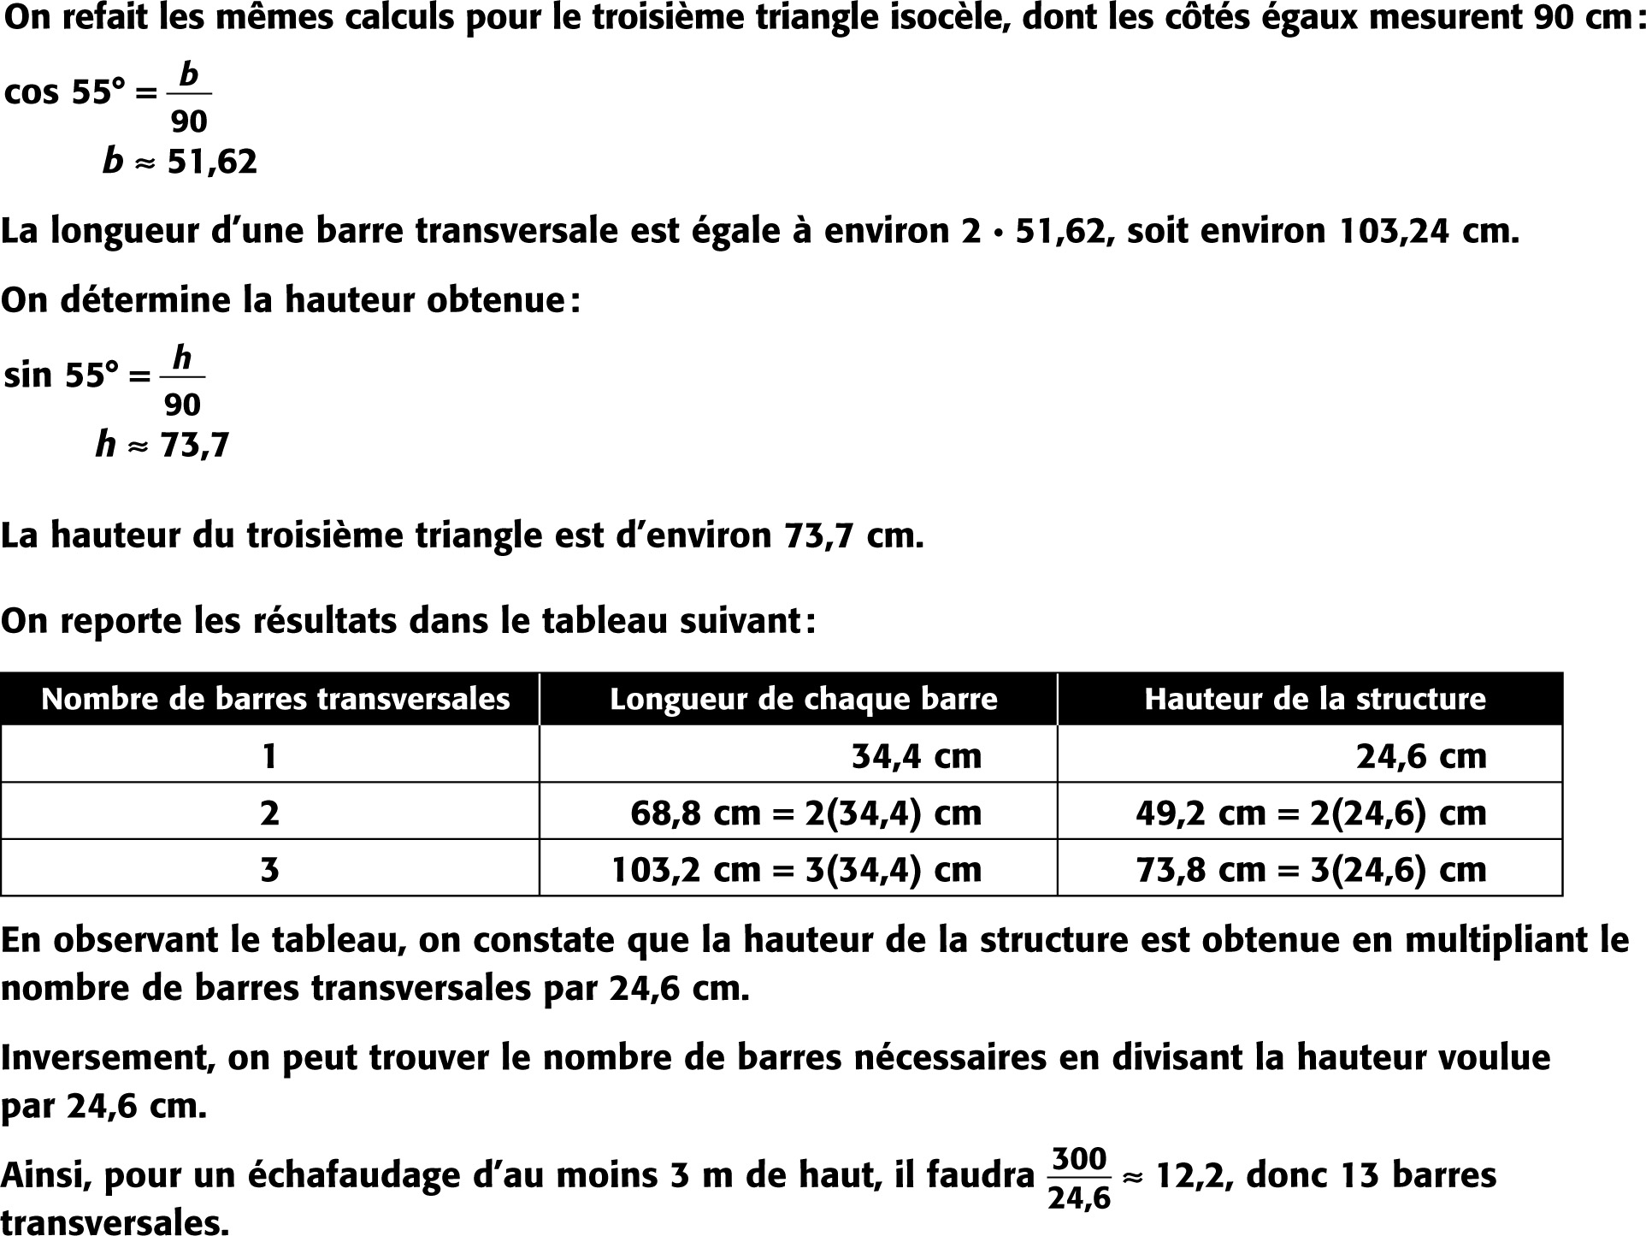

|  |
| --- |
| **Sciences ST et STE**  **Révision (corrigé à la fin) Enseignants : Julie Corriveau, Pascale Ouimet, Nicole Pelletier, Stéphane Roger, Julie Thomas et Daniel Vallerand** |

**113**. Écrivez la loi d’Ohm : \_\_\_\_\_\_\_\_\_\_\_\_\_\_\_\_\_\_\_\_

**114**. Quel courant consomme un moteur de 100 W branché dans un mur (120 V)? (avec démarches)

**115.** Si une pile est capable de fournir 3,5 A durant 1,5 h, alors quelle est sa charge?

**116**. Quelle est la consommation d’une ampoule de 60 W qu’on allume durant 30 minutes? (en Joules, ET en KWh)

**117.** L’E consommée dépend de la P d’un appareil, et du t durant lequel il fonctionne. En voici trois…

1) Moteur de 40 W qui tourne durant 10 s.

2) Ampoule de 60 W allumée durant 7 s.

3) Résistance de 50 W qui chauffe durant 9 s.

Lequel consomme le plus?

Qui suis-je?

**118.** Type de circuit ne comportant pas de nœuds ou de boucles : \_\_\_\_\_\_\_\_\_\_\_\_\_\_\_\_\_\_

**121**. La fonction électrique d’un disjoncteur : \_\_\_\_\_\_\_\_\_\_\_\_\_\_\_\_\_\_

**122**. Type de centrale électrique qui produit des déchets radioactifs : \_\_\_\_\_\_\_\_\_\_\_\_\_\_\_\_\_\_

**124**. La fonction électrique d’une pile chimique ou d’une pile photovoltaïque, ou de tout ce qui sert à pousser mettre les électrons en mouvement dans une direction : \_\_\_\_\_\_\_\_\_\_\_\_\_\_\_\_\_\_

**125**. La composante électrique qui sert à fondre si le courant monte trop : \_\_\_\_\_\_\_\_\_\_\_\_\_\_\_\_\_\_

**126**. La fonction électrique d’un fusible : \_\_\_\_\_\_\_\_\_\_\_\_\_\_\_\_\_\_\_\_\_\_\_\_

**127.** La fonction de la gaine autour d’un fil : \_\_\_\_\_\_\_\_\_\_\_\_\_\_\_\_\_\_

**128.** Type de courant fourni par une pile ou une cellule photovoltaïque : \_\_\_\_\_\_\_\_\_\_\_\_\_\_\_\_\_\_\_\_\_\_\_

**129.** Fonction électrique d’un moteur, d’une ampoule, d’une résistance : \_\_\_\_\_\_\_\_\_\_\_\_\_\_\_\_\_\_\_\_\_\_

**130.** Lorsqu’on dissout un acide, ou une base, ou un sel, alors la solution obtenue peut accomplir cette FONCTION électrique : \_\_\_\_\_\_\_\_\_\_\_\_\_\_\_\_\_\_\_\_\_\_\_\_\_\_

De quel type d’énergie s’agit-il, parmi les suivants? (Électrique, Thermique, Électromagnétique, Lumineuse, Mécanique, Chimique, Atomique, Éolienne, Fossile, Marémotrice, Hydraulique)

**132**. Le vent qui fait tourner une hélice ou avancer un bateau à voile : \_\_\_\_\_\_\_\_\_\_\_\_\_\_\_\_\_\_\_\_\_\_\_\_

**133**. Le courant des marées : \_\_\_\_\_\_\_\_\_\_\_\_\_\_\_\_\_\_\_\_\_\_\_\_

**134.** L’énergie qu’une diode (DEL) consomme : \_\_\_\_\_\_\_\_\_\_\_\_\_\_\_\_\_\_\_\_\_\_\_\_

**135.** L’énergie qu’une diode (DEL) produit : \_\_\_\_\_\_\_\_\_\_\_\_\_\_\_\_\_\_\_\_\_\_\_\_

**136**. Un moteur fait tourner quelque chose : \_\_\_\_\_\_\_\_\_\_\_\_\_\_\_\_\_\_\_\_\_\_\_\_

**137**. Un cellulaire envoie un texto : \_\_\_\_\_\_\_\_\_\_\_\_\_\_\_\_\_\_\_\_\_\_\_\_\_\_

**138**. L’énergie qu’une cellule photovoltaïque reçoit : \_\_\_\_\_\_\_\_\_\_\_\_\_\_\_\_\_\_\_\_\_\_\_\_

**139**. L’énergie qu’une cellule photovoltaïque nous fournit quand on l’éclaire : \_\_\_\_\_\_\_\_\_\_\_\_\_\_\_\_\_\_\_\_\_\_

**140**. Quand une résistance chauffe : \_\_\_\_\_\_\_\_\_\_\_\_\_\_\_\_\_\_\_\_\_\_\_\_

**141**. Quand on provoque la fission de l’uranium : \_\_\_\_\_\_\_\_\_\_\_\_\_\_\_\_\_\_\_\_\_\_\_\_\_\_

**142**. Un barrage sur une rivière : \_\_\_\_\_\_\_\_\_\_\_\_\_\_\_\_\_\_\_\_\_\_\_\_\_\_

**143.** L’Énergie emmagasinée dans les molécules d’essence d’une voiture : \_\_\_\_\_\_\_\_\_\_\_\_\_\_\_\_\_\_\_\_\_\_\_\_

**144.** Il existe 3 méthodes d’électrisation des objets (document « Électricité et Magnétisme »). Si le fait de TOUCHER un objet vous charge en vous donnant ou en vous enlevant des électrons, alors de quel type d’électrisation s’agit-il? \_\_\_\_\_\_\_\_\_\_\_\_\_\_\_\_\_\_\_\_\_\_\_\_\_\_\_\_\_\_\_\_\_\_

**145**. La chaussette de laine et le chandail de coton dans la sécheuse s’électrisent par laquelle des 3 façons? \_\_\_\_\_\_\_\_\_\_\_\_\_\_\_\_\_\_\_\_\_\_\_\_\_\_\_\_\_\_\_\_\_\_\_

**146**. Quand un objet polarise un autre objet, sans lui toucher, de quel type d’électrisation s’agit-il? \_\_\_\_\_\_\_\_\_\_\_\_\_\_\_\_\_\_\_\_\_\_\_\_\_\_\_\_\_\_\_\_\_\_\_

**147.** Quand un objet subit une induction, globalement devient-il positif, négatif, ou reste-t-il neutre? \_\_\_\_\_\_\_\_\_\_\_\_\_\_\_\_\_\_\_\_\_\_\_\_\_\_\_\_\_\_\_\_\_\_\_

**148**. Quand 2 objets s’électrisent par frottement, acquièrent-ils des charges identiques ou opposées? \_\_\_\_\_\_\_\_\_\_\_\_\_\_\_\_\_\_\_\_\_\_\_\_\_\_\_\_\_\_\_\_\_\_\_

**149**. Quand un objet s'électrise par conduction, devient-il de charge identique, ou contraire, à l’autre objet? \_\_\_\_\_\_\_\_\_\_\_\_\_\_\_\_\_\_\_\_\_\_\_\_\_\_\_\_\_\_\_\_\_\_\_

**150**. Quelle contrainte les ailes d’un avion subissent-elles? \_\_\_\_\_\_\_\_\_\_\_\_\_\_\_\_\_\_\_\_

**151**. Au printemps (10◦C) vous gonflez vos pneus de vélo. La température monte et en juillet (30◦C) cela fait augmenter la pression dans les pneus. Alors quelle est la contrainte subie par le caoutchouc des pneus? \_\_\_\_\_\_\_\_\_\_\_\_\_\_\_\_\_\_\_\_\_  
 **152**. Sous quelle autre forme d’énergie, l’énergie électrique est-elle transformée par un haut-parleur, ou une alarme sonore, ou quelque chose qui fait du bruit? (Vibration – Chaleur – Lumière – Chimique)

**153**. Entre le plancher et votre pied, quelle contrainte la semelle de votre soulier subit-elle? \_\_\_\_\_\_\_\_\_\_

**154**. Quelle est la fonction électrique d’un interrupteur? \_\_\_\_\_\_\_\_\_\_\_\_\_\_\_\_\_\_\_\_\_\_\_\_\_\_

**155**. Quand on déchire une feuille, quelle contrainte subit-elle? \_\_\_\_\_\_\_\_\_\_\_\_\_\_\_\_\_\_\_\_\_\_\_\_\_\_

**156**. Quand on tourne une poignée de porte, quelle contrainte subit-elle? \_\_\_\_\_\_\_\_\_\_\_\_\_\_\_\_\_\_\_\_\_\_\_\_

**164**. HCl + NaOH → NaCl + H2O

L’équation ci-dessus montre la neutralisation de l’acide chlorydrique et de l’hydroxyde de sodium, qui produit du chlorure de sodium et de l’eau.

Avant et après la réaction chimique, on retrouve les mêmes atomes : Ils sont seulement réagensés. Donc si l’acide et la base, au début, pèsent un total de 76 grammes, alors quelle est la masse de l’eau salée qu’on obtient? \_\_\_\_\_\_\_\_\_\_\_

Si l’acide pèse 36 g, et la base 40 g, et l’eau 18 g, alors combien pèse le sel? \_\_\_\_\_\_\_\_\_\_\_\_\_\_\_\_\_\_\_\_\_\_\_ Quelle lettre ne comporte que des chiffres qui sont **vrais**?

1- NaCl fait rougir les papiers tournesol 2- NaCl et H2O sont les produits de la réaction chimique

3- NaCl et H2O sont les réactifs de la réaction chimique 4- NaOH est le sel

A) 1, 2, 3 B) 2 C) 1, 2, 4 D) 1, 3 E) 2 et 4 seulement

**163.** Qu’est-ce qui est vrai au sujet du circuit ci-contre?

Encerclez la bonne lettre à la fin…

1) Ouvrir les interrupteurs A et B font éteindre les trois lumières.

2) Ouvrir l’interrupteur C fait allumer les 3 lumières.

3) Quand seulement l’interrupteur B est ouvert, seulement sa lumière est éteinte.

4) Le courant passe par les interrupteurs A et B avant de traverser l’interrupteur C.

5) Les électrons passent par A et B avant C.

6) A et B sont en série 7) A et B sont en parallèle 8) A et C sont en parallèle

A) 1, 3, 4 et 7 B) 1, 3, 4 et 6 C) 1, 4, 5 et 6 D) 3, 4, 6 et 8 E) 2 et 8

**165**. Lesquels sont des mécanismes irréversibles :

1- Came et tige poussoir 2- Deux roues dentées 3- Vis sans fin et roue dentée

4- Pignon et crémaillère 5- Bielle et manivelle

A) 1, 2, 3, 5 B) 1 et 3 seulement C) 2, 4, 5 D) 4 et 5 seulement

**166.** Supposons que les 3 pièces principales d’un vélo sont la roue arrière, les pédales et la chaîne. Alors laquelle de ces pièces serait l’organe intermédiaire? \_\_\_\_\_\_\_\_\_\_\_\_\_\_\_\_\_\_\_\_\_\_\_\_\_\_

Laquelle serait l’organe mené? \_\_\_\_\_\_\_\_\_\_\_\_\_\_\_\_\_\_\_\_\_\_\_\_\_\_

Quelle lettre représente la fonction de l’huile qu’on met sur la chaîne?

A) Isolation B) Étanchéité C) Lubrification D) Liaison E) Guidage

**Corrigé**

113. Écrivez la loi d’Ohm : U = R I

114. Quel courant consomme un moteur de 100 W branché dans un mur (120 V)? 0,83 A

P= 100W I= P/U = 100 W/120V

U= 120 V

115. Si une pile est capable de fournir 3,5 A durant 1,5 h, alors quelle est sa charge? *3,5 A x 5 400 s = 18 900 C*

116. Quelle est la consommation d’une ampoule de 60 W qu’on allume durant 30 minutes? (en Joules, ET en KWh)

*0,06 KW x 0,5 h = 0,03 KWh et 60 W x 1800 s = 108 000 J*

117. L’E consommée dépend de la P d’un appareil, et du t durant lequel il fonctionne. En voici trois…

1) Moteur de 40 W qui tourne durant 10 s. *= 400 J*

2) Ampoule de 60 W allumée durant 7 s. *= 420 J*

3) Résistance de 50 W qui chauffe durant 9 s. *= 450 J*

Lequel consomme le plus? *La résistance de 50 W (450 J)*

Qui suis-je?

118. Type de circuit ne comportant pas de nœuds ou de boucles : *en série*

121. La fonction électrique d’un disjoncteur : *Protection*

122. Type de centrale électrique qui produit des déchets radioactifs :  *nucléaire*

124. La fonction électrique d’une pile chimique ou d’une pile photovoltaïque, ou de tout ce qui sert à pousser mettre les électrons en mouvement dans une direction : *Alimentation*

125. La composante électrique qui sert à fondre si le courant monte trop : *fusible*

126. La fonction électrique d’un fusible : *Protection*

127. La fonction de la gaine autour d’un fil : *Isolation*

128. Type de courant fourni par une pile ou une cellule photovoltaïque : *courant* *continu (CC)*

129. Fonction électrique d’un moteur, d’une ampoule, d’une résistance : *Transformation d’énergie*

130. Lorsqu’on dissout un acide, ou une base, ou un sel, alors la solution obtenue peut accomplir cette FONCTION électrique : *Conduction*

De quel type d’énergie s’agit-il, parmi les suivants? (Électrique, Thermique, Électromagnétique, Lumineuse, Mécanique, Chimique, Atomique, Éolienne, Fossile, Marémotrice, Hydraulique)

132. Le vent qui fait tourner une hélice ou avancer un bateau à voile : Éolienne

133. Le courant des marées : Marémotrice

134. L’énergie qu’une diode (DEL) consomme : Électrique

135. L’énergie qu’une diode (DEL) produit : Lumineuse

136. Un moteur fait tourner quelque chose : Mécanique

137. Un cellulaire envoie un texto : Électromagnétique

138. L’énergie qu’une cellule photovoltaïque reçoit : Lumineuse

139. L’énergie qu’une cellule photovoltaïque nous fournit quand on l’éclaire : Électrique

140. Quand une résistance chauffe : Thermique

141. Quand on provoque la fission de l’uranium : Atomique

142. Un barrage sur une rivière : Hydraulique

143. L’Énergie emmagasinée dans les molécules d’essence d’une voiture : Chimique

144. Il existe 3 méthodes d’élec trisation des objets (document « Électricité et Magnétisme »). Si le fait de TOUCHER un objet vous charge en vous donnant ou en vous enlevant des électrons, alors de quel type d’électrisation s’agit-il? Par conduction

145. La chaussette de laine et le chandail de coton s’électrisent par laquelle des 3 façons? Frottement

146. Quand un objet polarise un autre objet, sans lui toucher, de quel type d’électrisation s’agit-il? Induction

147. Quand un objet subit une induction, globalement devient-il positif, négatif, ou reste-t-il neutre? Neutre et polarisé

148. Quand 2 objets s’électrisent par frottement, acquièrent-ils des charges identiques ou opposées? Opposées : une + et une -.

149. Quand un objet s'électrise par conduction, devient-il de charge identique, ou contraire, à l’autre objet? Identique

150. Ci-dessous, un avion vu de face : quelle contrainte les ailes subissent-elles?

*Flexion*

**151**. Au printemps (10◦C) vous gonflez vos pneus de vélo. La température monte et en juillet (30◦C) cela fait augmenter la pression dans les pneus. Alors quelle est la contrainte subie par le caoutchouc des pneus? *Tension*

**152**. Sous quelle autre forme d’énergie, l’énergie électrique est-elle transformée par un haut-parleur, ou une alarme sonore, ou quelque chose qui fait du bruit? (*Vibration* – Chaleur – Lumière – Chimique)

**153**. Entre le plancher et votre pied, quelle contrainte la semelle de votre soulier subit-elle? *Compression*

154. Quelle est la fonction électrique d’un interrupteur? *Commande*

155. Quand on déchire une feuille, quelle contrainte subit-elle? *Cisaillement*

156. Quand on tourne une poignée de porte, quelle contrainte subit-elle? *Torsion*

164. HCl + NaOH → NaCl + H2O

L’équation ci-dessus montre la neutralisation de l’acide chlorydrique et de l’hydroxyde de sodium, qui produit du chlorure de sodium et de l’eau.

Avant et après la réaction chimique, on retrouve les mêmes atomes : Ils sont seulement réagensés. Donc si l’acide et la base, au début, pèsent un total de 76 grammes, alors quelle est la masse de l’eau salée qu’on obtient? *76 g*

Si l’acide pèse 36 g, et la base 40 g, et l’eau 18 g, alors combien pèse le sel? *58 g*

Quelle lettre ne comporte que des chiffres qui sont vrais?

1- NaCl fait rougir les papiers tournesol *2- NaCl et H2O sont les produits de la réaction chimique*

3- NaCl et H2O sont les réactifs de la réaction chimique 4- NaOH est le sel

A) 1, 2, 3 *B) 2* C) 1, 2, 4 D) 1, 3 E) 2 et 4 seulement

163. Qu’est-ce qui est vrai au sujet du circuit ci-contre?

Encerclez la bonne lettre à la fin…

*1) Ouvrir les interrupteurs A et B font éteindre les trois lumières.*

2) Ouvrir l’interrupteur C fait allumer les 3 lumières.

*3) Quand seulement l’interrupteur B est ouvert, seulement sa lumière est éteinte.*

*4) Le courant passe par les interrupteurs A et B avant de traverser l’interrupteur C.*

5) Les électrons passent par A et B avant C.

6) A et B sont en série *7) A et B sont en parallèle* 8) A et C sont en parallèle

*A) 1, 3, 4 et 7* B) 1, 3, 4 et 6 C) 1, 4, 5 et 6 D) 3, 4, 6 et 8 E) 2 et 8

165. Lesquels sont des mécanismes irréversibles :

*1- Came et tige* 2- Deux roues dentées *3- Vis sans fin et roue dentée*

4- Pignon et crémaillère 5- Bielle et manivelle

A) 1, 2, 3, 5 *B)* *1* *et* *3* *seulement* C) 2, 4, 5 D) 4 et 5 seulement

166. Supposons que les 3 pièces principales d’un vélo sont la roue arrière, les pédales et la chaîne. Alors laquelle de ces pièces serait l’organe intermédiaire? *La* *chaîne*.

Laquelle serait l’organe mené? *La* *roue*.

Quelle lettre représente la fonction de l’huile qu’on met sur la chaîne?

A) Isolation B) Étanchéité *C) Lubrification* D) Liaison E) Guidage

Entraînement Crossfit Annie

David Jodoin Richard Masse

François Viel

L’entraînement crossfit nommé Annie, est un entraînement de haute intensité évoluant en décalade ne demandant une maîtrise que de deux mouvements : le saut à la corde et le redressement assis papillon (des mouvements alternatifs sont aussi proposés). Le tout commence, bien entendu, par un échauffement pour préparer le corps à l’exercice. Ensuite, l’entraînement consiste à effectuer 50 sauts doubles, 50 redressements, 40 sauts doubles, 40 redressements, 30 sauts doubles, 30 redressements, 20 sauts doubles, 20 redressements, 10 sauts doubles, 10 redressements. On termine avec des étirements des groupes musculaires qui ont été sollicités.

Le lien pour la vidéo d’entrainement est ici : [Crossfit Annie](https://youtu.be/TaTSjM3btAo)

Matériel requis

* Corde à sauter (ou objet pour sauter par-dessus)
* Tapis de sol (facultatif)
* Bouteille d’eau
* Serviette

Enchaînement

* Échauffement
  + 20 jumping jacks

3 fois

* + Planche abdominale 30 secondes
  + Étirement dynamique des mollets
* Entraînement
  + 50 sauts doubles (ou 100 simples) – 50 redressements papillon
  + 40 sauts doubles (ou 80 simples) – 40 redressements papillon
  + 30 sauts doubles (ou 60 simples) – 30 redressements papillon
  + 20 sauts doubles (ou 40 simples) – 20 redressements papillon
  + 10 sauts doubles (ou 20 simples) – 10 redressements papillon
* Étirement
  + Triceps
  + Abdominaux
  + Dorsaux
  + Mollets

Bon entraînement !

ARTS PLASTIQUES ET MULTIMÉDIA

Enseignante : Madeleine Moisan

Capsules de la série Web d’Alexandre Champagne (humoriste, photographe et ambassadeur Lozeau). Sur YouTube

VIVE LA PHOTO

CAPSULE 07 Quoi ne pas faire en photographie

VIVE LA PHOTO

CAPSULES 09-13 Lightroom

VIVE LA PHOTO

CAPSULE 4 Inspiration-Reza Deghati (photojournaliste de Téhéran,

World Press) (6 :35)

Bonnes Vacances !!!

**Bonjour à tous les élèves en arts plastiques !**

Enseignantes : Corinne Montion et Camille Chalifour

**Art et actualités**

Cette semaine, vous serez invités à découvrir des œuvres en lien avec ce qui se passe dans l’actualité. Afin de commencer votre incursion dans le monde des arts actuels, nous vous invitons à lire un article qui parle de la plus récente œuvre de Banksy, un des plus grands artistes du Street art actuellement.

Source de l’article : <https://www.connaissancedesarts.com>

**Black Lives Matter : Banksy rend hommage à George Floyd dans une nouvelle œuvre**

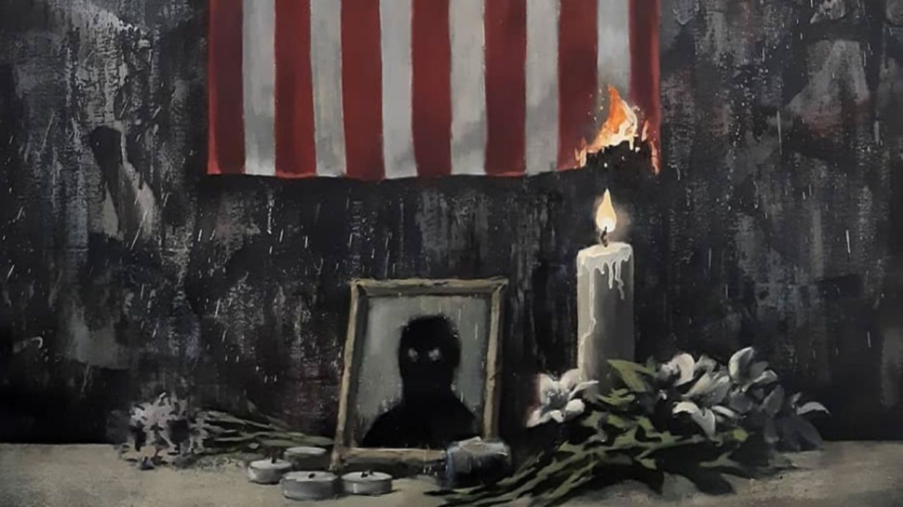

Dans sa dernière oeuvre, Banksy soutient le mouvement Black Lives Matter. Banksy, Sans titre, 2020. ©Instagram/Banksy / Banksy

**Banksy a encore frappé. En écho avec l'actualité et le mouvement Black Lives Matter, le Street Artiste a partagé sur Instagram une œuvre qui rend hommage à George Floyd tout en dénonçant les discriminations raciales et les violences policières.**

Samedi 6 juin, Banksy a partagé une nouvelle œuvre sur son compte [Instagram](https://www.instagram.com/banksy/). Un mois après [*Game Changer*](https://www.connaissancedesarts.com/streetart/confinement%e2%80%89-banksy-rend-hommage-aux-soignants-dans-une-nouvelle-oeuvre-11139201/), son dessin optimiste en soutien aux soignants, le Street Artiste a une fois de plus réagi à l’actualité à sa manière. Parmi les trois images publiées sur sa publication, on voit tout d’abord un portrait encadré d’une silhouette noire, entouré de fleurs, de bougies éteintes et d’un cierge à la flamme vacillante qui s’avère être un détail de la deuxième image, montrant que le feu du mémorial embrase l’iconique drapeau américain, avec comme arrière-plan un mur noir endeuillé recouvert de coulures de peinture, semblables à des larmes. Une énième victime qui met le feu aux poudres. Enfin, sur la troisième image, [Banksy](https://www.connaissancedesarts.com/streetart/en-confinement-banksy-cree-une-nouvelle-oeuvre-dans-sa-salle-de-bains-11137587/" \t "_blank) délivre un message à ses *followers*qui montre son engagement auprès du mouvement *Black Lives Matter*, « *Les vies des Noirs comptent* » en français.

**Une œuvre engagée contre le racisme et les violences policières**

« *Au début, je pensais que je devais me taire et écouter les Noirs à propos de ce problème. Mais pourquoi ferais-je cela ? Ce n’est pas leur problème, c’est le mien,*explique [Banksy](https://www.connaissancedesarts.com/art-contemporain/banksy-fait-le-joli-coeur-chez-sothebys-11132676/" \t "_blank). *Le système a échoué avec les gens de couleur. Le système des Blancs. Comme une canalisation percée qui inonde l’appartement du dessous. Ce problème leur rend la vie malheureuse, mais ce n’est pas à eux de s’en occuper. Et ils ne peuvent pas, personne ne les laisse rentrer dans l’appartement du dessus. C’est un problème de Blanc. Et si les Blancs ne le règlent pas, quelqu’un devra monter et enfoncer la porte.*»

En moins de deux jours, cette nouvelle œuvre engagée du [plus connu des Street Artistes](https://www.connaissancedesarts.com/art-contemporain/banksy-ouvre-un-pop-store-londres-pour-defendre-son-droit-dauteur-11127097/) a récolté plus de 2,4 millions de *likes*.​ À l’heure où des milliers de manifestants américains, britanniques et français dénoncent dans la rue le racisme et les violences policières, l’œuvre de Banksy montre non seulement son soutien au mouvement contestataire*,* mais elle souligne aussi la responsabilité des Blancs dans le débat actuel. Entre se taire ou être solidaire, [celui qui se joue souvent de l’art](https://www.connaissancedesarts.com/peinture-et-sculpture/poisson-davril-7-oeuvres-qui-jouent-avec-lart-11136696/) a choisi d’utiliser son influence pour soutenir la cause antiraciste.

Autre actualité en lien avec Banksy : <https://www.lapresse.ca/arts/arts-visuels/2020-04-23/une-oeuvre-de-banksy-s-adapte-a-l-ere-du-coronavirus>

DANSE

Titre de l’activité : personnage marquant de l’histoire de la danse

Enseignante : Catherine Lachance-Paquin

Cette semaine, je te propose de t’ouvrir à l’histoire de la danse et aux artistes, danseurs et chorégraphes qui ont marqué cet art.

Compétence : Apprécier des danses

Consigne à l’élève :

1. Fais le visionnement de la capsule de l’émission *Les Suppléants.* Elle résume bien l’histoire de la danse. <https://zonevideo.telequebec.tv/media/54932/l-histoire-de-la-danse/les-suppleants>
2. Parmi les danseurs et chorégraphes nommés dans le vidéo, choisis-en un qui t’intéresse particulièrement et fais une courte recherche pour approfondir tes connaissances à son sujet.
3. Écris-moi, sur Teams (conversation)

* Qui as-tu choisi, pour quelle(s) raison(s)?
* Nomme deux œuvres chorégraphiques (spectacles) auxquelle cet artiste a participé.
* Quelles sont les particularités de cet artiste qui ont marqué l’histoire de la danse?

Je t’invite à m’envoyer ton travail sur Teams, ou encore par courriel au : [catherine.lachance-paquin@csp.qc.ca](mailto:catherine.lachance-paquin@csp.qc.ca) .

Bon travail!

Et bonnes vacances ! 😊

Art dramatique

<https://ici.tou.tv/michel-tremblay-la-naissance-d-un-peuple/S01E01?lectureauto=1>

Voici un documentaire sur Michel Tremblay.

Selon vous, pourquoi les pièces de Michel Tremblay sont-elles si connues?

Pourquoi jouons-nous encore des textes qui datent des années 60?( (min 3 raisons )

Pourquoi l’écriture de Tremblay a choqué le peuple au départ?

Pourquoi les personnages de Tremblay sont majoritairement des femmes?

Envoyez vos réponses à [sara.renaudpoirier@csp.qc.ca](mailto:sara.renaudpoirier@csp.qc.ca)

. **Éthique et culture religieuse**

Consigne à l’élève

Lis l’article de Dany Laferrière tiré de La Presse+ du 10 juin 2020.

[**Accédez au contenu partagé**](https://can01.safelinks.protection.outlook.com/?url=http%3A%2F%2Fplus.lapresse.ca%2Fscreens%2F7b387d09-249b-4937-99e5-361b112c569d__7C___0.html%3Futm_medium%3Demail%26utm_campaign%3Dinternal%2Bshare%26utm_content%3Dscreen&data=02%7C01%7Claurent.elmasri%40csp.qc.ca%7C87f3c10245cd44ead0ee08d80d36e519%7Ce591b77473fc4f65b31584c5a74b7594%7C0%7C0%7C637273876710707585&sdata=Qm9uSyOFGrPUuXO0qrsP%2FI8e1uMmwVrRl21WKThSv3k%3D&reserved=0)

Il fait un parallèle mi-drôle, mi-triste entre le racisme et un virus (la situation de la COVID-19 plus particulièrement).

Suite à ta lecture, réfléchi aux questions suivantes :

On parle beaucoup du racisme aux États-Unis et en Europe…qu’en est-il pour le Québec selon toi?

Quels-sont, à ton avis, les arguments des gens en faveur du racisme? Que penses-tu de ces arguments?

Crois-tu que l’époque de l’esclavage justifie encore le racisme en 2020? Sinon, quelles raisons l’expliquerait?

Enfin, si tu désires mieux comprendre la traite des noirs et l’esclavage, je te suggère de visionner le film « Amistad »

Secteur 21 – Les soins esthétiques   
Exploration de la formation professionnelle (Sarah Petit)

Consigne à l’élève

* Rends-toi dans notre groupe Teams. Ouvre le document Word dans l’énoncé du devoir de cette semaine. Ce document est modifiable, mais tu dois t’assurer de l’enregistrer avant de quitter.
* Lis la description de chacun des DEP proposés dans le secteur 21. Surligne les informations importantes.
* Remplis l’activité 1 (Ta perception générale) en répondant aux questions inscrites.
* Remplis l’activité 2 (Coiffeur/Coiffeuse) en associant le bon nom aux différentes sortes de tresses possible.
* Remplis l’activité 2 (Questionnaire) en répondant aux questions. Effectue des petites recherches au besoin.
* Fais une courte réflexion sur ce secteur en répondant aux questions de l’activité 4 (Réflexion).

Matériel requis

* Ordinateur

|  |
| --- |
| Information aux parents  À propos de l’activité   * L’activité de cette semaine a pour but d’explorer les métiers du secteur des soins esthétiques. Le but de cette activité est de se familiariser avec ces métiers et déterminer s’il y en a un qui pourrait les intéresser. |

# DEP - Secteur 21

**Coiffure**

L’élève sera en mesure de réaliser les tâches courantes en coiffure telles que le shampoing, le traitement des cheveux et du cuir chevelu, la mise en plis, la mise en forme, la coupe des cheveux pour femme (coupe standard et stylisée), la coupe graduelle pour homme et la taille de la barbe, la permanente (standard et stylisée), la coloration (y compris les teintes pastel, la correction de couleur et la coloration créative).

Il ou elle pourra réaliser une coiffure personnalisée en fonction des attentes de la cliente ou du client, de sa morphologie et de sa physionomie et dans le respect des règles d'hygiène et de santé et sécurité. Le diplômé ou la diplômée communiquera adéquatement avec la clientèle, pourra la conseiller et lui vendre des produits et des services appropriés.

|  |  |  |
| --- | --- | --- |
| Préalable | Heures | complémentaire |
| 4e secondaire | 1455 hrs |  |

**Esthétique**

Acquérir les connaissances, les habiletés et les attitudes nécessaires pour utiliser de l’équipement et des produits afin d’effectuer des soins du visage, des maquillages, exécuter des soins esthétiques des mains et des pieds, épiler, accomplir des tâches de gestion et différentes tâches du métier dans le but de répondre aux besoins de la clientèle.

|  |  |  |
| --- | --- | --- |
| Préalable | Heures | complémentaire |
| 4e secondaire | 1350 hrs |  |

**Soins du corps**

Acquérir les connaissances, les habiletés et les attitudes nécessaires pour utiliser des produits et de l’équipement afin d’effectuer des soins corporels spécifiques dans le but d’hydrater la peau, de raffermir et d’amincir la silhouette, d’améliorer la circulation ou de diminuer la cellulite apparente, dans une optique d’approche globale de la personne. À la fin du programme d’études, la personne sera en mesure de recevoir des clientes et des clients en consultation, de procéder à des enveloppements et à des exfoliations, de pratiquer un drainage lymphatique, d’effectuer des soins hydratants, circulatoires, raffermissants, amincissants et anticellulite. Elle sera également en mesure de développer et d’effectuer des programmes de soins personnalisés, de vendre des produits, des services et des soins.

|  |  |  |
| --- | --- | --- |
| Préalable | Heures | complémentaire |
| 3e secondaire +(DEP en esthétique) ou (400 hrs massothérapie) | 615 hrs | AEP |

**Épilation**

Le programme d’études professionnelles Épilation prépare à l’exercice de la profession d’électrolyse et de technicien en épilation laser.

Dans l’exercice de leurs fonctions, les spécialistes de l’épilation renseignent les clients sur les différents procédés d’épilation et enlèvent les poils aux régions du visage, du cou ou du corps. Leur travail consiste à améliorer l’apparence physique, à atténuer un problème de pilosité pouvant parfois être rattaché à un facteur héréditaire ou à un déséquilibre du système endocrinien ou à soulager la personne d’un inconfort physique, et ce, tout en procurant un bien-être à la fois physique et psychologique.

Le spécialiste de l’épilation évalue si le client est apte à recevoir un traitement d’épilation, l’informe sur la fréquence, la durée et les résultats de ce traitement, et lui prodigue certains conseils. Il exécute des activités de réception, vend des produits et des services puis effectue des opérations de gestion quotidienne ainsi que l’entretien des lieux et du matériel.

|  |  |  |
| --- | --- | --- |
| Préalable | Heures | complémentaire |
| 4e secondaire + un DEP en esthétique | 540 hrs | ASP |

**Massothérapie**

Le thérapeute pourra traiter ou soulager les douleurs et permettre la relaxation de groupes musculaires. Il pourra appliquer un ensemble de techniques qui visent le mieux-être d’une personne grâce à l’exécution de mouvements des mains sur les différents tissus vivants dans l’optique de la santé globale. Les soins en massage peuvent faire appel à plusieurs techniques dont les buts sont autant le bien-être physique que psychique de la personne, puisqu’ils sont intimement liés.

|  |  |  |
| --- | --- | --- |
| Préalable | Heures | complémentaire |
| 4e secondaire | 465 hrs | Attestation de la FP |

# Activité 1 - Ta perception générale

1. Que connais-tu du secteur 21 sur les soins esthétiques? \_\_\_\_\_\_\_\_\_\_\_\_\_\_\_\_\_\_\_\_\_\_\_\_\_\_\_\_\_\_\_\_\_\_\_\_\_\_\_\_\_\_\_\_\_\_\_\_\_\_\_\_\_\_\_\_\_\_\_\_\_\_\_\_\_\_\_\_\_\_\_\_\_\_\_\_\_\_\_\_\_\_\_\_\_\_\_\_\_\_\_\_\_\_\_\_\_\_\_\_\_\_\_\_\_\_\_\_\_\_\_\_\_\_\_\_\_\_\_\_\_\_\_\_\_\_\_\_\_\_\_\_
2. Selon toi, est-ce un secteur de filles ou de garçons? (explique ta réponse) \_\_\_\_\_\_\_\_\_\_\_\_\_\_\_\_\_\_\_\_\_\_\_\_\_\_\_\_\_\_\_\_\_\_\_\_\_\_\_\_\_\_\_\_\_\_\_\_\_\_\_\_\_\_\_\_\_\_\_\_\_\_\_\_\_\_\_\_\_\_\_\_\_\_\_\_\_\_\_\_\_\_\_\_\_\_\_\_\_\_\_\_\_\_\_\_\_\_\_\_\_\_\_\_\_\_\_\_\_\_\_\_\_\_\_\_\_\_\_\_\_\_\_\_\_\_\_\_\_\_\_\_
3. As-tu les habiletés et/ou les intérêts pour les métiers en lien avec le secteur des soins esthétiques? Pour ce faire, tu dois remplir le sondage suivant :

|  |  |  |
| --- | --- | --- |
| **Énoncés** | * **oui** | * **non** |
| * J’ai un sens de l’esthétique. |  |  |
| * Je me tiens au courant des nouvelles tendances. |  |  |
| * Je me soucis de mon corps. |  |  |
| * J’aime prendre soin de moi et des autres. |  |  |
| * J’apprécie donner des soins aux personnes qui m’entourent. |  |  |
| * J’ai de la facilité à communiquer. |  |  |
| * Je prends plaisir à écouter les autres. |  |  |
| * Je respecte les gens. |  |  |
| * J’ai beaucoup d’intérêt à parler avec les personnes. |  |  |
| * Je suis habile avec mes mains. |  |  |
| * J’apprécie manipuler des outils et des instruments. |  |  |
| * Je ne suis pas dédaigneux. |  |  |
| * J’aime le contact avec les autres. |  |  |
| * J’aime créer et agencer des textures, des formes et des couleurs. |  |  |
| * J’ai un bon sens de l’observation. |  |  |
| * Je possède un bon sens de l’imagination et de la créativité. |  |  |
| * J’aime être actif physiquement. |  |  |
| * Être debout ou dans des positions inconfortables ne me dérange pas. |  |  |
| * Les odeurs ne m’incommodent pas. |  |  |
| * Travailler de longues heures ne me fait pas peur. |  |  |
| * J’aime vivre dans des lieux propres. |  |  |
| * Je fais en sorte de vivre dans la propreté. |  |  |
| * Je suis méticuleux. |  |  |
| * Je suis ordonné et organisé. |  |  |
| * J’ai le souci du détail. |  |  |

Résultats : \_\_\_\_\_\_\_ OUI \_\_\_\_\_\_\_ NON

Si tu as répondu majoritairement «oui», tu pourrais être fait pour une carrière dans l’industrie des services de soins esthétiques.

# **Activité 2 – Coiffeur/coiffeuse**

Les coiffeurs et coiffeuses coupent les cheveux, font des mises en plis et offrent des services connexes. Après leur formation de base qui dure 1455 heures, les coiffeurs et coiffeuses doivent se renouveler constamment pour être à l’affût des nouvelles tendances et des modes.

Ils mettent à jour continuellement leur pratique en fonction des nouveaux produits et des nouvelles technologies.

Pour pouvoir travailler partout au Canada, ils doivent suivre une formation spéciale (PMAT). Ce programme permet d’obtenir un certificat d’État et d’avoir accès à l’examen du Sceau rouge. Le Sceau rouge est le certificat fédéral qui permet de travailler partout au Canada.

**Exercice de connaissances générales :**

Boxeuse, française, épi de blé, couronne, africaine, égyptienne, cascade, queue de poisson

Associe le bon nom de tresse avec la bonne image.

1. 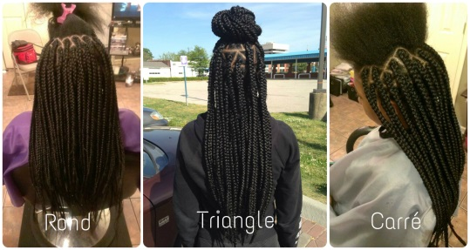 \_\_\_\_\_\_\_\_\_\_\_\_\_\_\_\_\_\_\_\_\_\_\_\_\_\_\_\_\_
2. 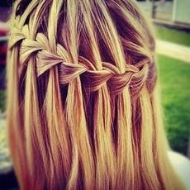 \_\_\_\_\_\_\_\_\_\_\_\_\_\_\_\_\_\_\_\_\_\_\_\_\_\_\_\_\_\_
3. 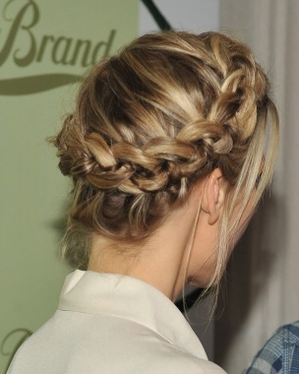 \_\_\_\_\_\_\_\_\_\_\_\_\_\_\_\_\_\_\_\_\_\_\_\_\_\_\_\_\_\_\_
4. 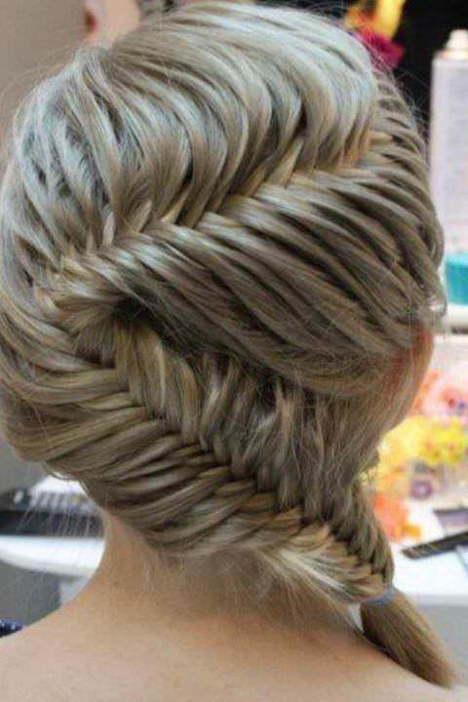 \_\_\_\_\_\_\_\_\_\_\_\_\_\_\_\_\_\_\_\_\_\_\_\_\_\_\_\_\_\_
5. 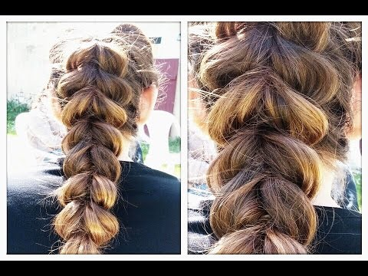 \_\_\_\_\_\_\_\_\_\_\_\_\_\_\_\_\_\_\_\_\_\_\_\_\_\_\_\_\_\_
6. 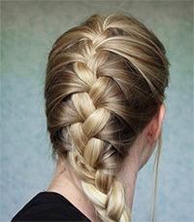 \_\_\_\_\_\_\_\_\_\_\_\_\_\_\_\_\_\_\_\_\_\_\_\_\_\_\_\_\_
7. 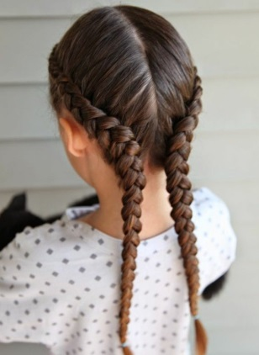 \_\_\_\_\_\_\_\_\_\_\_\_\_\_\_\_\_\_\_\_\_\_\_\_\_\_\_\_\_
8. 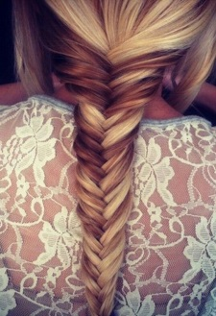 \_\_\_\_\_\_\_\_\_\_\_\_\_\_\_\_\_\_\_\_\_\_\_\_\_\_\_\_\_\_

# Activité 2 – Questionnaire

**Ce questionnaire permet d’améliorer vos connaissances actuelles en ce qui concerne les soins esthétiques. Vous constaterez que les questions présentent des niveaux de difficultés variées. Vous pouvez faire certaines recherches sur Internet pour vous aider.**

1. **De quoi se compose principalement le poil ou le cheveu?**

1. Lipides

2. Glucides

3. Protéines

4. Toutes ces réponses

**Réponse** : \_\_\_\_\_\_\_\_\_\_\_\_\_\_\_\_\_\_\_\_\_\_\_\_\_\_\_\_\_\_\_\_\_\_\_\_\_\_\_\_\_\_\_\_\_\_\_\_\_\_\_\_\_\_\_\_\_\_\_\_\_\_\_\_\_\_\_\_

2. **Quelles sont les glandes communes à la coiffure, l’esthétique et l’épilation à l’électricité?**

1. Glande sudoripare

2. Glande thyroïde

3. Glande hypophyse

4. Glande sébacée

**Choix de réponse** :

a. 1 et 3

b. 2 et 3

c. 1 et 4

d. 2 et 4

**Réponse** : \_\_\_\_\_\_\_\_\_\_\_\_\_\_\_\_\_\_\_\_\_\_\_\_\_\_\_\_\_\_\_\_\_\_\_\_\_\_\_\_\_\_\_\_\_\_\_\_\_\_\_\_\_\_\_\_\_\_\_\_\_\_\_\_\_\_\_\_

3. **Identifiez les trois couleurs primaires et les trois couleurs secondaires, parmi les couleurs suivantes : bleu, brun, blanc, rose, orange, jaune, vert, magenta, rouge, noir, gris et violet.**

|  |  |
| --- | --- |
| **Les couleurs primaires** | **Les couleurs secondaires** |
|  |  |
|  |  |
|  |  |

**Répartissez logiquement les couleurs primaires et secondaires dans le cercle chromatique.**



4. **Dans un contexte de communication avec un client, identifiez toutes les questions « fermées » :**

1. Avec qui avez-vous rendez-vous?

2. Avez-vous un rendez-vous?

3. Buvez-vous de l’eau chaque jour?

4. Combien de verre d’eau buvez-vous chaque jour?

5. Quel type de shampooing utilisez-vous?

6. Utilisez-vous toujours le même shampooing?

**Réponses : \_\_\_\_\_\_\_\_\_\_\_\_\_\_\_\_\_\_\_\_\_\_\_\_\_\_\_\_\_\_\_\_\_\_\_\_\_\_\_\_\_\_\_\_\_\_\_\_\_\_\_\_\_\_\_\_\_\_\_\_\_\_\_\_\_\_\_**

5. **Vrai ou faux**

1. L’eczéma est une maladie contagieuse. \_\_\_\_\_\_\_\_

2. La folliculite est une inflammation cutanée liée au poil. \_\_\_\_\_\_\_\_\_

3. L’acné est un problème de la peau principalement dû aux hormones et à une bactérie. \_\_\_\_\_\_

4. Les pellicules sont causées par une utilisation abusive de produits coiffants. \_\_\_\_\_\_\_\_\_\_\_

6. **En considérant que la peau est imperméable, une préparation cosmétique ou une crème de soin appliquée sur celle-ci peut servir à :**

a. Ralentir la perte d’eau des couches profondes de la peau.

b. Augmenter le pourcentage d’humidité dans les couches superficielles de la peau.

c. Lubrifier la peau pour maintenir sa souplesse.

d. Toutes ces réponses.

**Réponse** : \_\_\_\_\_\_\_\_

7. **Associez les termes aux définitions :**

|  |  |
| --- | --- |
| **TERMES** | **DÉFINITIONS** |
| 1. Balayage | a. Cheveux coiffés à l’aide de brosses et d’un séchoir à main |
| 2. Mèches | b. Cheveux éclaircis par un colorant éclaircissant. |
| 3. Mise en forme | c. Cheveux éclaircis par un produit décolorant. |
| 4. Mise en plis | d. Cheveux coiffés à l’aide de rouleaux velcro, brosses, etc. |

**Réponses : \_\_\_\_\_\_\_\_\_\_\_\_\_\_\_\_\_\_\_\_\_\_\_\_\_\_\_\_\_\_\_\_\_\_\_\_\_\_\_\_\_\_\_\_\_\_\_\_\_\_\_\_\_\_\_\_\_\_\_\_\_\_\_\_\_\_\_**

8. **Chaque poil a une durée de croissance propre. Cochez la période de temps de vie appropriée pour chaque sorte de poil.**

|  |  |  |
| --- | --- | --- |
| **Type de poil** | **3 mois** | **5 à 7 ans** |
| **1. Cils** | ☐ | ☐ |
| **2. Cheveux** | ☐ | ☐ |
| **3. Sourcils** | ☐ | ☐ |
| **4. Poils des jambes** | ☐ | ☐ |

9. **En vous référant aux questions précédentes, ciblez le ou les domaine(s) concerné(s) par chaque sujet.**

|  |  |  |  |
| --- | --- | --- | --- |
| **Sujet/ Domaine** | **Coiffure** | **Esthétique** | **Épilation** |
| **1. Les poils et les cheveux** | ☐ | ☐ | ☐ |
| **2. Les glandes** | ☐ | ☐ | ☐ |
| **3. Les formes de visage** | ☐ | ☐ | ☐ |
| **4. Le cercle chromatique** | ☐ | ☐ | ☐ |
| **5. La communication** | ☐ | ☐ | ☐ |
| **6. Les maladies de la peau** | ☐ | ☐ | ☐ |
| **7. La peau** | ☐ | ☐ | ☐ |
| **8. Les cheveux** | ☐ | ☐ | ☐ |
| **9. La durée de vie des poils** | ☐ | ☐ | ☐ |

# **Activité 4 – Analyse réflexive**

1. Après avoir complété les activités, résumez en quelques mots ce que vous avez appris sur ce secteur professionnel et sur les métiers et professions y étant liés.

|  |
| --- |
|  |

1. a) Quelles sont les qualités et les forces que vous avez découvertes chez vous après avoir réalisé les activités de ce document?

|  |
| --- |
|  |

b) Quels sont les défis qui se présenteront à vous, si vous décidez de poursuivre dans ce secteur? (Exemple : « Je devrai porter une attention particulière à l’orthographe, sachant que c’est difficile pour moi d’écrire sans faire de fautes. Ça semble très important dans ce métier de s’exprimer sans faire de fautes. »

|  |
| --- |
|  |

1. Quelles suites donnerez-vous à cette démarche exploratoire? Cochez autant de cases que nécessaire.

|  |  |
| --- | --- |
| Je vais réaliser une entrevue avec un travailleur. | ☐ |
| Je vais réaliser une recherche sur le Répertoire PPO pour trouver d’autres ressources liées à ce secteur ou ce métier. | ☐ |
| Je vais poursuivre mes recherches sur le Web (Associations professionnelles, YouTube, Comités sectoriels de main-d’oeuvre, établissements scolaires. | ☐ |
| Je vais une planifier une rencontre avec un mentor ou un cybermentor. | ☐ |
| Je vais participer à un stage d’un jour. | ☐ |
| Je vais participer à la visite d’un établissement scolaire ou une entreprise. | ☐ |
| Ma démarche est complétée avec cette exploration. | ☐ |
| Autres : | ☐ |

1. En quoi la réalisation de ce Guide des activités vous interpelle-t-elle si vous envisagez cette hypothèse de parcours scolaire et professionnel? (Exemple : « Si je retiens cette hypothèse de parcours, il faut que j’envisage de m’inscrire en mathématiques de Sciences naturelles (« SN »), l’an prochain. »)

|  |
| --- |
|  |

La COVID-19 – Le Powerpoint final

Guy Castilloux

Consignes à l’élève

1. Tâches obligatoires

Tâches de cette semaine

* **Compléter le PWP en créant 5 diapositives ayant pour titre : le virus, la maladie, la propagation, les moyens de limiter la propagation et le développement d’un potentiel vaccin et son effet sur le système immunitaire.**

Garder en tête que l’objectif est d’informer. Ce doit être clair, précis et concis. Des images doivent être ajoutées pour agrémenter le tout.

La réflexion doit être enrichie par la lecture de différents sites. Entre autres les sites suivants peuvent aider à compléter ses explications :

<https://www.quebec.ca/sante/problemes-de-sante/a-z/informations-generales-sur-le-coronavirus/#c46469>

<https://msss.gouv.qc.ca/professionnels/maladies-infectieuses/coronavirus-2019-ncov/>

Pour les retardataires

* **Remplir les questionnaires qui accompagnent les reportages dans les devoirs de Teams numérotés de 13 à 16 pour développer sa réflexion en visionnant les différents reportages.**
* **Remplir les questionnaires qui accompagnent les reportages dans les devoirs de Teams numérotés de 8 à 12 pour développer sa réflexion en visionnant les différents reportages.**
* **Répondre à la question «Un virus est-il un être vivant?» dans le devoir 7. Appuyer votre argumentation sur les 6 caractéristiques du vivant et les informations recueillies en visionnant les différents reportages proposés dans Stream.**
* **Visionner les différents reportages dans l’onglet Covid-19 et remplir les questionnaires 1 à 6 qui accompagnent les reportages pour développer sa réflexion.**

Si ça ne fonctionne pas, accéder à Stream directement par Office 365 ou en téléchargeant l’application Stream. Rechercher la chaîne Covid-19 activités sciences ou le groupe **225-AS 4e (472-17)** C’est la façon la plus simple de les avoir dans l’ordre.

Si ça ne fonctionne pas, utiliser Curio, visionner les épisodes et retrouver les sections qui se trouvent dans Stream en utilisant les liens ci-dessous :

<https://curio.ca/fr/video/speciale-covid-19-labc-depistage-confinement-prevenir-et-guerir-24587/>

<https://curio.ca/fr/video/speciale-covid-19-masques-recherches-essais-cliniques-aluminium-antimicrobien-24670/>

<https://curio.ca/fr/video/speciale-covid-19-inhalotherapie-lecons-du-diamond-princess-depouilles-24710/>

<https://curio.ca/fr/video/chronique-coronavirus-24414/>

<https://curio.ca/fr/video/speciale-covid-19-au-coeur-de-la-pandemie-profil-de-la-maladie-eaux-usees-sous-la-loupe-24738/>

<https://curio.ca/fr/video/speciale-covid-19-le-mystere-des-enfants-la-science-des-contacts-qui-est-immunise-24783/>

1. Enrichissement

**· Visionner le documentaire**

«Quand Homo Sapiens peupla la planète »

L’Afrique : <https://www.youtube.com/watch?v=7_R0alGStsM>.

L’Asie : <https://www.youtube.com/watch?v=chU8O8fv3so>

L’Australie : <https://www.youtube.com/watch?v=niY_U6q2q78>

L’Europe : <https://www.youtube.com/watch?v=2fVowDcTJnI>

Les questionnaires qui accompagnent les vidéos sont disponibles dans les devoirs de Teams. Cette série permettra de réfléchir sur l’évolution et le métissage des différentes espèces du genre Homo. Notre génétique a été nettement plus influencée par les autres espèces Homo que l’on ne le pense.

Matériel requis

· Ordinateur, tablette ou petit appareil électronique

|  |
| --- |
| Information aux parents  À propos de l’activité   * Les activités se font de manière autonome. * Les élèves peuvent facilement questionner l’enseignant via la plateforme Teams. Si nécessaire des rencontres en visioconférence peuvent s’organiser pour faciliter les explications * Les notes de cours fournies durant l’année ont été ajoutées dans la section fichier – répertoire Support de cours. |

4e année du secondaire

Semaine du 15 juin 2020

[Des murs qui parlent 1](#_Toc43120045)

[Consigne à l’élève 1](#_Toc43120046)

[Matériel requis 1](#_Toc43120047)

[Information aux parents 2](#_Toc43120048)

[What Makes You Laugh 3](#_Toc43120049)

[Consignes à l’élève 3](#_Toc43120050)

[Matériel requis 3](#_Toc43120051)

[Annexe 1 – What Makes You Laugh 4](#_Toc43120052)

[Annexe 2 – What Makes You Laugh 5](#_Toc43120053)

[Annexe 3 – What Makes You Laugh 6](#_Toc43120054)

[Annexe 4 – What Makes You Laugh 7](#_Toc43120055)

[L'étude d'une fonction 8](#_Toc43120056)

[Consigne à l’élève 8](#_Toc43120057)

[Matériel requis 8](#_Toc43120058)

[Information aux parents 8](#_Toc43120059)

[Annexe 1 – L'étude d'un graphique 9](#_Toc43120060)

[Annexe 2 – Solutionnaire 10](#_Toc43120061)

[Les éléments de la planète Chimios 11](#_Toc43120062)

[Consigne à l’élève 11](#_Toc43120063)

[Matériel requis 11](#_Toc43120064)

[Information aux parents 11](#_Toc43120065)

[Annexe 1 – Les éléments de la planète Chimios 12](#_Toc43120066)

[Annexe 2 – Les éléments de la planète Chimios (suite) 13](#_Toc43120067)

[Annexe 3 – Tableau périodique vide 14](#_Toc43120068)

[Annexe 4 – Solutionnaire 15](#_Toc43120069)

[Activité avec Baratang 16](#_Toc43120070)

[Consigne à l’élève 16](#_Toc43120071)

[Matériel requis 16](#_Toc43120072)

[Information aux parents 16](#_Toc43120073)

[Les contraires s’attirent 17](#_Toc43120074)

[Consigne à l’élève 17](#_Toc43120075)

[Annexe – Les contraires s’attirent 18](#_Toc43120076)

[Grand frère – Big Brother 19](#_Toc43120077)

[Consigne à l’élève 19](#_Toc43120078)

[Matériel requis 19](#_Toc43120079)

[Information aux parents 19](#_Toc43120080)

[Maintenant « Maitre chez nous ! » 20](#_Toc43120081)

[Consigne à l’élève 20](#_Toc43120082)

[Matériel requis 20](#_Toc43120083)

[Information aux parents 21](#_Toc43120084)

[Annexe 1 – Maintenant maître chez nous 22](#_Toc43120085)

[Annexe 2 – Plan suggéré pour ton texte argumentatif 23](#_Toc43120086)

Français, langue d’enseignement

Des murs qui parlent

Consigne à l’élève

* Depuis plusieurs mois, l'actualité est littéralement prise d'assaut par la pandémie. On peut dire que cette crise du coronavirus fait couler beaucoup d'encre dans la presse écrite et qu'elle fait aussi parler les murs des villes! En effet, partout dans le monde, des artistes ont créé des œuvres qui témoignent de leur vision personnelle de la crise, ou de certains de ses aspects, des œuvres qui font réagir, réfléchir ou qui émeuvent.
* Prends connaissance de la multitude de ces œuvres engagées en te rendant sur le site de l'organisme [MU](https://photos.google.com/share/AF1QipNeHFfTwyS0KnSF7GbWYncAf28uzTR5BqOnl-vd6rKBSGBC-P8T_6odNzhiiTp9FA?key=WmpHZVdISXBYdDRSaFNZbWtiWVNfVU1yLXRkdTlR) et en parcourant leur tour du monde des murales Covid-19. Réponds ensuite à ces questions :
* Quelle est ta première réaction en voyant toutes ces murales?
* Considères-tu que ce type d'art de rue est un moyen efficace pour exprimer une prise de position?
* Certaines ont-elles retenu ton attention plus que d'autres? Pourquoi?
* Peux-tu faire des liens entre certaines de ces œuvres et des informations lues ou entendues depuis un certain temps?
* Maintenant, voici une [sélection de murales](https://drive.google.com/file/d/1Wf3vnKjRCYE45v7v_9JHdWd9acNz9ywC/view?usp=sharing). L'une d'elles te semble-t-elle particulièrement intéressante? Puissante? Touchante? Y vois-tu un message? Un témoignage? Une prise de position?
* Dans un court texte, présente la murale choisie en te mettant dans la peau d'un membre de jury qui souhaiterait la mettre en valeur pour lui attribuer le prix Covid de la murale!
* Pour t'aider à planifier le contenu de ton texte et à organiser tes idées, tu peux consulter les pistes fournies à la fin du document.
* N'hésite pas à analyser la murale choisie avec un ami ou un membre de ta famille, cela ne pourra que t'aider à préciser ta pensée et à la communiquer ensuite par écrit.
* Prends le temps de corriger l'orthographe, la syntaxe et la ponctuation.

Matériel requis

* Un appareil avec connexion Internet pour la consultation de la page Web [MU-Murales-Covid-19](https://photos.google.com/share/AF1QipNeHFfTwyS0KnSF7GbWYncAf28uzTR5BqOnl-vd6rKBSGBC-P8T_6odNzhiiTp9FA?key=WmpHZVdISXBYdDRSaFNZbWtiWVNfVU1yLXRkdTlR) et le document [sélection de murales](https://drive.google.com/file/d/1Wf3vnKjRCYE45v7v_9JHdWd9acNz9ywC/view?usp=sharing).
* Un ordinateur ou du papier pour la rédaction du texte.

Français, langue d’enseignement

|  |
| --- |
| Information aux parents  À propos de l’activité  Votre enfant s’exercera à :   * Analyser le pouvoir d'évocation d'une œuvre artistique engagée. * Justifier et argumenter dans le but de convaincre. * Mobiliser ses stratégies de planification, de rédaction et de correction.   Vous pourriez :   * Analyser la murale choisie et partager vos impressions. * Lire son texte et attirer son attention sur des ajustements qu'il pourrait être pertinent d'y apporter. * Discuter de l'actualité avec lui. |

Source : Activité proposée par la Commission scolaire de la Pointe-de-L'Île

Anglais, langue seconde

What Makes You Laugh

Consignes à l’élève

What do you find funny? Is it the same thing as your friends? What about your family, do they laugh at the same things you do? And what do you think about your dad's jokes? A big part of bonding with others is the ability to laugh together. Let's look at the different types of humor and see if you can recognize them easily through videos, audios and texts. Let the joking begin!

* First, read about the nine different types of humor listed in the grid in Appendix 1.
* Find out which type of humor suits you. If possible, discuss with your friends and family to find out what kind of humor they abide by. Use these statements to help you decide which type of humor defines you most.
* If someone makes a mistake, I will often tease them about it.
* I let people laugh at me or make fun at my expense more than I should.
* People are never offended or hurt by my sense of humor.
* Sometimes I can't stop myself from saying something funny, even if it isn't appropriate.
* When I am with friends or family, I am often the one other people joke about.
* I usually can't think of witty things to say when I'm with other people.
* Even if something is really funny, I won't joke about it if someone will be offended.
* I don't have to work very hard at making other people laugh—I seem to be a naturally humorous person.
* Take a look at the funny examples in Appendix 2. Fill in the grid by describing what kind of humor is represented. Explain your answers.
* For the final task, start by going online to find two items (clips, visuals or texts) that you think are funny and that fit your type of humour. Use the grid in Appendix 3 to present your findings.
* Optional: Create your own funny video clip, mime or joke and share it with your classmates and teacher.

Matériel requis

* A dictionary (paper or online)

Source : Activité proposée par Jonathan Brouillette, enseignant (Commission scolaire des Hautes Rivières), Véronique Garant, enseignante (Commission scolaire de la Beauce-Etchemin), Dianne Elizabeth Stankiewicz, conseillère pédagogique (Commission scolaire de la Beauce-Etchemin), Véronique Gaucher, enseignante (Commission scolaire de la Vallée-des-Tisserands), Élisabeth Léger, répondante matière (Commission scolaire de la Vallée-des-Tisserands), Mylène St-Cyr, enseignante (Commission Scolaire des Sommets) et Lisa Vachon, conseillère pédagogique (Commission scolaire des Appalaches).

Anglais, langue seconde

Annexe 1 – What Makes You Laugh

Nine different types of humour

Read about the nine factors that define humor. Which one defines you most?

|  |  |  |
| --- | --- | --- |
| Types of humor | Also known as | Description |
| Physical | Slapstick | It involves a strong physical element such as clowning, mime, facial expressions. An example would be someone falling over. |
| Self-deprecating |  | It’s the type of humor where you laugh at yourself, you are the butt of your own jokes. |
| Surreal | Absurd | It comes from silly or illogical situations and themes that don’t make sense. |
| Improvisational |  | These jokes are all made up on the spot as individuals create scenes or skits that are unplanned. |
| Witty | Wordplay  Sarcasm  Satire  Deadpan | It involves twisting language to achieve funny results. Puns are a great example of wordplay. It can also apply to delivering a sarcastic joke without emotion. |
| Topical |  | This involves mocking current events and trends. It’s very important to have an understanding of the news, pop culture and politics. |
| Observational |  | It’s the ability to poke fun at everyday activities, even the simplest events or tasks. |
| Potty | Childish  Gag jokes | Poop jokes are the best example of childish bodily humor. |
| Dark | Bitter  Grim | This type of humor can offend certain people as it deals with dark or depressing themes. |

Anglais, langue seconde

Annexe 2 – What Makes You Laugh

Examples of humorous situations

Here are seven examples of different humorous situations. Can you put them in the appropriate humor category? Explain why you have placed them there.

\*Note: There is no need to watch the entire video clip once you have understood the type of humor involved.

|  |  |  |  |
| --- | --- | --- | --- |
|  |  | Type of humor | Explanation |
| 1. | 50 Coronavirus Jokes That Should Help You Get Through Quarantine  Source : boredpanda.com |  |  |
| 2. | Click [here](https://safeYouTube.net/w/nWVI) to watch the clip or https://api.qrserver.com/v1/create-qr-code/?data=https://safeYouTube.net/w/nWVI&color=005e87&size=200x200 |  |  |
| 3. | 10 Dark Humor Memes For Whenever You're Feeling Naughty  Source : dailymoss.com |  |  |
| 4. |  |  |  |

Anglais, langue seconde

Annexe 3 – What Makes You Laugh

|  |  |  |  |
| --- | --- | --- | --- |
| 5. |  |  |  |
| 6. | Click [here](https://safeYouTube.net/w/eYVI) to watch the clip or https://api.qrserver.com/v1/create-qr-code/?data=https://safeYouTube.net/w/eYVI&color=005e87&size=200x200. |  |  |
| 7. | Click [here](https://safeYouTube.net/w/TZVI) to watch the clip or https://api.qrserver.com/v1/create-qr-code/?data=https://safeYouTube.net/w/TZVI&color=005e87&size=200x200. |  |  |

Optional: Discuss your answers with a family member, a friend or during your online classes with your teacher.

Anglais, langue seconde

Annexe 4 – What Makes You Laugh

Examples of humorous situations

Research the internet to find items that make you laugh. It can be a video, an audio clip, a book, a joke, a mime or anything that you find funny. Complete the grid to show your findings.

Finding #1

|  |  |
| --- | --- |
| Title or Description |  |
| Link |  |
| Type of humor |  |
| Explanation on the type |  |
| Why is this funny to you? |  |
| Who would you share this with? Explain why. |  |

Finding #2

|  |  |
| --- | --- |
| Title or Description |  |
| Link |  |
| Type of humor |  |
| Explanation on the type |  |
| Why is this funny to you? |  |
| Who would you share this with? Explain why. |  |

Mathématique

L'étude d'une fonction

Consigne à l’élève

* Le fou de Bassan est un excellent plongeur. Cet oiseau plonge sous l'eau pour aller chercher les poissons qui constituent son alimentation.
* Pour cette activité, tu devras dans un premier temps, faire l'étude d'un graphique qui décrit la variation d'altitude d'un fou de Bassan en fonction du temps. Pour se faire, tu devras compléter le tableau des « Paramètres à analyser » qui comportent le domaine, l'image, la croissance, etc. Tu peux t'aider de ressources web à ta disposition telle qu'[Alloprof](http://www.alloprof.qc.ca/BV/pages/m1510.aspx).
* Dans un deuxième temps, tu devras compléter le deuxième tableau en décrivant ce que fait le fou de Bassan selon les intervalles de temps fournis.

Matériel requis

* Le graphique et les tableaux fournis en annexe.

|  |
| --- |
| Information aux parents  À propos de l’activité  Votre enfant s’exercera à :   * Faire l'étude d'un graphique et être en mesure de lire une situation à partir d'une représentation graphique. |

Source : Activité proposée par Jean-François Soucy/ Université Laval

Mathématique

Annexe 1 – L'étude d'un graphique

|  |
| --- |
|  |

|  |  |
| --- | --- |
| Paramètres à analyser | Réponses |
| Domaine : |  |
| Image : |  |
| Croissance : |  |
| Décroissance : |  |
| Maximum : |  |
| Minimum : |  |
| Zéros de la fonction : |  |
| Ordonnée à l'origine : |  |
| Positive : |  |
| Négative : |  |

|  |  |
| --- | --- |
| Intervalles de temps (s) | Description de la situation |
| [0,10[ |  |
| [10,20[ |  |
| [20,30[ |  |
| [30,40[ |  |
| [40,50[ |  |

Source : Jean-François Soucy

Mathématique

Annexe 2 – Solutionnaire

|  |  |
| --- | --- |
| Paramètres à analyser | Réponses |
| Domaine : | [0,40] |
| Image : | [-15,50] |
| Croissance : | [0,10] U [35,50] |
| Décroissance : | [20,35] |
| Maximum : | {50} |
| Minimum : | {-15} |
| Zéros de la fonction : | {30} et {40} |
| Ordonnée à l'origine : | {40} |
| Positive : | [0,30] U [40,50] |
| Négative : | [30, 40] |

|  |  |
| --- | --- |
| Intervalles de temps (s) | Description de la situation |
| [0,10[ | L'oiseau prend de l'altitude. |
| [10,20[ | L'oiseau plane. |
| [20,30[ | L'oiseau fait une descente en piqué. |
| [30,40[ | L'oiseau est sous la surface de l'eau. |
| [40,50[ | L'oiseau sort de l'eau et prend de l'altitude. |

Science et technologie

Les éléments de la planète Chimios

Contexte

Le tableau périodique tel que tu le connais est l'une des réalisations scientifiques les plus importantes à ce jour. Savais-tu que ce tableau est passé par bien des itérations avant d'en aboutir à la forme que nous avons maintenant ? En effet, bien que les éléments soient maintenant tous identifiés, à l'époque, il s'agissait d'un casse-tête avec plusieurs morceaux manquants. Ce problème a été en partie résolu lorsque Dimitri Mendeleïev, en 1869, présente la classification périodique des éléments qui permettait de prédire les propriétés d'éléments n'étant encore découverts.

L'activité proposée te permettra de comprendre les propriétés périodiques du tableau en assemblant toi-même un tableau périodique : celui de la planète Chimios, un monde où certains éléments chimiques ont été découverts, mais pas encore organisés.

Consigne à l’élève

* Pour cette activité, suis les consignes en annexe.

Matériel requis

* Papier, ciseaux, crayons et efface
* Un ordinateur et une connexion internet (facultatif, pour l'enrichissement)

|  |
| --- |
| Information aux parents  À propos de l’activité  Votre enfant peut réaliser cette activité de façon autonome, mais bénéficiera de la collaboration avec un pair. L'activité présente le tableau périodique et la démarche de modélisations, concepts inscrits dans le programme de formation de l'école québécoise.  Votre enfant s’exercera à :   * Situer les groupes et les périodes dans le tableau périodique * Décrire des caractéristiques communes aux éléments d'un même groupe * Se questionner et faire preuve de logique et de pensée critique dans une démarche de résolution de problème   Vous pourriez :   * L'aider à réaliser l'activité |

Source : Activité originale par Cantin, Réal et Laurent Chénard. *Chimie raisonnée*. Ottawa, ERPI, 1989.

Adaptation par Vincent-Gabriel St-Cyr, 2020, basée sur l'adaptation de Louise Guilbert, Université Laval, 2006

Science et technologie

Annexe 1 – Les éléments de la planète Chimios

Préparation du matériel

* Coupe les différentes cases de la section « Éléments ». Ce sont les éléments connus de la planète Chimios que tu dois utiliser pour assembler le tableau périodique. Si tu n'as pas d'imprimante, recopie les éléments sur une feuille et découpe-les.
* Repère le tableau vide et garde-le près de toi. Si tu n'as pas d'imprimante, recopie le tableau sur une feuille.
* Repère le questionnaire et garde-le près de toi.
* Repère le solutionnaire et mets-le à l'écart. Tu en auras besoin pour valider tes réponses.

Assemblage du tableau périodique

* Le tableau périodique de la planète Chimios est vide. Les cases que tu as coupées plus tôt sont les éléments connus par les habitants de Chimios. Ces éléments ont chacun un numéro d'identification qui est attribué par ordre de découverte.
* Tu dois ordonner les éléments avec logique en décidant des critères de classification du tableau.
* Remarques importantes :
* Tu as 13 éléments, mais le tableau vide a bien plus de cases. Ton tableau doit te permettre de prévoir les propriétés des éléments encore inconnus. Tu devras remplir certaines cases du tableau avec des prédictions des éléments manquants.
* Tous les éléments sont solides.
* Les propriétés des éléments sont décrites dans les cases (couleur, masse molaire atomique, densité)
* La complétion du tableau ne requiert pas la maitrise du concept de la masse molaire atomique.
* Lorsque tu as situé les 13 éléments dans le tableau vide, réponds au questionnaire.
* Après avoir répondu au questionnaire, tu peux consulter le solutionnaire.

Science et technologie

Annexe 2 – Les éléments de la planète Chimios (suite)

|  |
| --- |
|  |

Questionnaire

* 1. Quel paramètre permet d’établir les colonnes du tableau périodique de Chimios ?
* 2. Quels paramètres permettent d’établir les rangées de ce tableau ?
* 3. Vérifie la périodicité de chacun des paramètres. Comment expliquer que les éléments 2 et 13 ont la même masse molaire atomique ?
* 4. Détermine à quel endroit de ton tableau périodique se trouverait un élément ayant les caractéristiques suivantes : vert moyen, masse molaire atomique de 22 g/mol et une masse volumique de 2,20 g/cm3.
* 5. Quelle est la couleur possible d’un élément dont la masse molaire atomique est de 17 g/mol et sa masse volumique de 1,38 g/cm3 ?
* 6. Si quelqu’un découvrait un nouvel élément solide de couleur turquoise (vert-bleu), où pourrait-il être placé dans cette classification périodique ? Ce nouvel élément permettrait-il de prévoir l’existence d’autres nouveaux éléments ?

Science et technologie

Annexe 3 – Tableau périodique vide

|  |
| --- |
|  |

Science et technologie

Annexe 4 – Solutionnaire

Du tableau périodique :

* Du questionnaire :

1 : la couleur

2 : la masse molaire atomique et la masse volumique

3 : Erreur expérimentale, isotope ou une exception à la règle (rien n'est parfait !)

4 : Voir le solutionnaire du tableau

5 : Orange-rouge foncé

6 : Entre la colonne 1 et 3 (entre les éléments 3 et 12). Oui, l'élément serait turquoise foncé, moyen et pâle ; 11g/mol, 1.10 g/cm3.

Ressources complémentaires

* [Alloprof - Le tableau périodique des éléments](http://www.alloprof.qc.ca/bv/pages/s1118.aspx)
* [Sagascience - Le tableau de Mendeleïev : 150 ans d'histoire](https://sagascience.com/mendeleiev/)
* [Quésako? Épisode 2. Le tableau de Mendeleïev](https://safeYouTube.net/w/1MnK)

Musique

Activité avec Baratang

Appréciation d’œuvres musicales

Consigne à l’élève

* Va sur le lien suivant : https://kahoot.it/challenge/07787357?challenge-id=b8d45962-b5ef-4d48-941f-e78b106ea15a\_1589980585878
* À dernière diapositive du Kahoot, tu devras créer un ostinato rythmique. Tu pourras inviter ta famille à participer avec toi.

Matériel requis

* Accès internet: outil numérique (cellulaire, ordinateur, tablette) et objet sonore de la maison
* Sans accès internet: objet de la maison et accès à une bande audio d’une chanson ou musique instrumentale (disque, radio, etc.)

|  |
| --- |
| Information aux parents  À propos de l’activité  Votre enfant s’exercera à :   * Apprécier 2 œuvres musicales et créer un ostinato rythmique. |

Consignes pour les élèves qui n’ont pas internet

* Choisis une chanson ou un extrait sonore de ton choix.
* Prends le temps de bien écouter en te concentrant sur la rythmique de 2 instruments que tu pourras noter sur une feuille de papier.
* Est-ce que cette ligne est jouée par un instrument mélodique ou percussif?
* Est-ce que cette séquence comporte un ostinato?
* Est-ce que ta pièce commence et termine avec la même intensité? (*p, f)*
* Crée un ostinato rythmique avec un objet sonore de ton choix pour accompagner la pièce. Tu peux demander à d’autres membres de ta famille de se joindre à toi.

Source: Chaine You Tube Baratanga avec l'autorisation de Louis-Daniel Joly : <https://safeYouTube.net/w/PPnK>

Chaine You Tube The Tonight Show Starring Jimmy Fallon <https://safeYouTube.net/w/tQnK>

Danse

Les contraires s’attirent

Mise en situation

Comment le jour peut-il exister en même temps que la nuit? Comment peut-on à la fois avoir très froid et très chaud? Dans ce projet de création, nous t’invitons à mettre en contraste deux éléments qui, de prime abord, ne semblent pas pouvoir s’amalgamer.

Consigne à l’élève

* Fais la liste des contrastes qui, selon toi, sont les plus improbables et imagine une façon réaliste ou fictive/poétique/abstraite, de les faire coexister.

|  |  |
| --- | --- |
| Nommer les contrastes | Imagine une façon réaliste ou fictive de faire coexister les éléments contrastés? |
| Ex: Le jour et la nuit | Réaliste:  Le jour peut exister au même moment que la nuit, à l’échelle planétaire  Poétique: Je ferme les yeux le jour pour me retrouver dans ma nuit |
|  |  |
|  |  |
|  |  |
|  |  |

* Parmi les oeuvres chorégraphiques que tu as déjà vues ou que tu te prépares à découvrir sur internet, relève celles qui mettent en lumière des oppositions, des contrastes, des extrêmes?

|  |  |  |
| --- | --- | --- |
| Titre de l’oeuvre | Description du contraste | Effet ressenti par le contraste |
| Ex: [Paquita](https://safeyoutube.net/w/Z9mK) | Des hommes dansent le ballet vêtus de tutu et chaussés de pointe. | *C’est une des premières fois que le ballet classique génère le rire chez moi. J’ai été impressionnée par leur habileté.* |

Danse

Annexe – Les contraires s’attirent

|  |  |  |
| --- | --- | --- |
| Les oeuvres que tu as sélectionnées | | |
|  |  |  |
|  |  |  |
|  |  |  |

* Dans cette [oeuvre](https://safeyoutube.net/w/wBmK), quels sont les plus importants contrastes que tu observes? Quelles émotions ces contrastes suscitent-ils chez toi? D’après toi, pourquoi les artistes impliqués ont-ils intégré ces contrastes

|  |  |  |  |
| --- | --- | --- | --- |
| Titre de l’oeuvre | Description des contrastes | Effet ressenti par les contrastes | Raisons d’être des contrastes |
| [Les indes galantes](https://safeyoutube.net/w/wBmK) (Krump) |  |  |  |

Consignes de création :

À ton tour de créer un court enchaînement de danse mettant en contraste deux ou plusieurs éléments. En mettant en relation des éléments qui sont étrangers l’un à l’autre. Profite de ce projet de création pour oser et pour penser autrement.

* Utilise les éléments du langage de la danse pour faire ressortir les contrastes (forme, niveau, durée du mouvement, énergie, etc).
* Assure-toi d’intégrer des transitions entre chacun de tes mouvements
* Propose un début et une fin contrastée
* Les accessoires, la musique ou l’environnement que tu choisis peuvent aussi appuyer les oppositions que tu cherches à exprimer

Éthique et culture religieuse

Grand frère – Big Brother

Consigne à l’élève

* Découvrez le livre 1984 de George Orwell
* Familiarisez-vous avec la notion de traçage numérique
* Réfléchissez aux avantages et aux risques d’utiliser une application de traçage
* Participez au comité d’éthique qui supervise le déploiement d’une application de traçage

Matériel requis

[En ligne](https://sites.google.com/recitdp.qc.ca/big-brother/accueil) : <https://sites.google.com/recitdp.qc.ca/big-brother/accueil>

Note : il est possible de compléter l’activité en ligne ou de télécharger les documents requis

|  |
| --- |
| Information aux parents  À propos de l’activité  Votre enfant s’exercera à :   * Réfléchir sur l'ambivalence de confier nos données personnelles aux applications de traçage numérique   Vous pourriez :   * Échanger avec votre jeune sur le livre * Discuter des enjeux du traçage numérique * Aider dans la production finale |

Source : Activité proposée par le service national du RÉCIT du domaine du développement de la personne

Histoire du Québec et du Canada

Maintenant « Maitre chez nous ! »

Consigne à l’élève

Cultive ton désir d'apprendre en t'intéressant à certaines changements politiques, sociaux, économiques et culturels qui se sont produits dans la société québécoise lors de la Révolution tranquille.

* Pour ce faire, visionne les vidéos [« La Révolution tranquille et ses effets »](https://safeYouTube.net/w/OFoK), [« René Lévesque nationalisation partie 1 de 3 »](https://safeYouTube.net/w/DGoK) ainsi qu'en consultant le [Musée québécois de culture populaire](http://www.larevolutiontranquille.ca/fr/les-belles-soeurs.php).
* Lorsque tu exploreras les divers sources électroniques mises à ta disposition, tente de répondre aux questions suivantes et inscris tes réponses dans le tableau présenté en annexe :
* Qu'est-ce que la Révolution tranquille ?
* Qu'est-ce que la déconfessionnalisation et qu'est-ce qu'elle implique pour le clergé catholique dans les années 1960 ?
* Qu'est-ce que la laïcisation ?
* Peux-tu nommer deux changements qui ont été apportés dans le système éducatif et deux autres réformes qui ont été adoptées dans le système de santé dans les années 1960 ? Si oui, lesquels ?
* Quelle source d'énergie au Québec devient un enjeu électoral pour le gouvernement de Jean Lesage en 1962 ? Pourquoi est-ce un enjeu important au Québec à ce moment ? Qu'est-ce que le gouvernement à fait pour modifier la situation ?
* En 1967, quel événement culturel mondial majeur au Québec ouvre la province au reste du monde ? Pourquoi ?
* Comment la pièce de Michel Tremblay intitulée « Les belles sœurs » marque un point tournant pour l'histoire du théâtre québécois ?
* Nomme une chanson d'un artiste québécois de l'époque qui contribue à affirmer l'identité nationale de la province par rapport au Canada.
* Consolide maintenant tes apprentissages en construisant [un texte argumentatif](http://www.alloprof.qc.ca/BV/pages/f1449.aspx) dans lequel tu répondras à la question suivante :
* Comment la société québécoise a contribué à la modernisation politique, sociale, économique et culturelle de la province de Québec dans les années 1960 ?
  + - Chaque argument doit comporter minimalement un exemple.
    - Au terme de ton texte, tu devras y retrouver un exemple tiré de chaque concept commun (politique, social, économie, culture).
    - Tu peux t'aider du plan présenté en annexe pour construire ton texte.
* Enfin, présente ton texte argumentatif à tes parents afin de partager tes découvertes avec ceux-ci.

Matériel requis

Selon la disponibilité des ressources, voici ce qui pourrait être utile :

* Matériel d'écriture (papier, carton, crayons, etc.).
* Matériel d'impression.
* Appareil numérique muni d'une connexion Internet.

Histoire du Québec et du Canada

|  |
| --- |
| Information aux parents  À propos de l’activité  Les élèves s’exerceront à développer leurs compétences disciplinaires en caractérisant la Révolution tranquille et en interprétant, à la lumière de leurs recherches, la réalité sociale étudiée pour la période 1945-1980. À cet effet, ils doivent déterminer les éléments qui ont permis à la société québécoise de se moderniser au cours de la Révolution tranquille. Enfin, ils devront utiliser les différents concepts communs afin de montrer leur degré de maitrise de la connaissance historique explorée, soit la « Révolution tranquille ». |

Source : Activité proposée par Amélie Fontaine, Université Laval

Histoire du Québec et du Canada

Annexe 1 – Maintenant maître chez nous

|  |  |
| --- | --- |
|  | *Tes réponses issues des outils à ta disposition* |
| Qu'est-ce que la Révolution tranquille ? |  |
| La déconfessionnalisation  Ce qu’elle implique pour le clergé catholique ? |  |
| La laïcisation |  |
| Deux changements qui ont été apportés dans le système éducatif  Deux réformes qui ont été adoptées dans le système de santé |  |
| Source d'énergie qui constitue un enjeu électoral en 1962.  Raisons pour lesquelles il s’agit d’un enjeu important  Mesure adoptée pour modifier les problèmes présents sur ce plan |  |
| Événement culturel mondial majeur au Québec ouvre la province au reste du monde en 1967 |  |
| Comment la pièce de Michel Tremblay intitulée « Les belles sœurs » marque un point tournant pour l'histoire du théâtre québécois? |  |
| Titre d’une chanson d’un Québécois qui reflète l’identité nationale des « Québécois » |  |

Histoire du Québec et du Canada

Annexe 2 – Plan suggéré pour ton texte argumentatif

|  |
| --- |
| **Introduction** |
| **Développement** |
| **Conclusion** |